DRO Fragenkatalog

Grundlagen (SRO I)

- Was besagt das Mooresche Gesetz?
Das Mooresche Gesetz besagt, das sich die Anzahl der Transistoren pro Prozessorchip alle 24 Monate verdoppelt werden kann. Auch die Rechenleistung, oder Verarbeitungsleistung, pro Rechenkern verdoppelt sich. Manche Autoren schreiben sogar das sich die Transistorenzahl alle 18 Monate verdoppelt.
Diese Vorhersage wurde weitestgehend in den letzten 3 Jahrzehnten erfüllt, auch wenn die Hersteller mit verschiedenen Problemen, den sogenannten „Walls“ zu kämpfen hatten. Ein sehr gutes Beispiel dafür ist das sogenannte „Memory Wall“, welches das Problem beschreibt das ein Prozessorkern ohne externe Hardware nicht mit genügend Daten versorgt werden kann, er also ruht in dieser Zeit.
- Erklären Sie das „Design-Technology-Gap“.
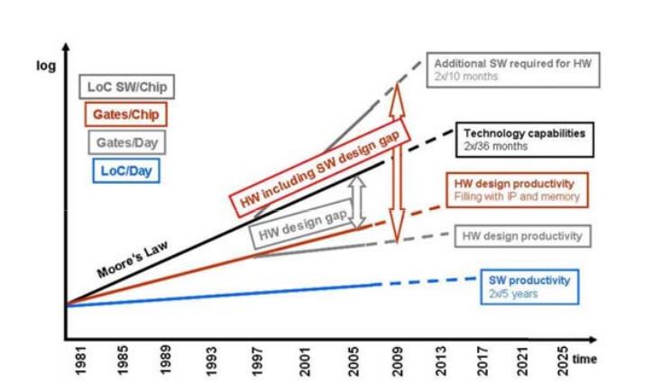
Das Design-Technology-Gap beschreibt die Lücke zwischen der verfügbaren Hardwareleistung und der dafür angepassten Software. Oft ist die Hardwareleistung höher als die von der Software bereits genutzten Leistung. Dies kommt durch die meist nicht auf dem aktuell gehaltenen Stand der Software und anpassen auf die Hardware.
- Nennen Sie die Abstraktionsebenen (Hardware und Software) bei der Entwicklung digitaler Systeme.
Die Abstraktionsebenen eines Computers, oder eher eines Mikroprozessors wird in mehreren Schichten unterteilt. Angefangen bei den Algorithmen/Funktionen die der Benutzer ausführt oder schreibt, gefolgt von der Betriebssystemebene, die meist nur die Betriebsmittel bereitstellt und verwaltet (heißt den fairen Zugang zur Hardware regelt). Als nächstes folgt die „fast“ unterste Ebene der Software Schicht, die Assemblerebene die schon sehr Maschinennah ist. Am Schluss der Softwareschicht steht die Maschinensprache die aus einem für Menschen unleserlichen Folge von Nullen und Einsen besteht.
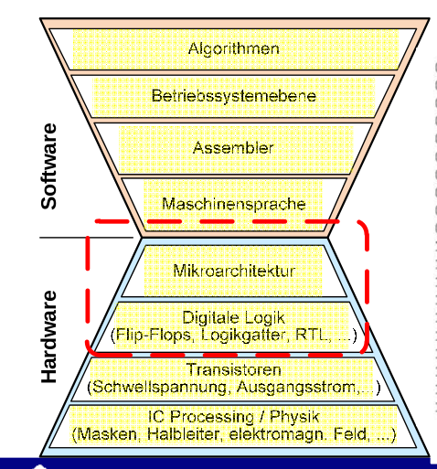

- Erklären Sie die Begriffe „digital“ und „analog“ sowie „zeitdiskret“ und „zeitkontinuierlich“. Geben Sie Beispiele!
Bei den Begriffen „digital“ und „analog“ geht es um die Repräsentation von Informationen. Digital bedeutet aber in diesem Zusammenhang das die angezeigten Werte „diskret“ sind, heißt für einen festen Zeitraum fest definiert (4 Sekunden 5V und 2 Sekunden 0V, keine Zwischenwerte wie 4,1V oder 2,7V!). Analog hingegen werden Informationen bezeichnet, dessen Wert nicht fest ist, sondern sich langsam oder schnell einem bestimmten Wert nähert. Man spricht auch von einem kontinuierlichem Wertebereich.
In unserem Fall der Digitaltechnik findet man oft die „Schwellenwerte“ von 0V und 5V, welche bedeuten: 0V = 0 (Binär) und 5V = 1 (Binär). Das Rauschen von Leiterbahnen sei im Moment erstmal vernachlässigt!
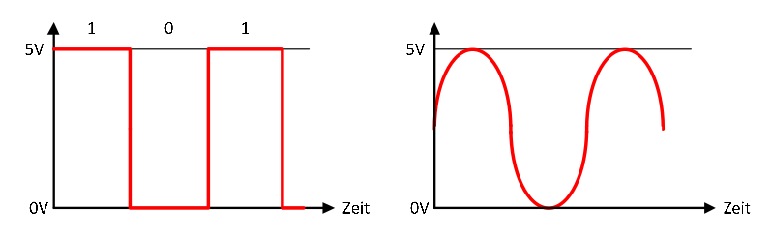
Links „zeitdiskrete Werte“ Rechts „zeitkontinuierliche Werte“

- Wie funktioniert die Digitalisierung eines Signals?
Die Digitalisierung eines (Analogen-) Signals erfolgt meist durch eine Abtastung des Eingangssignals. Dabei ist es wichtig das das Eingangssignal eine gewisse Zeit gehalten wird um es „korrekt“ abzutasten. Ansonsten entstehen sogenannte Abtastfehler oder Quantisierungsfehler. Kurz gesagt hole ich mir zu einem festen Zeitpunkt, welcher durch eine Frequenz beschrieben wird, den aktuell anliegenden Wert am Eingang und wandle diesen mithilfe eines Vergleichswertes, vorbestimmten Repräsentanten, in eine digitales Signal um, den Quantisierungsstufen.
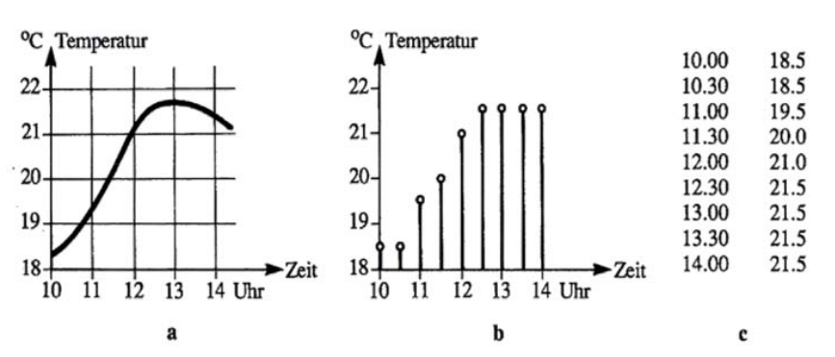
Quantisierung ist also das zuordnen fester Amplitudenstufen zu dem abgetastetem Signal.
- Was ist das Abtasttheorem?
Das Abtasttheorem besagt das die Abtastfrequenz, bei der Digitalisierung eines Signals, doppelt so hoch sein muss als die Eingangsfrequenz. Ansonsten kommt es zu den sogenannten Quantisierungsfehlern und Aliasing-effekten.
- Was sind Quantisierungsfehler und Aliasing?
Quantisierungsfehler entstehen durch die (meist) nicht in ausreichend zur Verfügung stehenden Anzahl an Bits um das abgetastete Signal „korrekt“ darzustellen. Es entsteht also ein Rundungsfehler, wie zB 4,9V werden als 5V gerundet das der nächste Wert zum zuordnen erst bei 4,5V läge, 5V ist aber näher an 4,9 als 4,5V!
Aliasing entsteht wenn die Abtastfrequenz nicht dem doppeltem der Eingangsfrequenz entspricht. Dadurch kann es passieren, das hohe Frequenzen als tiefe interpretiert werden oder tiefe als hohe. Man benötigt für eine „gute“ Aussage genau 2 Stützstellen pro Schwingungsperiode um diese korrekt abzutasten.
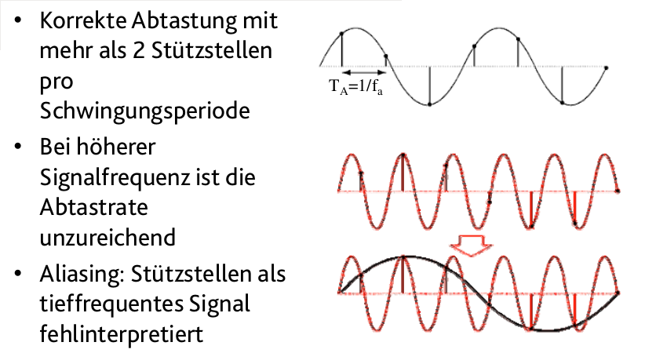
Wie man in dem Bild sieht, entsteht durch Aliasing eine völlig falsches Signal (gut erkennbar in dem letzten Bild)
- Was sind digitale Logikpegel und wozu dienen Sie?
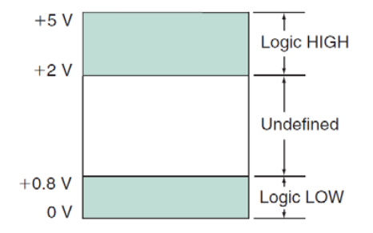
Die digitalen Logikpegel sind das Schlüsselelement um dem Leitungsrauschen, siehe oben bereits erwähnt, entgegen zu wirken. Diese Pegel sind fest definiert um eine eindeutige Interpretation des Eingangssignales zu gewährleisten. Auch bieten diese Logikpegel den Vorteil, das man sie ohne großen Aufwand einfach verstärken oder wiederherstellen kann.
In unserem Fall ist eine binäre 1 zwischen +2V → +5V (logic HIGH) und eine binäre 0 zwischen 0,8V und 0V (logic LOW).

Zahlendarstellungen (SRO I)

- Wie funktioniert die Konversion einer Binärzahl in eine Dezimalzahl bzw. die Konversion einer Dezimalzahl in eine Binärzahl?
Eine Umwandlung, oder Konversion, einer Binärzahl in eine Dezimalzahl erfolgt durch den Stellenwert der einzelnen Ausdrücke (Siehe Bild links). Diese werden am besten untereinander geschrieben und dann addiert um die in binär repräsentierte Zahl zu errechnen.
Andersherum, also Dezimal zu Binär, wird einfach die Dezimalzahl durch 2 geteilt (da wir in ein 2er-System wollen). Der Rest ist unsere gesuchte Zahl in Binärform dann. Wichtig dabei ist, das die Binärzahl von Unten nach Oben gelesen werden muss, also vom Last Signified Bit bis zum Most Signified Bit.
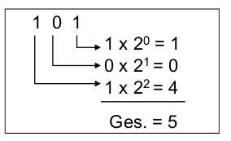
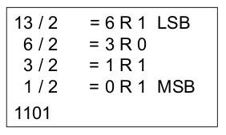
Links Bin to Dec Rechts Dec to Bin
- Wie können negative Zahlen repräsentiert werden und was sind die Eigenschaften der Darstellungen?
In der Vorlesung haben wir 3 Arten der Darstellung von negativen, binären Zahlen kennengelernt. Zum einen gibt es die „Signierte Zahlendarstellung“, welche einfach das erste Bit als Vorzeichenbit benutzt, problem bei dieser Darstellung ist die doppelte Repräsentation der „Null“. Zum anderen gibt es noch die Einerkomplement und Zweierkomplementdarstellung. Bei ihnen werden einfach die Ziffern invertiert. Man kann sich die Komplementendarstellungen wie einen Kreis vorstellen, der bei 0 anfängt und bei dem Einerkomplement, sowie Zweierkomplement, mit der -1 aufhört.
Links das Zweierkomplement Rechts das Einerkomplement
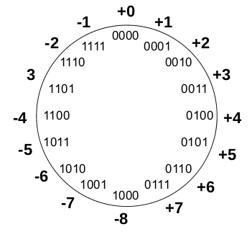
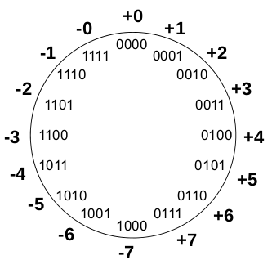
- Erklären Sie die signierte Zahlendarstellung, Einerkomplement und Zweierkomplement.
Siehe letzte Frage.

Boolsche Algebra (SRO I)

- Was ist ein neutrales und ein inverses Element?
Das neutrale Element der boolschen Algebra ist vergleichbar mit der Multiplikation mit der „1“ in der Mathematik. Diese verändert, bei der Multiplikation, an der eigentlichen Zahl garnichts: 9 x 1 = 9. Auch vertauscht kommt das gleiche raus: 1 x 9 = 9.
Das inverse Element ist, wie der Name schon sagt, das „Gegenteil“ zu einer Menge M. Formal heißt es das, das zu einer Menge „M“, die bezüglich einer zweistelligen Operation x ein neutrales Element e besitzt, es ein inverses Element gibt, wenn für jedes „a“ Element „M“ ein „b“ Element „M“ existiert. Somit gilt:
a x b = e | also das neutrale Element wieder!
In der Mathematik wäre so ein inverses Element zB. 2 + (-2) = 0.
- Erklären Sie Abgeschlossenheit, Assoziativgesetz, Kommutativgesetz und Distributivgesetz!
Die Abgeschlossenheit bedeutet kurz, das man bei einer zweistelligen Operation auf 2 Elemente einer Menge „M“, wieder ein Element aus der Menge „M“ erhält. Also nehmen wir an das „c“ zB. in der Menge „M“ enthalten ist, genauso wie „a“ und „b“, dann heißt die Menge „M“ abgeschlossen, wenn man bei einer zweistelligen Operation von „a“ und „b“ zB. „c“ herauskommt:
a x b = c
Das Assoziativgesetz besagt, das man bei einer zweistelligen Operation auf einer Menge „M“, die Klammern vertauschen kann, also es egal ist in welcher Reihenfolge man die Operation auf die einzelnen Elemente durchführt:
(a x b) x c = a x (b x c)
Das Kommutativgesetz, auch Vertauschungsgesetz genannt, besagt, das eine Menge „M“ kommutativ ist, wenn sich die Elemente der Operationen (Operanden), bezüglich einer zweistelligen Operation, einfach vertauschen lassen, ohne das sich das Ergebnis ändert:
a x b = b x a
Zum Schluss steht das Distributivgesetz, welches definiert, wie sich zweistellige Verknüpfungen (bei uns Operationen) beim auflösen der Klammern verhalten. Aus der Mathematik kennt man dieses Gesetz durch das „Ausmultiplizieren“ von Klammern oder Ausklammern von Ausdrücken, zB:
(8x * 3y) + u = 8x + u * 3y + u
oder
(6y + 8x) * p = 6y * p + 8x * p

- Was sind die Axiome einer Booleschen Algebra?
Axiome sind Grundsätze einer Theorie (ein Axiom, ein Grundsatz einer Theorie), einer Wissenschaft oder eines, für unseren Fall wichtigen, axiomatischen Systems. Sie werden innerhalb des Systems nicht begründet oder deduktiv abgeleitet.
Unser axiomatisches System hat 10 feststehende Axiome ( x steht für UND und + für ODER):
1 a) Die Menge B ist abgeschlossen bezüglich der Operation (+).
1 b) Die Menge B ist abgeschlossen bezüglich der Operation (x).
2 a) Es gibt ein neutrales Element N bezüglich (+), so dass a (+) N = a für jedes a gilt.
2 b) Es gibt ein neutrales Element E bezüglich (x), so dass a (x) E = a für jedes a gilt.
3 a) Die Operation (+) ist kommutativ (vertauschbar), a (+) b = b (+) a.
3 b) Die Operation (x) ist kommutativ (vertauschbar), a (x) b = b (x) a.
4 a) (+) ist distributiv (ausklammern) über (x) : a (+) ( b ( x ) c ) = ( a (+) b ) (x) ( a (+) c ).
4 b) (x) ist distributiv (ausklammern) über (+) : a (x) ( b (+) c ) = ( a (x) b ) (+) ( a (x) c ).
5) Falls N und E existieren und eindeutig sind, dann gibt es für jedes Element a ein Element ~a (genannt Komplement) mit a (+) ~a = E und a (x) ~a = N.
6) Es gibt mindestens zwei Elemente x und y in B, für die x != y gilt.

Außerdem gibt es noch gewisse grundlegende Sätze die für unsere Algebra gelten:
Satz 1: Idempotenzgesetz
Kurz: a (+) = a und a (x) a = a
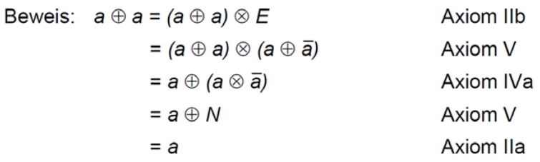

Satz 2: Operationen mit den neutralen Elementen
Kurz: a (+) E = E und a (x) N = N
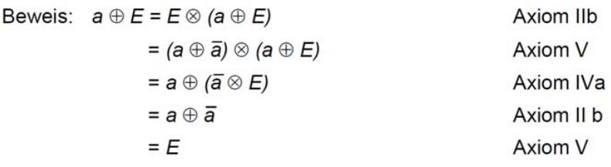

Satz 3: Absorptionsgesetze
Kurz: a (+) (a (x) b) = a und a (x) (a (+) b) = a
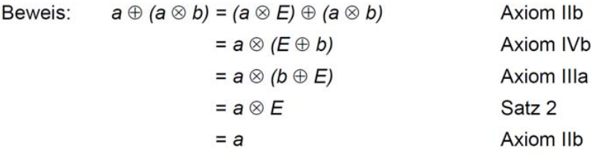
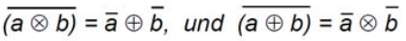
Satz 4: De Morgan'sche Gesetze
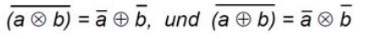
Kurz:
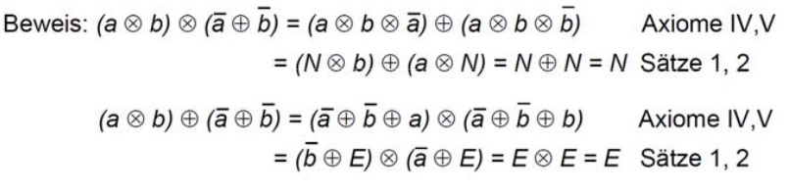
Satz 5: Dualitätsprinzip
Kurz: Vertausche ich die (x) und (+) gleichzeitig mit den neutralen Elementen N und E dann bleibt die Aussage gültig.
- Erklären Sie das Idempotenzgesetz, Absorptionsgesetz, die De Morgan'schen Gesetze und das Dualitätsprinzip!
Das Idempotenzgesetz besagt, das wenn ich ein Element der Menge A mit dem gleichen Element der Menge A (also doof bei uns a mit a) mit irgendeiner Operation verknüpfe, kommt das Element a heraus, also nicht zweimal a: a (x) a = a, a (+) a = a.
Das Absorptionsgesetz sagt uns, das bei einer „Überzahl“ eines Elements aus A hingegen aus eines anderes in der „Unterzahl“ befindenden Elementes aus A, das „Überzählige“ gewinnt: a (+) ( a (x) b ) = a →[ a (+) a ] (x) [ a (+) b ] = a (kann nur 1 werden wenn a gegeben ist, bei einem b nur wird die UND-Verknüpfung nicht erfüllt! Analog auch bei a (x) ( a (+) b ) ! ).
Die De Morgan'schen Gesetze sind die wohl bekanntesten Gesetze der Booleschen Algebra. Sie besagen (sogar bewiesen!) das sich die Operation zweier Elemente ändert wenn man sie negiert, doof gesagt:
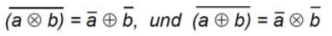

Das Dualitätsprinzip ist das einfachste, welches einfach nur, wie oben schon beschrieben, aussagt, das wenn ich die Operationen (x) und (+) gleichzeitig mit den neutralen Elementen N und E tausche, die Aussagen gültig bleiben.
- Was gilt für Operationen mit dem neutralen Element der anderen Operation?
Diese sind nicht definiert!
- Was ist eine Aussagenlogik?
Eine Aussagenlogik ist der Grundbegriff oder die formale Festlegung für eine zweiwertige Logik, in unserem Fall: Wahr oder Falsch.
Auch definieren wir direkt eine Menge von Operatoren mit (Junktoren), welche wir für unsere Aussagen verwenden dürfen:
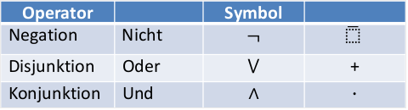

Was aber am wichtiges ist, unsere Aussagenlogik besagt auch, das auch eine Verknüpfung oder Verkettung (auch Formeln genannt) von Aussagen, mithilfe von Operatoren, auch eine Aussage ist. Also zum Beispiel AUSSAGE-A UND AUSSAGE-B = WAHR wenn A und B wahr sind.
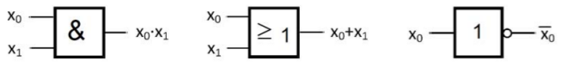
- Wie werden aussagenlogische Ausdrücke interpretiert?
Ebenfalls, wie oben schon beschrieben, mit WAHR oder FALSCH. Man beachte nur die Verknüpfung der Aussagen miteinander, da sich je nach Verknüpfung die Aussage ändert!
- Erklären Sie die Schaltalgebra!
Die Schaltalgebra ist eine besondere Art der Mathematik die für die Darstellung logischer Verknüpfungen verwendet wird. Sie kennt nur 2 Konstanten, die wir oben schon kennengelernt haben, einmal die 0 und einmal die 1. Man spricht bei der 0 und der 1 auch von der binären Trägermenge B = {0,1}. Des weiteren Arbeitet die Schaltalgebra wie auch die Mathematik mit Formeln und Variablen, welche, gerade bei uns, mit Großbuchstaben wie A, B usw. bezeichnet werden. Aber auch x und y können Variablen der Schaltalgebra sein. Das interessante dabei ist, die Schaltalgebra kennt nur drei Operationen, die Konjunktion (UND-Verknüpfung), die Disjunktion (ODER-Verknüpfung) und der Negation (NICHT-Verknüpfung). Alle anderen Verknüpfungen sind Kombinationen dieser drei Grundoperationen. Die Gesetzmäßigkeiten sind, wie oben schon ausführlich erklärt, alle wie das Kommutativgesetz (Vertauschungsgesetz), das Distributivgesetz (Ausmultiplizieren…), das De Morgan'sche Gesetz (Doppelte Negation, Operatorwechsel…) und zum Beispiel das Absorptionsgesetz (Klammern fallen weg, werden Absorbiert…). Auch lassen sich dank der Schaltalgebra auch einfacher Vereinfachungen realisieren, aber nur bei einer begrenzten Anzahl von Variablen und Polynomlänge.
- Wandeln Sie eine Ausdruck der Schaltalgebra in eine Schaltung um (und umgekehrt).
Nehmen wir zum Beispiel das Polynom (boolsche Schaltfunktion):

Dann wäre die Schaltung zu dem Polynom:
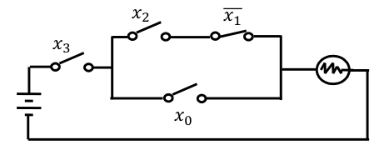

Man sieht das es eigentlich ganz Einfach ist, eine Schaltung aus der Schaltalgebra abzuleiten. Am besten geht man von Links nach Rechts vor, dann sieht man an diesem Beispiel, das x3 (also der erste Schalter) mit mindestens einem Schalter, oder einer Konjunktion zweier (in unserem Beispiel x2 und x1-nicht), konjunktiv verknüpft sein muss. Da nur wenn x3 und zum Beispiel x0 geschlossen sind, die Lampe leuchtet! Man kann dieses Polynom nun auch mit Schaltsymbolen darstellen, dann hätten wir , zum Beispiel, ein UND-Baustein am Ende, welcher als Eingänge x3 und den Ausgang einer Schaltung aus UND- und ODER-Bausteinen hätte, welche von der Verschaltung von x2, x1 und x0 kommen.
- Was ist die Gatterverzögerung?
Die Gatterverzögerung ist, wie der Name schon sagt, eine Verzögerung die beobachtet wird (physikalisch auch real ist), wenn man an einem logischen Baustein ein Eingangssignal legt, der Ausgang dieses Bausteines aber nicht direkt reagiert. Die Gatterverzögerung wird auch mit klein t index groß G bezeichnet. Weiter unten sieht man einen Graphen der die Verzögerung des Signals bei einer Änderung am Eingang gegenüber des Ausganges zeigt:
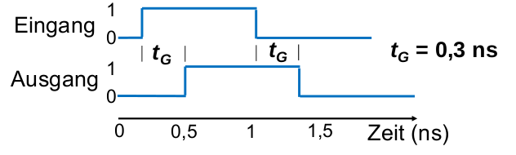

- Was ist eine Schaltfunktion?
Eine Schaltfunktion ist eine boolesche Funktion. Im Grunde kann man sich eine Schaltfunktion wie eine Funktion der Mathematik vorstellen. Man hat einige Parameter, eine Funktion (Verknüpfung der Variablen an sich) und eine Ausgabe, wie zum Beispiel „y“. Also kurz zum Beispiel: f (a, b, c) = a*b + a*c = y .
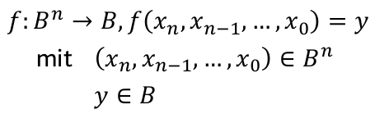
Formal ausgedrückt sieht das ganze so aus (B ist die binäre Trägermenge):

Auch können Schaltfunktionen nicht als Polynom dargestellt werden, sondern auch als Diagramme, Wertetabellen und logische Schaltbilder (mit logischen Bausteinen/Gattern).
- Erklären Sie vier Arten der Darstellung von Schaltfunktionen!
Wie in der letzten Antwort schon angesprochen gibt es vier grundsätzliche Arten der Darstellung von Schaltfunktionen. Einmal als Polynom (welches wird oben schon öfters gesehen haben, zB f(a,b) = a*b = y), dann als Diagramm, Wertetabelle und durch ein logisches Schaltbild. Das Polynom ist neben der Wertetabelle eine der gängigste Methode um eine Schaltfunktion darzustellen, auch kann man sagen das in der Praxis ein Polynom erst durch die Wertetabelle entsteht (dazu später mehr). Ein Beispiel für eine Wertetabelle wäre das hier zum Beispiel:
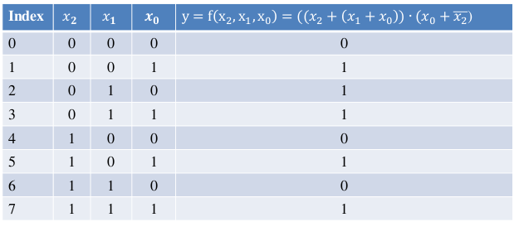

Man sieht die Schaltfunktion als Polynom oben in der erste Reihe (y = f(x2,…..)) sowie die Darstellung als Wertetabelle darunter. Links sind, durch Indizes gekennzeichnet, die einzelnen verschiedenen Kombinationsmöglichkeiten der Eingangsvariablen x2, x1 und x0. Diese Kombinationsreihenfolge wird immer gleich und fortlaufend runter geschrieben.
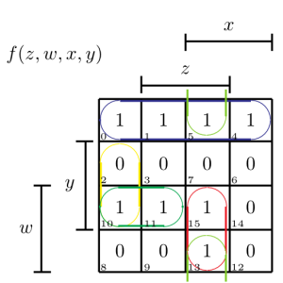
Ein Beispiel für ein Diagramm wäre zum Beispiel das KV-Diagramm, welches wir später noch näher kennenlernen:

Auch hier sieht man wieder die Schaltfunktion als Polynom dargestellt oben Links. Rechts unten sehen wir das Diagramm welches an den Seiten mit den einzelnen Eingangsvariablen gekennzeichnet ist. Warum die Eingangsvariablen genau an dieser Stelle stehen und was die Markierungen auf sich haben, sehen wir später.
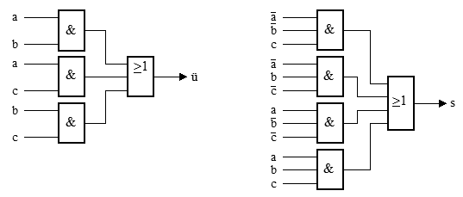
Ein Beispiel für die Darstellung durch ein logisches Schaltbild:

Auch hier erkennt man wieder gut die Eingänge der Schaltfunktion (a, b und c), sowie die Verknüpfungen realisiert hier mit UND- und ODER-Bausteinen. Am Ende ist der Ausgang, oder das Ergebnis der Schaltung mit u oder s gekennzeichnet (man kann auch „y“ nehmen).
- Erklären Sie Minterm und Maxterm!
Minterme und Maxterme sind ein wichtiges Thema für die Digitaltechnik. Man muss den Unterschied kennen um später auch mit Minimierungsalgorithmen, wie KV und Quine – McCluskey, arbeiten zu können. Kurz gesagt sind Minterme alle Variablen mit einem UND verknüpft (Konjugiert) und Maxterme alle Variablen ver-ODER-t (Disjunktiv verknüpft). Man kann dank De'Morgan leicht zwischen den beiden Darstellungsmöglichkeiten „wechseln“ indem man zum Beispiel den Term (oder eher die Schaltfunktion) negiert und sich somit die Verknüpfungen auch „negieren“:
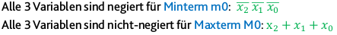
Was man bei dem Beispiel schön sieht sind die Indexzahlen wie zum Beispiel m0 und M0. Diese Bezeichnung findet man oft, vor allem wenn es später um Koppelterme oder Minimierung geht. Dabei steht das kleine „m“ für einen Minterm (hier Minterm 0) und das große „M“ für einen Maxterm (hier Maxterm 0). Man kann sich das ganze vorstellen wie eine kurze Schreibweise, oder Zusammenfassung mehrerer Variablen, um die Lesbarkeit zu verbessern.
Wichtig bei Min-/Maxtermen ist, das es ein Polynom ist, in welchem alle Variablen genau EINMAL auftreten! Negiert oder nicht-negiert ist dabei egal, eine Vereinfachung fällt durch die Definition daher weg, da bei einer Vereinfachung nicht mehr alle Variablen in dem Polynom vorhanden sind. Die Definition sieht folgendermaßen aus:
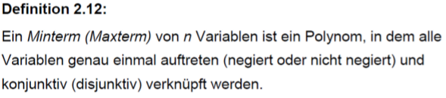

Auch kann man eine Aussage über die möglichen Kombinationen von bei Min-/Maxtermen treffen. Zum Beispiel hätte man 4 Kombinationen (Variable negiert und nicht-negiert) bei 2 Variablen:
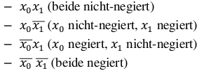

Man kann also kurz sagen, es gibt immer 2 hoch n (n Variablen) Kombinationen:
- Erklären Sie die disjunktive und konjunktive Normalform!
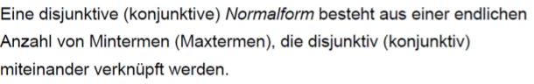
Die disjunktive/konjunktive Normalform ist nun eine „Verkettung“ von Min-/Maxtermen, welche in Bezug auf eine Wertetabelle, die logische 1 oder logische 0 am Ausgang repräsentieren. Kurz eine DNF, also Minterme verknüpft mit einem (oder mehreren) ODER's, ist die logische 1 am Ausgang, also die Kombination von Variablen wo der Ausgang 1 wird. Andersherum ist die KNF eine Verknüpfung von Maxtermen wo der Ausgang der Funktion 0 wird. Formal aufgeschrieben:
Und grafisch, mithilfe einer Wertetabelle, dargestellt:
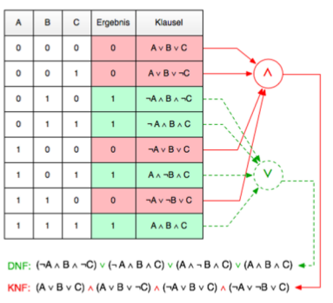

Hier sieht man den schon oben genannten Zusammenhang, DNF = Einsen am Ausgang, und KNF = Nullen am Ausgang. Man kann nun auch mithilfe von De'Morgen (doppelte Negation usw.) aus einer DNF auch eine KNF, oder umgekehrt, gewinnen. Das ist meist praktisch wenn man zum Beispiel nur die Maxterme hat, man aber aus der Schaltfunktion gerne die Minterme hätte.
- Wie ist der Zusammenhang zwischen Mintermen/Maxtermen und der Wertetabelle einer Schaltfunktion?
Wie oben schon beschrieben und mit einem Bild verdeutlicht. Die Minterme sind die Kombinationen der Eingangsvariablen, wo das Ergebnis (oder eher der Ausgang) der Schaltfunktion „wahr“ (oder eher 1) wird. Die Maxterme sind die Kombinationen wo das Ergebnis der Schaltfunktion „falsch“ ( „0“ ) wird. Grafik mit Wertetabelle, DNF und KNF siehe letzte Frage.
Schaltnetze, Minimierung (SRO I)

- Erklären Sie den Begriff Schaltnetz? Was ist ein Beispiel eines Schaltnetzes? Welche elektronische Schaltung kommt im Schaltnetz nicht vor?
Ein Schaltnetz ist formal eine Kombination von Schaltgliedern zu einer schaltungstechnischen Realisierung einer Booleschen Funktion. Also kurz, das was wir oben hatten, die Realisierung von Schaltfunktionen mit logischen Bausteinen, ist ein Schaltnetz. Was dabei zu beachten und wichtig ist, ein Schaltnetz ist kein Schaltwerk! Heißt es gibt kein Speicherglied, wie zum Beispiel ein FlipFlop. Daraus resultiert aber auch das die Ausgänge immer von den Eingängen abhängen, was bei einem Schaltwerk nicht immer so ist, weshalb sehen wir später. Ein Beispiel für ein Schaltnetz wäre (mit Polynom darunter):
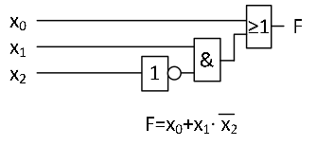

- Was ist eine Überdeckungsfunktion im Verfahren Quine und McCluskey?
Die Überdeckungsfunktion im Verfahren Quine und McCluskey wird mithilfe der 2. Quine'schen Tabelle gebildet, indem man für jeden Primterm P eine boolsche Variable Wp aufstellt. Diese werden dann pro Spalte ODER-Verknüpft, und pro Zeile dann UND-Verknüpft. Ein Beispiel:
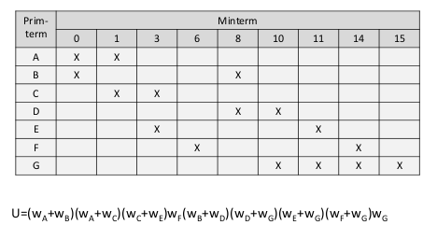

Nun kann man die gewonnene Überdeckungsfunktion noch weiter minimieren, mithilfe des Wissens über essentielle, also benötigte, Primterme weiter vereinfachen.
Dazu schaut man einfach, welche Primterme mehrfach auftauchen, wie oben in unserem Fall zum Beispiel We. Nun kann man alle anderen Primtermpaare mit We wegstreichen und einfach ein We behalten. Das gleiche wiederholen wir einfach bei anderen Primtermen auch. Am Ende sollte dann eine kleine, minimierte, Überdeckungsfunktion stehen. Ein Beispiel:
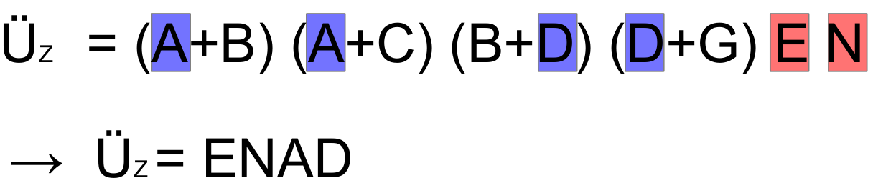

Hat man nun mehrere Überdeckungsfunktionen, in unserem Beispiel oben ist die Überdeckungsfunktion Z von X, Y und Z, kann man noch eine Bündelminimierung vornehmen. Dazu geht man wie oben beschrieben vor, das man erst wieder die essentiellen Primterme sucht, wie oben E und N, und schaut ob diese nicht auch noch in anderen Überdeckungsfunktionen auftauchen. Hierbei zählen auch disjunktiv verknüpfte Terme. Ansonsten kann man auch hier wieder doppelt auftauchenden Primterme, und auch verknüpfte, streichen. Ein Beispiel:
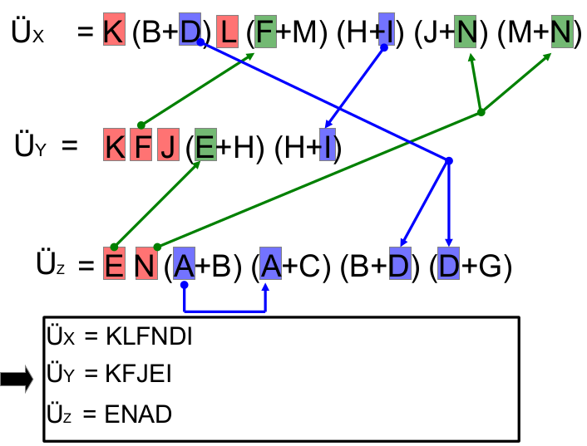

- Was versteht man unter Dominanzprüfung im Verfahren von Quine und McCluskey?
Die Dominanzprüfung ist nun das wegstreichen redundanter Zeilen und Spalten in der 2. Quine'schen Tabelle. Es werden alle Paar erst Spaltenweise und dann wieder Zeilenweise verglichen, wird zum Beispiel ein Primterm schon von einer andere Spalte/Zeile abgedeckt, wird dieser, niederwertigste Primterm, gestrichen.
Ein Beispiel:
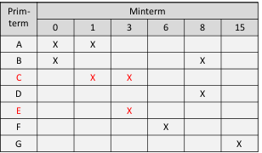
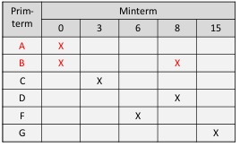
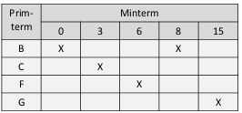

- Was ist ein Primterm? Was ist ein essentieller Primterm?
Primterme sind in dem Verfahren von Quine und McClusky nicht weiter vereinfachbare Terme, welche aus der erste Quine'schen-Tabelle resultieren. Heißt Sie haben keinen anderen Minterm, oder Gruppe von Mintermen, mit denen man Sie zusammenfassen könnte. Jedoch kann man Primterme in der zweiten Quine'schen Tabelle noch, durch überprüfen der Überdeckung (siehe letzte Frage), eliminieren. Die in dieser Tabelle dann noch übrigbleibenden Terme sind die essentiellen Primterme. Diese sind nun in unserer minimierten DNF.
- Nennen Sie die Schritte beim Entwurf eines Schaltnetzes!
Um ein Schaltnetz zu entwickeln gibt es viele angewandte Methoden, ja sogar vorgeschriebene Schritte. In der Vorlesung haben wir ein 7. Schrittsystem kennengelernt, welches uns bei dem Entwurf eines Schaltnetzes helfen soll. Angefangen bei der Spezifikation (1), heißt dem Festlegen der Aufgabe der Schaltung. Dies geschieht meist Verbal, ohne wirklich tiefgreifendere Überlegung der Realisierung. Als zweites folgt die erste Überlegung der Realisierung mithilfe von Wertetabellen und Diagrammen, auch Formale Beschreibung (2) genannt. Steht erstmal die Wertetabelle oder ein Diagramm geht man über zu dem Entwurf (3) der Schaltung, oder eher in die formale Beschreibung der Schaltung in die gewünschte Form, heißt entspricht die Wertetabelle dem was ich erreichen will. Da unser Entwurf mit hoher Wahrscheinlichkeit mit noch zuvielen Gattern und unsere Schaltfunktion noch viel zu lang und unübersichtlich ist, kommt nun die erste Optimierung (4). Sie versucht nun die Anzahl der Variablen und der Verknüpfungen zu minimieren. Ist diese erste Optimierung erfolgreich, muss man nun schauen welche Bausteine man eigentlich zur Verfügung hat. Vielleicht sagt einem sein Chef das man nur NOR-Gatter verwenden soll oder nur NAND-Gatter (was in der Praxis oft vorkommt, warum später). Heißt wir sind bei dem Schritt Umformung (5) unter Berücksichtigung der verfügbaren Bausteine und Bibliotheken. Hat man seine Bausteine alle zusammen, kommt die zweite Optimierung (6) mithilfe der nun vorhanden Bausteine. Hier wird, laut Vorlesung, ein hoher Wert auf die Optimierung der Laufzeit gelegt, also einer generellen Optimierung. Ist auch diese Optimierung durchlaufen, kommt die Verifizierung (7). Wie der Name schon sagt, dient dieser Schritt dem Nachweisen der Korrektheit des Schaltnetzes, welches entworfen wurde. Entspricht das Schaltnetz der geforderten Anforderung und Spezifikationen?
- Was ist ein Gatter? Was ein Schaltplan?
Um nun Schaltfunktionen darzustellen, bedient man sich in der Praxis sogenannter Schaltpläne. Diese bestehen aus Schaltsymbolen und Verdrahtungen der einzelnen Schaltsymbole. Die Schaltsymbole stellen dabei ein physikalisches „Gatter“ da, sie sind also eine symbolische Beschreibung (Verdeutlichung) einer, zum Beispiel, UND-Verknüpfung. Kurz gesagt, sind Gatter die realen, physikalischen, Bausteine, zum Beispiel FlipFlops, die später auf der Platine sind, und Schaltpläne die grafische Beschreibung der Schaltfunktion auf Papier.
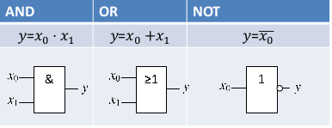
Ein Beispiel für Schaltsymbole und deren dazugehörigen Schaltfunktionen:

- Warum ist eine Konversion in NAND oder NOR sinnvoll?
Dies hat vor allem industrielle Aspekte, da die Verfügbarkeit von NAND- und NOR-Bausteinen höher ist durch die einfacherer Produktion. Dies liegt vor allem an der Mikroelektronik. NAND-Gatter sind einfacher zu realisieren als AND-, oder OR-Gatter. Würde der Entwickler wirklich ein AND-Gatter haben wollen, müsste der Produzent ein paar aufwendige Klimmzüge machen um dieses Gatter zu liefern, da es physikalisch auch einfacher ist ein NAND-Gatter zu bauen. Nachteil des ganzen ist aber die Unübersichtlichkeit einer Schaltfunktion sowie die höhere Anzahl an NAND-Gattern.
- Erklären Sie die folgenden grundlegende Schaltnetze: Halbaddierer, Volladdierer, Codierer, Decodierer, Multiplexer, Demultiplexer. Erläutern Sie die Funktionsweise und ein Beispiel des Einsatzzwecks. Beschreiben Sie auch die Wertetabelle und Schaltung (bei Codierer, Decodierer, Multiplexer, Demultiplexer für eine selbst gewählte Anzahl von Ein-/Ausgängen).
Halbaddierer: Ein Halbaddierer ist ein sehr einfacher Baustein, er besteht aus zwei Eingängen, e0 und e1, und zwei Ausgängen, „c“ (carry – Übertrag) und „s“ für Summe. Er heißt deshalb Halbaddierer, da er den bei der vorausgegangenen Addition entstandenen Übertrag nicht berücksichtigt, dies kann erst ein Volladdierer. Im Grunde zeigt an Halbaddierer lediglich an seinen Ausgängen an, ob einer der beiden Eingänge oder beide belegt, angesteuert, sind. Die nachfolgende Wertetabelle verdeutlicht dies:
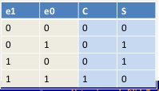

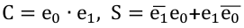

Wie man sieht ist der Carry-Ausgang eine einfache UND-Verknüpfung der beiden Eingänge und der Summen-Ausgang eine XOR-Verknüpfung. Nun kann man aus zwei Halbaddierern und einem zusätzlichen ODER-Gatter auch einen Volladdierer konstruieren, dazu aber gleich mehr.
Volladdierer: Der Volladdierer ist wie der Halbaddierer ein Schaltnetz mit 2-Ausgängen, Carry-Out und Summe, sowie diesmal 3-Eingängen, e0 e1 und Carry-In. Anders als ein Halbaddierer kann ein Volladdierer den Übertrag einer vorangegangen Addition berücksichtigen und, doof gesagt, anders als der Halbaddierer, bis „3“ zählen. An dem Ausgang „S“ steht dabei das niederwertige Bit und an „C“-out das höherwertige Bit.
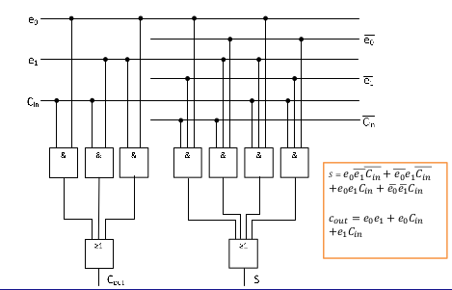
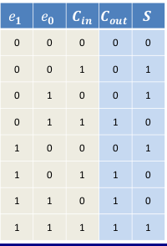

Codierer: Ein Codierer ist, wie der Name schon sagt, ein Umwandler der Eingänge an den Ausgängen. Einfach gesagt, er zeigt an seinen Ausgängen immer die Eingangsnummer an, an welcher gerade ein Signal anliegt. Ein 8-zu-3 Codierer besteht demnach aus 8 Eingängen und 3 Ausgängen (logisch da man mit 3 Binärstellen eine 8 repräsentieren kann, 111). Probleme gibt es aber wenn zum Beispiel keiner der Eingänge belegt oder mehr als ein Eingang belegt sind. Auch gibt es prioritätengesteuerte Codierer, wo nur Eingänge beachtet werden dessen Index am größten ist.
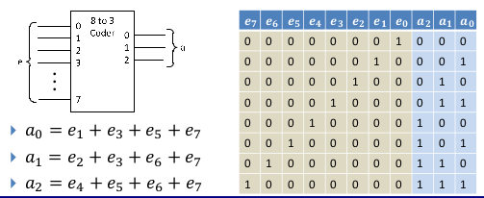
Wie man in der Wertetabelle sieht, zeigen die Ausgänge immer den Eingang an, welche gerade ein Signal erhält (Zählweise Informatik, 0 entspricht 1, 1 entspricht 2, usw). Da für eine korrekte Funktionsweise des Codierers nur ein Eingang belegt sein darf, sind die Ausgänge eine ODER-Verknüpfung mehrerer Eingänge (siehe Schaltfunktion).
Decoder: Ein Decoder ist nun genau das Gegenteil eines Codierers, er besteht aus 3 Eingängen (Vergleich der Codierer besteht aus 3 Ausgängen) und 8 Ausgängen (Codierer 8 Eingänge) . Er zeigt an seinen Ausgängen die Zahl an, welche gerade am Eingang anliegt. Also zum Beispiel wenn eine 2 Anliegt , wird der Ausgang „a1“ (Zählweise Informatik!) auf „High“ gesetzt, usw. Man kann also einen Codierer vor den Decodierer schalten, oder andersherum, und erhält das codierte, oder decodierte, Signal wieder zurück.

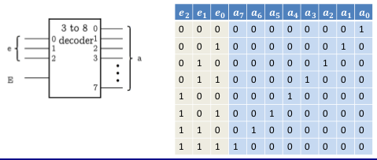

Multiplexer: Ein Multiplexer ist ein Selektions-Schaltnetz, mit welchem man aus mehreren Eingängen sein gewünschtes „selektieren“ kann. Dazu hat ein zum Beispiel 4x1 Multiplexer (auch MUX) sieben Eingänge und einen Ausgang. Vier Eingänge für das zu selektierende Signal, zwei Steuereingänge und einen „Enable“-Eingang um das Bauteil aktiv zu setzen und Fehlschaltungen auszuschließen.
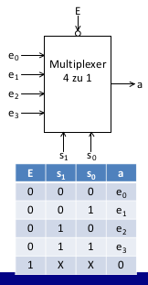

Wie man in der Wahrheitstabelle sieht dient der „Enable“-Eingang für das „Aktivieren“ des Bausteins. Ist dieser Eingang gesetzt (beim normalen Betrieb ist er gesetzt dank der Invertierung), verarbeitet der MUX kein Eingangssignal mehr (auch Ruhezustand genannt), dumm gesagt.
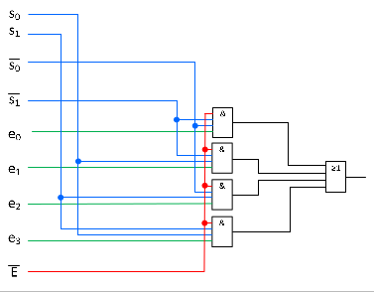

Demultiplexer: Der Demultiplexer ist das Gegenteil eines Multiplexers. Er schaltet aus wenigen Eingängen nur das gewünschte, selektierte, Signal durch, also auch wie der Multiplexer, nur das der Demultiplexer nun, bei einem 1x4 DeMux, 4 Ausgänge hat (2 hoch n-Steuereingänge) und „einen“ (Steuer- und Enable-eingang vernachlässigt) Eingang hat.
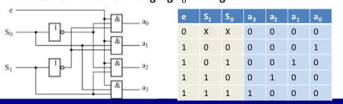

Formale Beschreibung eines MUX und DeMUX:
MUX:
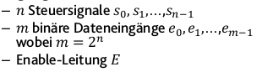

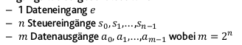
DeMUX:

Schaltwerk (SRO I+II)
- Erklären Sie den Begriff Schaltwerk und zeichnen Sie eine Skizze eines Schaltwerks. Nennen Sie Beispiele von Schaltwerken.
Schaltwerke haben im Gegensatz zu Schaltnetzen eine Rückkopplung, oder einfach gesagt, ein Speicherelement. Schaltwerke werden daher auch als „sequentielle Schaltung“ bezeichnet und Schaltnetze als „kombinatorische Schaltung“. Oft wird dieses Speicherelement durch ein FlipFlop oder mehrere Realisiert. Hier fallen auch oft Begriffe wie Register oder RAM (D-, S-, usw). Dank dem Speicherelement, also einen kleinem Gedächtnis, ist die Ausgabe solch eines Schaltwerkes, eine Funktion, oder eine „Kombination“ des Speichers und des Eingangs. Es gibt auch Schaltwerke bei denen der Ausgang, zu einem gewissen Zeitpunkt, den internen Zustand im Speicher wiedergibt. Aber meist wirken die Eingänge auch auf den Ausgang „direkt“ (hängt von dem Schaltwerk und dem jetzigen Zustand des Schaltwerkes ab). Ein bekanntes Beispiel für ein Schaltwerk ist ein Zähler, oder was jeder kennt, ein Getränkeautomat oder ein Süßigkeitenautomat. Dieser muss ja auch behalten (Speichern) wie viel Geld man schon eingeworfen hat ;). Eine formale, oder eher grundlegende, Skizze eines Schaltwerkes, sieht wie folgt aus:
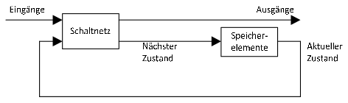

Zustände sind ein wichtiges Schlagwort bei Schaltwerken!
- Wie wird ein Schaltwerk als endlicher Automat formal beschrieben?
Leider kommt man bei Schaltwerken auch nicht um eine formale Beschreibung der Eigenschaften sowie Verhalten eines Schaltwerkes drum rum. Dabei ist sie gar nicht so schwer.
Man nehme ein Schaltnetz mit einem Speicherelement. Dieses Schaltnetz hat eine gewisse Anzahl an Eingängen, Eingang 1 bis Eingang , zum Beispiel. Formal bezeichnet als:
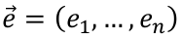
Auch hat dieses Schaltnetz eine gewisse Anzahl an Ausgängen, zum Beispiel Ausgang A1 bis An. Formal beschrieben als:
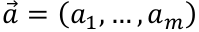
Die Anzahl der Eingänge muss nicht der Anzahl der Ausgänge entsprechen, heißt man kann auch mehr Eingänge als Ausgänge haben, und umgekehrt.
Nun, damit es auch ein Schaltwerk wird, haben wir noch ein Speicherelement. Formal redet man auch von „k“ Speichergliedern, heißt wir können auch mehrere, oder vielleicht auch nur ein einziges haben.
Nun gibt es, wie oben schon angesprochen, mehrere Zustände, welche aus den Signalen am Eingang und den aktuellen Speicher-“zuständen“, resultieren. Diese können auch unendlich groß werden, vorausgesetzt man hat genug Speicherglieder. Bei der „Menge“ aller dieser Zustände spricht man auch von dem Zustandsraum:
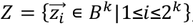
Aber was bedeutet diese formale Beschreibung der Zustandsmenge nun? Fangen wir vorne an, Vektor „z“ (auch Zustandsvektor genannt) mit Index „i“ ist ein Element der binären Trägermenge B, welche wir weiter oben schon kennengelernt haben. B besteht dabei aus 0 und 1. „k“ ist die Anzahl unserer Speicherglieder, also wie viele FlipFlops zum Beispiel haben wir. Hinter dem | in der formalen Beschreibung für den Zustandsraum, steht noch die Definition von „i“ für den Zustandsvektor. Sie sagt aus, das „i“ mindestens 1 ist oder maximal 2 hoch „k“ Speicherglieder. Das heißt zum Beispiel, hat man 2 FlipFlops, also 2 Speicherglieder, dann hat man einen, bis maximal 2² Zustände, also 1 – 4 Zustände die in diesem Schaltwerk vorhanden sind.
Nun gibt es aber auch noch eine formale Beschreibung für die resultierende Funktionen am Ausgang der Schaltnetzes und für die Funktionen bei den Zustandsübergängen. Formal ausgedrückt sie das ganze, für die Ausgänge, so aus:
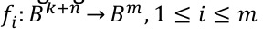
Und für die Zustandsübergänge so:
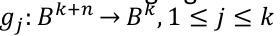

Was heißt das nun genau? Also fangen wir wieder vorne an: f zum index „i“ steht für resultierende Schaltfunktion, die den Wert an dem Ausgang „i“ bestimmt (oder voraussagt). Sie ist, wegen dem Speicherglied, ein Resultat der binären Trägermenge B hoch „k“ zum Zeitpunkt „+n“. „+n“ steht hierbei für den nächsten Schritt oder eher Zustand der binären Trägermenge. Dieser „nächste Zustand“ wird abgebildet auf B hoch „m“. Also doof gesagt, B hoch „k+n“ ist einfach B hoch „m“. Jedoch muss man beachten, das der Index „i“ der Funktion minimal 1 ist und maximal so groß wie m. (was ist n ????).
Analog ist diese Beschreibung für die Schaltfunktion g für die Zustandsübergänge zu verstehen, nur das dort „i“ gegen „j“ getauscht wird und „m“ gegen „k“.
Auch kann man eine formale Aussage über den Ausgangsvektor „a“ zu einem gewissen Zeitpunkt „t“ treffen:
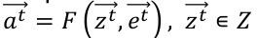

Übersetzt heißt dies, das der Ausgangsvektor „a“ zu dem Zeitpunkt „t“ von dem Eingang (Eingangsvektor e hoch t hier) und dem Zustand zum Zeitpunkt „t“ (hier z hoch t), abhängt. F() steht dabei für die Schaltfunktion. Der Zustandsvektor muss aus der Menge der Zustände für dieses Schaltwerk stammen.
Auch kann man nun das Zustandsübergangsverhalten formal beschreiben:
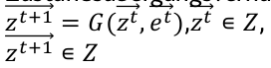

Dieses ist analog zu der Ausgangsschaltfunktion zu verstehen, heißt das die Schaltfunktion für Zustandsübergänge von dem aktuellen Zustand zum Zeitpunkt „t“ abhängt und von dem anliegenden Eingangsvektor. Das „Ergebnis“ dieser Schaltfunktion ist der Zustand zum Zeitpunkt „t+1“ (also eins weiter).
Auch dieser „neue“ Zustand zum Zeitpunkt „t+1“ ist in der Zustandsmenge Z.
Grafisch sieht alles zusammengefasst so aus:
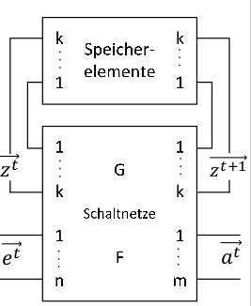

- Was ist der Unterschied zwischen Mealy Automat und Moore Automat? Erklären Sie diese Automaten!
Der Unterschied beider Automaten ist, das bei einem Mealy Automat die Ausgaben von den aktuellen Zuständen und den Eingängen abhängt, wohingegen ein Moore Automat sich, bei der Ausgabe, nur auf die aktuellen Zustände beschränkt. Das Bild oben, also die grafische Zusammenfassung der formalen Beschreibung eines Schaltwerkes, ist zum Beispiel ein Mealy Automat. Ein Moore-Automat kann man sich so vorstellen:
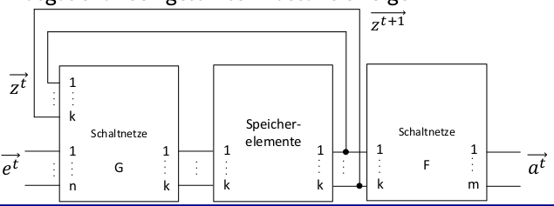

Deutlich zu erkennen sind die zwei Schaltnetze und das Speicherglied welches direkt „nach“ dem Schaltnetz kommt. Es ist also seriell mit dem Schaltnetz verdrahtet. Bei dem Mealy Automat ist es „parallel“. Aber gerade an dieser Verdrahtung sieht man, das die Ausgangsvektor „a“ hoch „t“ nur von den Zuständen abhängt. Dementsprechend ist auch die formale Beschreibung der Schaltfunktion sehr kurz (mit nur einem Parameter):

Für einen Mealy Automaten braucht man dann noch einen weiteren Parameter (da dieser Automat seinen Ausgang aus dem Eingang UND Zustand bestimmt):
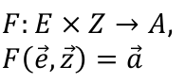

- Wie erfolgt die Umwandlung zwischen der Zustandsfolgetabelle und der graphischen Darstellung von Automaten?
Automaten kann man auf mehrere Arten darstellen, eine Art davon ist die Zustandsfolgetabelle. Diese ist so aufgebaut, das man die Eingänge, Ausgänge, sowie die einzelnen Zustände sowie Zustandsübergange in sie hineinschreibt. Ein Beispiel für solch eine Tabelle sieht man hier:
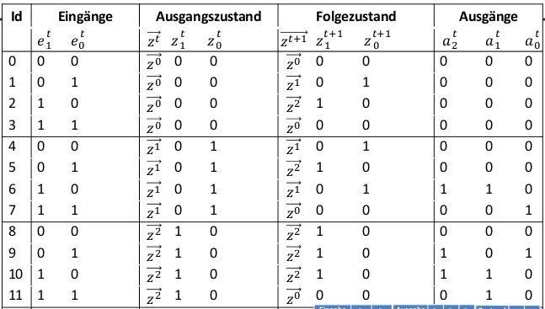
Wie man sieht hat man links die Eingänge e1 und e0, zum Zeitpunkt t, stehen. Sie werden einmal durch kodiert um jede mögliche Kombination abzubilden. Dabei wird aber auch jeder Zustand gleichzeitig zu jeder Kombination der Eingänge verknüpft, heißt wir müssen für jeden Zustand jede mögliche Eingangskombination durchlaufen. Gut zu sehen ist dies bei Zustand 0, als Beispiel, dort werden alle Kombinationen der Eingänge einmal durchlaufen, der Ausgangszustand bleibt aber gleich, wir bleiben also in dem Zustand 0, und schauen, in welchen Zustand wir gelangen bei eine entsprechenden Eingangsbelegung. Wie man sieht geht man zum Beispiel bei einer Eingangsbelegung von 0 – 1 in den Zustand Z1, oder bei einer Belegung von 1 – 0 in den Zustand Z2.
Genau so muss man nun auch bei allen anderen Zuständen verfahren, heißt alle Eingangskombinationen durchprobieren und dann schauen in welchen Folgezustand man gelangt.
Durch dieses Wissen, kann man nun auch eine grafische Darstellung des Automaten vornehmen. Man kann aber auch erst die grafische Darstellung heranziehen und aus ihr dann die Zustandsfolgetabelle erstellen. Eine Darstellung des Automaten oben als Mealy Automat sehen wir hier:
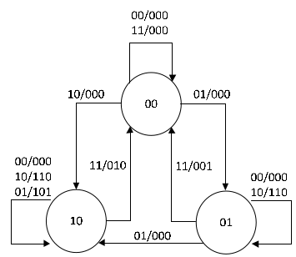

Aber warum ist dies ein Mealy? Nun das sehen wir schnell an den Kanten und Zuständen. Bei einem Mealy Automat stehen an den Kanten die Eingangsvariablen (in unserem Fall die Kombinationen dieser) und die Ausgänge (in unserem Fall auch die Kombination dieser). Dies kommt durch die Eigenschaften eines Mealy Automaten, denn bei ihm hängen die Ausgänge von den Eingangsvariablen und dem aktuellen Zustand ab. Da die Ausgänge direkt über das Speicherglied an die Eingänge rückgekoppelt sind, kommt diese Notation an den Kanten des Graphen. Die Kreise repräsentieren die Zustände des Automaten, zum Beispiel ist 00 Zustand 0 und 01 Zustand 1. Mann kann auch einfach Z1 oder Z0 in die Zustände schreiben.
Ganz anders sieht dies bei einem Moore Automaten aus. Bei ihm stehen an den Kanten nur die Eingangsvariablen. Die Ausgangsvariablen stehen in den Zuständen. Gut zu sehen hier:
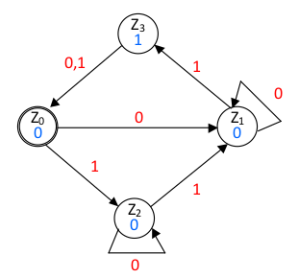

- Was ist die Zustandskodierung eines Automaten? Welche Arten der Zustandskodierung kennen Sie?
Eine Zustandskodierung ist die Art und Weise wie man die einzelnen Zustände eines Automaten kodiert, zum Beispiel kann man 4 Zustände durch eine Binäre Kodierung mit 2 FlipFlops realisieren (da man 4 unterschiedliche Kombinationen erreichen kann 00, 01, 10, 11). Wie man daran schon merkt, spielt die Kodierung eine wichtige Rolle bei der späteren Realisierung der Schaltwerkes, gerade was die Komplexität angeht. Wir haben in der Vorlesung 3 Arten der Zustandskodierung kennengelernt. Zum einen gibt es die 1-Hot Kodierung. Sie ist, von der späteren Schaltung her, mit die einfachste Art der Zustandskodierung, da jeder Zustand durch eine 1 in der Tabelle repräsentiert wird, er hat also ein eigenes D-FlipFlop für jeden eigenen Zustand:
Zustand | Z0 | Z1 | Z2 | Z3
1 | 0 | 0 | 0 | 1
2 | 0 | 0 | 1 | 0
3 | 0 | 1 | 0 | 0
4 | 1 | 0 | 0 | 0

In der Tabelle sehen wir eine 1-Hot Kodierung. In der Nachfolgenden eine Binäre:
Zustand | Z0 | Z1
1 | 0 | 0
2 | 0 | 1
3 | 1 | 0
4 | 1 | 1
Auch gibt es noch die Gray-Kode Kodierung, eine spezielle Kodierung, sowie eine Ausgangskodierung, die zum Vorteil hat das dort ein Schaltnetz durch die Rückkopplung der Ausgänge an ein FlipFlop, realisiert wird.
Außerdem in der Vorlesung noch kennengelernt haben wir die Minimale Kodierung und die beliebige Kodierung.
- Zustandsminimierung – Was versteht man unter Zustandsreduzierung?
Die Zustandsreduzierung beschreibt ein Verfahren oder viel mehr die Möglichkeit der Reduzierung von Zuständen. Sie beschreibt welche Voraussetzungen gegeben sein müssen damit eine Reduzierung erfolgen kann (gleiche Übergänge, gleiche Ausgänge etc), also wann zwei äquivalente Zustände zusammengelegt werden können und woran man diese erkennt. Die zwei Hauptbedingungen dazu sind:
Die Folgezustände von A und B sind gleich, oder als Folgezustände treten nur die betrachteten Zustände A und / oder B auf.
Die andere Bedingung ist:
Die Logikzustände der entsprechenden Ausgangsvariablen stimmen überein.
- Zustandsminimierung – Was ist Lamda-Äquivalenz zweier Zustände?
λ(Zi,X) = λ(Zj,X)
Kurz gesagt, es heißt das ein Zustand äquivalent zu einem anderen ist, falls dieser, wie der andere, das gleiche Eingabewort, also auch von der gleichen Länge, akzeptiert und mit diesem zu der gleichen Ausgabe kommt wieder andere Zustand. Dabei sind Zi und Zj unterschiedliche Startzustände!
Dabei werden äquivalente Zustände zu Äquivalenzklassen zusammengefasst, welche wiederum zu einer Partitionierung des Zustandsraumes, also die Menge aller Zustände in dem Automaten, führt.
- Wie kann man eine Mealy-Automaten in einen Moore-Automaten umwandeln? Welche Änderung des Verhaltens ergibt sich durch die Umwandlung?
Um eine Umwandlung von einem Mealy zu einem Moore-Automaten vorzunehmen muss man wissen wie diese beiden Automaten „funktionieren“, also wie sie auf Zustandsänderungen oder Eingangsänderungen reagieren. Zum einen reagiert der Mealy-Automat auf die Eingänge und Zustände, also die Ausgangsfunktion ändert sich bei einer Änderung der Eingänge oder der Zustände, wohingegen ein Moore-Automat nur auf eine Änderung des internen Zustands reagiert. Das „reagiert“ muss man in dem Zusammenhang anders sehen, es beschreibt, in dem Zusammenhang von Automaten, die Ausgangsfunktion. Der interne Zustand des Moore-Automaten ändert sich natürlich auch durch die Eingänge, jedoch sind die Ausgänge nicht direkt davon abhängig (Erklärung siehe oben).
Will man nun eine Umwandlung vornehmen, nimmt man am besten die grafische Darstellung beider Automaten. Dort sieht man die Beschriftung der Kanten und Zuständen. Bei einem Mealy-Automaten sind die Ein- und Ausgänge an den „Übergangs-“kanten zu den einzelnen Zuständen. Bei einem Moore-Automaten sind lediglich die Eingänge an den Kanten sowie die Ausgänge (oder die Ausgangsfunktion oder Polynom) in den Zuständen. Nun kann es vorkommen das ein Zustand mehrere Ausgangsfunktionen hat, dann muss, sogar oft, bei der Umwandlung ein weiterer Zustand hinzugefügt werden. Auch ist eine solche Umwandlung nur sinnvoll, wenn lediglich ein gleiches Ausgangsbitmuster erwünscht ist, das Zeitverhalten (gerade durch einen vielleicht resultierenden neuen Zustand) ändert sich. Dies kommt vor allem durch das Verhalten eines Moore-Automaten (die Ausgabe hängt von den internen Zuständen direkt ab).
Ein Beispiel solch einer Umwandlung sieht man hier:
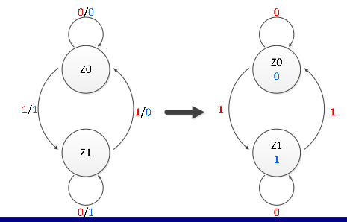

- Wie unterscheiden sich asynchrone und synchrone Schaltwerke?
Asynchrone Schaltwerke haben kein Taktsignal, welches das Speicherelement oder generell das Schaltnetz kontrolliert.
Somit ist ein asynchrones Schaltwerk „unberechenbar“, da die Zustände fast direkt nach einem Eingabewechsel (Änderung der Eingangsfunktion) sich ändern. Es gibt also keinen „wohldefinierten“ Zustand/Zustände!
Beim synchronen Schaltwerk hingegen liegt ein Takt am Speicherglied und Schaltwerk an, wodurch sich „wohldefinierte“ (also berechenbare) Zustände zu definierten Zeitpunkten (bei Wissen über den Takt) ergeben.
Heißt zusammengefasst, synchrone Schaltwerke sind besser aber oft langsamer als asynchrone!
- Was ist ein Taktsignal?
Ein Taktsignal ist durch einen Taktgeber (meist einen Quarz) vorgegebenes Signal, welches an den Speichergliedern und Schaltnetzen anliegt. Dabei ist es oft UND-Verknüpft mit den einzelnen „Enable“-Eingängen der Bausteine, um eine gleichzeitige Datenübernahme, der FlipFlops, oder auch Löschung dieser, zu realisieren. Bei digitalen Schaltungen wechselt das Taktsignal regelmäßig zwischen 0 und 1.
Ein übliches Taktsignal:
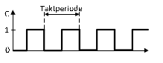

- Erklären Sie die Arten der Taktsteuerung!
- Taktzustandsgesteuert: Eine der einfachsten Taktsteuerung. Bei ihr werden die anliegenden Daten an den FlipFlops nur bei einem postiven Takt (C=1, C = Clock) übernommen. Bei einem nicht anliegenden Takt (C=0), werden keine Daten übernommen.
- Zweizustandssteuerung: Diese Art der Taktsteuerung ist im Grunde genau andersherum als die Taktzustandssteuerung. Bei ihr werden die Daten bei einem Low-Signal (also C=0) übernommen an den FlipFlops, und bei einem High-Signal (C=1) ausgegeben.
- Taktflankensteuerung: Diese Steuerung basiert auf den positiven und negativen Flanken eines Taktsignals und beschreibt das Verhalten der FlipFlops so, das diese nur bei einem positiven oder negativen Taktflanke den anliegenden Wert übernehmen. Heißt also zusammengefasst, egal was für eine Flanke anliegt, sie reagieren nur auf diese. Wenn dauerhaft also ein Low- oder High-Signal anliegt, werden keine Daten an den FlipFlops übernommen.
- Zweitaktflankensteuerung: Diese Taktsteuerung ist wie die Taktzustandssteuerung, bei ihr werden die anliegenden Daten bei einer steigenden Flanke übernommen (also einem „High-Signal“) und ausgegeben bei einer fallenden Flanke (also einem „Low-Signal“).
Eine grafische Erläuterung zu Flanke sieht man hier:
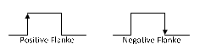

Sowie ein kleines Diagramm der Taktsteuerung:
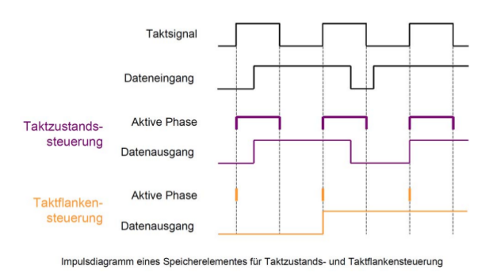

- Erklären Sie das getaktete und ungetaktete RS-FlipFlop, das D-FlipFlop und das JK-FlipFlop. Geben Sie die Ein-/Ausgänge, Funktionsweise, die Übergangsbedingung und die Schaltung an.
Das RS-FlipFlop ohne externen Takt (ungetaktet) ist im Grunde ein kleines, asynchrones, Schaltwerk. Es besitzt zwei Eingänge und zwei Ausgänge, welche miteinander Rückgekoppelt sind. Zum einen hat es den Eingang „S“, englisch für Set, und den Eingang „R“, englisch für Reset. Durch die Übersetzung kommt auch die Funktionsweise dieses FlipFlops, bei einem anliegenden Wert bei „S“ wird das FlipFlop (Abkürzung FF) gesetzt, wohingegen es bei einem anliegenden Wert „R“, zurückgesetzt wird (resettet).
Die Ausgänge des RS-FlipFlops sind einem Q und Q negiert. An dem nicht-negierten Q liegen die nicht negierten Informationen (also in unserem Fall eine 1 oder 0) an. Bei nicht-Q die negierten Informationen.
Solange das FlipFlop einmal gesetzt wurde und es keine weitere Änderung an den Eingängen gibt, bleibt die zuvor gesetzte Information, erhalten (also gespeichert).
Der einfachste Aufbau eines RS-FlipFlops sind zwei rückgekoppelte NOR-Gatter:

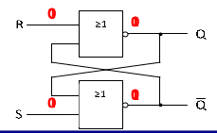

Also Blockschaltbild auch oft so dargestellt:

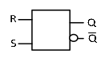

Durch die beiden NOR-Gatter und dem Wissen über das Verhalten ergibt sich folgende Übergangstabelle:

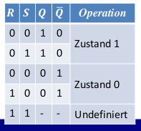

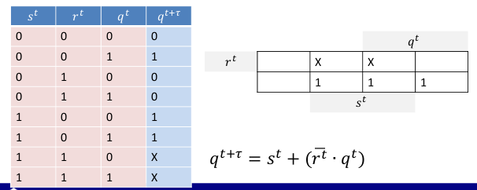
Ein vollständige Zustandsübergangstabelle mit der charakteristischen Gleichung eines RS-FlipFlops sehen wir hier:

Wie man sieht ist der nachfolgende Zustand, also die gespeicherte Information, von einem anliegen des Signals an S oder q^t abhängig. Heißt solange schonmal ein Wert gesetzt wurde und q^t = 1 ist, ist auch der nachfolgende Zustand des RS-FlipFlops = 1, da die UND-Verknüpfung am Ende der Funktion zusammen gleich 1 ergibt, solange kein Reset anliegt und nicht-r auf einmal 0 wird. Hingegen ist der nachfolgende Zustand direkt 1 sobald ein Signal an dem Eingang „S^t“ anliegt.
Wie oben schon beschrieben ist ein asynchrones RS-FlipFlop keine so gute Wahl, da ein Informationswechsel zu jeder Zeit erfolgen kann. Um diesen „unkontrolliertem“ Informationswechsel vorzubeugen gibt es auch Takt gesteuerte RS-FlipFlops.
Bei dieser Art von FlipFlop sind die Eingangssignale mit dem Takt „konjunktiv“ (also UND-Verknüpft). Somit ändert sich auch die charakteristische Gleichung, aber nur leicht, dieses RS-FlipFlops im Gegensatz zu einem nicht-getakteten RS-FlipFlop. Es wird zu dem Eingangsignal S^t ein c^t (also der Takt) UND-Verknüpft, sowie bei dem Reset-Signal auch:
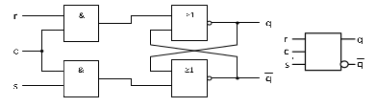

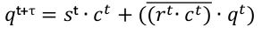

Die Grundlegende Funktion des Schaltwerkes (oder eher FlipFlops) bleibt aber, gegenüber dem ungetaktet FlipFlop, gleich, jedoch benötigt man einen Takt um die anliegende Information im FlipFlop zu ändern!

D-FlipFlop:
Das D-FlipFlop behebt den undefinierten Zustand eines RS-FlipFlops, da das Komplement von dem Eingang „D“ für den „R“ (Reset)-Eingang verwendet wird. Heißt kurz, liegt ein Signal (also „1“) an dem Eingang „D“ an, ist die gespeicherte Information im D-FlipFlop auch „1“. Sobald an dem Eingang kein Signal mehr anliegt, wird das D-FlipFlop, durch den komplementären Anschlusses des Reset-Einganges an den D-Eingang, resettet. Damit aber der Wert im D-FlipFlop erhalten bleibt, setz man oft einen Takt ein, um ein direktes Resetten, nach Verlust des Eingangssignales, zu vermeiden. Dabei sind die Eingänge mit dem Takt, wie bei dem getakteten RS-FlipFlop, konjugiert.
Eine grafische Darstellung eines taktgesteuerten D-FlipFlops sieht man hier:
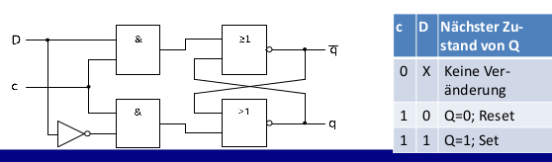
Sowie die Übergangsfunktion und das Blockschaltbild hier:

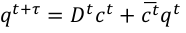

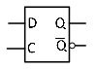

JK-FlipFlop:
Das JK-FlipFlop ist im Grunde ein Master-Slave RS-FlipFlop, also zwei hintereinander geschaltete RS-FlipFlop (nähere Erläuterung kommt später), welches nur zurückgesetzt werden kann, wenn es bereits gesetzt war oder umgekehrt, nur gesetzt werden kann wenn es zurückgesetzt ist.
Bei dem JK-FlipFlop ist der „K“-Eingang der Rücksetzeingang (vergleichbar beim RS-FF mit dem Eingang „R“) sowie der „J“-Eingang der Setzeingang (bei RS-FF der „S“-Eingang).
Auch das JK-FlipFlop eliminiert den undefinierten Zustand bei einem RS-FlipFlop.
Eine Realisierung durch Rückkopplung entsprechender Ausgänge sieht man hier:

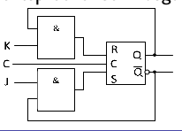

Sowie das dazugehörige Blockschaltbild und die Übergangszustandstabelle hier:

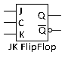
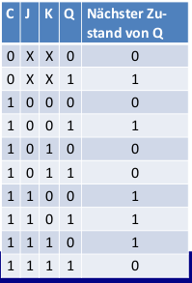

Aus dieser Übergangstabelle resultiert auch die charakteristische Übergangsfunktion:

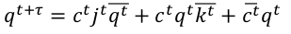

Im Grunde kann man sagen, das das JK-FlipFlop bei gleichzeitig anliegenden Eingangssignalen, an beiden Eingängen (vorausgesetzt der Takt ist auch gesetzt), seinen Zustand immer wechselt, also die anliegende Information an Q und nicht Q bei jedem Takt wechselt. Daher eignet sich ein JK-FlipFlop auch für den Bau von Frequenzteilern und Digitalzählern.

- Was versteht man unter der Transparenz taktpegelgesteuerter Bausteine? Was bedeutet dies für die Realisierung von Schaltwerken? Wie kann die Transparenz eliminiert werden?
Unter der Transparenz taktpegelgesteuerter Bausteine versteht man die Sicht der Eingänge an den Ausgängen. Anders erklärt, betrachtet man zum Beispiel ein taktflankengesteuertes RS-FlipFlop, dieses kann seinen Zustand bei einem positiven Takt (C = 1) ändern, aber leider auch mehrmals. Heißt solange der Takt anliegt, kann sich der Zustand des FlipFlops ändern. Dadurch entstehen unvorhersagbare Situationen, oder anders gesagt gerade in größeren Schaltwerken, Zustände. Zusammengefasst hängt der endgültige Zustand von der Dauer des anliegenden Taktes ab. Die Transparenz ist also eine direkte Änderung der Ausgänge, ob gewollt oder nicht, bei Änderung der Eingänge.
Nun gibt es mehrere Möglichkeiten diese Transparenz zu eliminieren. Zum einen kann man eine Realisierung mit Master – Slave FlipFlops vornehmen (dazu später mehr) oder man geht direkt über zu flankengesteuerten FlipFlops, diese reagieren nur bei positiven oder negativen Flanken. Durch eine weitere Unterbrechung des Pfades von den Eingängen zu den Ausgängen, sieht das FlipFlop die Veränderungen seiner Ausgänge bei Änderung seiner Eingänge nicht direkt, was die eigentliche Transparenz ist.

- Erklären Sie das Master-Slave FlipFlop (Funktionsweise, Realisierung als Schaltung aus RS-FlipFlops).
Wie oben schon angedeutet, gibt es Probleme bei der Transparenz taktpegelgesteuerter Bausteine, gerade bei FlipFlops. Um diese zu eliminieren gibt es die Möglichkeit zum Beispiel eine Kombination aus zwei FlipFlops zu benutzen. Diese Kombination hat dann den Vorteil das der Ausgang sich nicht direkt ändert bei Änderung der Eingänge (Transparenz eliminiert).
Der Aufbau eines solchen Master-Slave FlipFlops ist relativ einfach, er besteht aus zwei RS-FlipFlops und einem Inverter. Der Inverter dient dazu das bei anliegendem Takt der Takteingang am Slave-FlipFlop passiv geschaltet wird. Heißt das Slave-FlipFlop übernimmt keine Daten in der Zeit wo das Master-FlipFlop neue Informationen speichert.

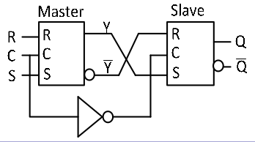

Ist nun eine Information an das Master-FlipFlop übergeben, also wir hatten ein positives Taktsignal, wird es Zeit das unser Slave-FlipFlop diese Information auch erhält. Dies geschieht durch das aussetzen des Taktsignals (C = 0). Jetzt wird, durch die interne Verdrahtung des Master-Slave FlipFlops, der Set-Eingang des Slave-FlipFlops gesetzt, also die gespeicherte Information des Master-FlipFlops liegt nun auch dem Slave-FlipFlop an. Dies kommt durch die Eigenschaft des RS-FlipFlops, das nun bei Y eine 1 anliegt, und bei Y-Nicht eine 0. Nun ist der Q-Ausgang identisch zu dem Y-Ausgang des Master-FlipFlops.

- Welche Forderungen in Bezug auf das Zeitverhalten ist bei einem Schaltwerk mit Master-Slave FlipFlop erforderlich? Begründen Sie ihre Antwort!
Will man nun ein Schaltwerk aus, oder mit, Master-Slave FlipFlops konstruieren, gibt es bestimmte Anforderungen an das Verhalten der Bausteine. Zum einen müssen alle Takteingänge der FlipFlops synchronisiert werden, damit die FlipFlops auch alle zur gleichen Zeit schalten. Zum anderen müssen die Schaltnetze, die die Ausgänge der FlipFlops auf die Eingänge zurück koppeln, ein zuverlässiges Verhalten haben. Sonst kann es passieren das sich die Zustände der FlipFlops nicht wie erwünscht bei anliegendem Takt ändern. Hat man diese beiden „Grundregeln“ beachtet, sollte das Schaltwerk seine internen Zustände erst ändern bei einem anliegenden 1-Taktpuls. Zusammengefasst kann man sagen, das man die Taktsignale, gerade die Länge des positiven Impulses, der Laufzeit der Schaltnetze anpassen muss!

- Erklären Sie das Flankengesteuerte FlipFlop und die Realisierung als Schaltung aus anderen FlipFlops.
Flankengesteuerte FlipFlops sind „fast“ so aufgebaut wie taktpegelgesteuerte FlipFlops, nur das diese jetzt auf eine steigende oder fallende Flanke reagieren. Heißt es gibt zwei unterschiedliche arten der Flankengesteuerten FlipFlops, einmal Positiv-Flankengesteuert sowie Negativ-Flankengesteuert.
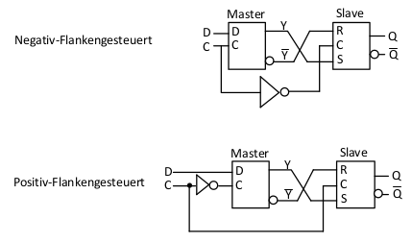

Auf dem oberen Schaubild sieht man die beiden Realisierungen aus einem D-FlipFlop und einem RS-FlipFlop. Nun sieht man auch wofür D-FlipFlops gut zu gebrauchen sind, sie sind gerade für Flankensteuerungen sehr gut geeignet.
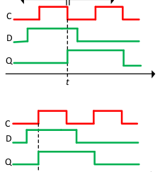

Negativ-Flankeng.

Positiv-Flankeng.

Auf den Zeitdiagrammen sieht man wie bei anliegenden D-Eingang, sich der Ausgang des dahinter geschalteten FlipFlops erst ändert wenn die Flanke fällt, also der Takteingang des RS-FlipFlops, dank des Inverters vor dem Takteingang, auf 1 springt. Dadurch wird die an dem D-FlipFlop anliegende Information an das RS-FlipFlop übergeben. Umgekehrt funktioniert das ganze bei dem Positiv-Flankengesteuerten FlipFlop, dort wird das D-FlipFlop erst durch eine positive Flanke gesetzt und somit auch das RS-FlipFlop dahinter. Es ist egal ob der D-Eingang des D-FlipFlops schon länger gesetzt ist, es übernimmt erst den Wert bei anliegenden Taktsignal.

- Erklären Sie zweiflankengesteuerte FlipFlops!
Zweiflankengesteuerte FlipFlops sind wie die normalen Flankengesteuerten FlipFlops, nur das diese jetzt bei einer steigenden Flanke und fallenden Flanke reagieren. Dies wird dadurch realisiert das man zwei FlipFlops hintereinander schaltet (siehe Master-Slave FlipFlop). Das erste übernimmt dabei bei steigender Flanke den Wert, wohingegen das zweite, Slave, bei fallender Flanke den Wert des ersten, Master, FlipFlops übernimmt. Ein Blockschaltbild für eine Schaltung aus zwei FlipFlops, sowie ein Blockschaltbild für die schon fertige Kombination sieht man hier:
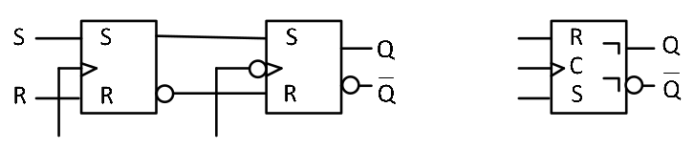

An der Negation bei dem Slave-FlipFlop sieht man, das dieses nur den Wert bei einer fallenden Taktflanke übernimmt (zu merken für alle FlipFlops)!

- Was ist ein Register, ein Schieberegister? Wie funktioniert paralleles Laden?
Wir haben oben schon RS-FlipFlops, sowie D-FlipFlops, JK-FlipFlops oder auch Kombinationen aus zwei dieser FlipFlops als Master-Slave-Realisierungen kennengelernt. Diese Bausteine, oder auch Schaltwerke, können eine gewisse Menge an Informationen speichern. Bei einem FlipFlop ist es genau die Menge n = „1“. Was auch ok ist, falls man keine größere Informationsmenge hat.
Nun gibt es aber auch bestreben, größere Informationsmengen zu speichern. Intuitiv würde man nun sagen, wir nehmen einfach mehrere FlipFlops und schalten diese geschickt zusammen, geschickt ist hierbei mit der Synchronisation, man will ja das die FlipFlops alle zur gleichen Zeit ein langes „Datenwort“ übernehmen, oder dem aneinander schalten der einzelnen FlipFlops gemeint.
Diese „Kombination“ mehrere FlipFlops aneinander wird auch Register genannt, und der Takteingang in diesem Falle auch Load-Eingang. Der Load-Eingang hat also die Aufgabe der Kontrolle des Ladens des Registers, man will halt, wie oben schon erwähnt, alle FlipFlops zum gleichen Zeitpunkt laden. Bei Registern spricht man auch nun nicht von der Information, sondern von einem Datenwort, einem Datenwort der Länge „n“. Auch wird das Register durch die Anzahl „n“ zusammengehörigen Bits in „n“ FlipFlops beschrieben.
Die oben beschriebene Kombination, das alle FlipFlops zum gleichen Zeitpunkt mit Informationen „gefüttert“ werden, ist ein Register mit parallelem Laden. Es gibt aber auch Schieberegister. Diese kann man sich vorstellen indem man alle FlipFlops in Reihe schaltet und bei jeder neuen Information wird nun das erste FlipFlop geladen, und das nachfolgende übernimmt die Information des ersten, und so weiter. Man „schiebt“ die Information quasi durch die Schaltung zum Ende, wie eine Art Fließband:

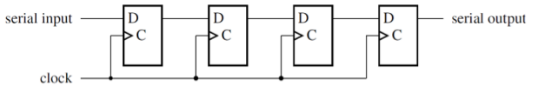

Eine typische Anwendung von seriellen Registern ist eine serielle Übertragung von Daten!

- Erklären Sie das Timing der flankengesteuerten FlipFlops mit den zugehörigen Größen (Vorbereitungszeit, Haltezeit, Taktperiode, Verzögerungszeit)!
Will man nun ein gut funktionierendes Schaltwerk, welches aus FlipFlops besteht, muss man sich an manche Grundregeln halten, wie auch bei Master-Slave-FlipFlops mit der Synchronisation des Taktsignals und dem wissen über die Laufzeit der Schaltnetze, welche für die Rückkopplung zuständig sind.
Diese „Grundregeln“ werden in zugehörige Größen beschrieben. Zum einen gibt es die Vorbereitungszeit, welche schon wieder Name sagt, die Zeit „vorschreibt“ die das FlipFlop „vorbereitet“ werden muss. Der Set-Eingang, bei egal welchem FlipFlop, muss lang genug auf einem bestimmten, konstanten, Wert gehalten werden, damit bei der Ansteuerung durch ein Taktsignal, der neue Wert in das FlipFlop sicher übernommen werden kann. Diese Vorbereitungszeit wird auch „Setup-Time“ genannt.
Auch wichtig ist die Haltezeit (auch „Hold-Time“ genannt), sie ist die Zeit nach der Vorbereitungszeit. Sie besagt, das ein anliegenden Signal solange konstant gehalten werden muss, bis sich das Schaltwerk (in unserem Falle das FlipFlop) auf den neuen Wert eingestellt hat.
Die Taktperiode ist nun die Dauer, des anliegen, des Taktsignals. Man spricht auch von der Zeit die der Takt zum durchlaufen des kompletten Intervalls braucht.
Zu guter Letzt gibt es noch die Verzögerungszeit (auch „Propagation-Delay“ genannt), welche die Zeit zwischen dem Eintreffen des Eingangssignals, also der Ansteuerung durch Takt und Eingang, bis zur Stabilisierung des Ausgangs, auf den neuen Wert, beschreibt.

- Was ist positiver und negativer Taktversatz (engl. Clock Skew)? Wodurch entsteht Taktversatz und zu welchen Problemen führt er in einer Schaltung? Wie kann man eine Verletzung der Haltezeit / eine Verletzung der Vorbereitungszeit verhindern?
Der Taktversatz beschreibt, doof gesagt, das Eintreffen des Taktsignals, bei den Bauteilen, zu unterschiedlichen Zeiten. Heißt nicht alle Bauteile werden zur gleichen Zeit mit dem Taktsignal versorgt, sie sind also mit dem Taktsignal nicht Synchron zueinander. Diese Synchronisation ist aber eigentlich, wie wir oben schon erfahren haben, eine Voraussetzung für ein gut funktionierendes Schaltwerk aus Master-Slave-FlipFlops ist.
Wie man sich nun auch denken kann, entsteht der Taktversatz durch unterschiedliche Leiterlängen oder Bausteine, oft ist auch die aktuelle „Last“ in der gesamten Schaltung ausschlaggebend.
Bei dem Taktversatz spricht man nun von einem „positiven“ und einem „negativen“. Der Positive tritt auf, wenn das ausgebende Speicherelement den Takt vor dem empfangenden Speicherelement erhält. Bei einem Master-Slave-FlipFlop wäre dies dann zum Beispiel, wenn das Master-FlipFlop den Taktimpuls erst nach dem Slave-FlipFlop erhält.
Ein negativer Taktversatz ist nun genau umgekehrt, das Slave-FlipFlop erhält nun den Takt erst nach dem Master-FlipFlop.
Aus diesem Taktversatz resultiert nun eine Verletzung der Timings, welche wichtig sind für Flanken-gesteuerte Bauteile. Zum einen kann die Haltezeit, also die Zeit in der das Signal anliegen muss um korrekt übernommen zu werden, verletzt werden. Die Daten werden also nicht richtig an das nächste Bauteil übertragen und dort somit auch nicht gespeichert. Auch wird die Vorbereitungszeit, welche besagt das ein anliegendes Signal für eine gewisse Zeit konstant anliegen muss, nicht mehr richtig eingehalten. Gerade bei einem negativen Taktversatz ist dies fatal, da das Datensignal von dem Gebenden FlipFlop zum Nehmenden FlipFlop nicht genug Zeit hat sich zu stabilisieren.
Jedoch ist eine Verletzung der Vorbereitungszeit (Setup-Time) nicht so schlimm wie die Verletzung der Haltezeit, da man die Verletzung der Vorbereitungszeit durch eine Verlängerung der Taktperiode wieder ausgleichen kann, das Signal hat also mehr Zeit, Puffer, um sich zu stabilisieren!

- Was ist ein Ausgangsschaltnetz und ein Übergangsschaltnetz?
Das Übergangschaltnetz liegt vor dem Speicherglied, zum Beispiel ein Register, Cache, einzelnem FlipFlop etc. Es sorgt für die richtige Beschaltung des Speichergliedes durch mehrere Eingänge, damit man die gewünschten Zustände in dem Speicherglied gespeichert werden. Das „Ausgangsschaltnetz“ liegt nun hinter dem Speicherglied und sorgt in Verbindung mit den Eingängen und dem Speicherglied für die gewünschte Ausgangsfunktion. Zum Beispiel können auch Eingänge direkt an die Ausgänge geschaltet werden, wenn dieses gewünscht ist, oder durch eine Kombination der von dem Speicherglied kommenden Ausgängen, beschaltet werden.
Ein Beispiel dafür sehen wir hier:
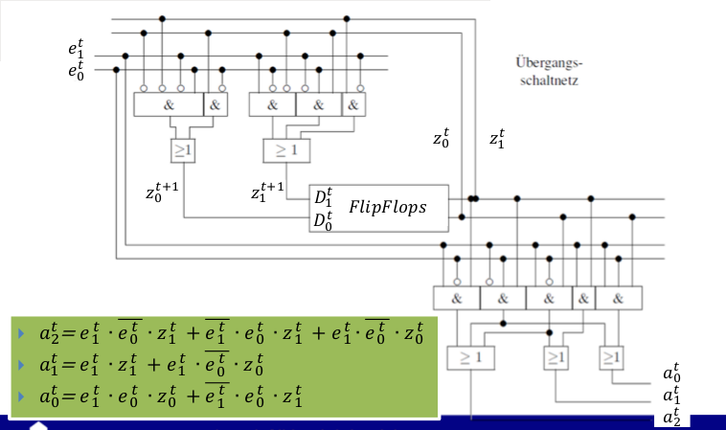

- Erklären Sie die Arten zur Ansteuerung der Speicherglieder (Diagrammmethode, Koeffizientenvergleich, Fallunterscheidung)!
Um nun zum Beispiel das Übergangsschaltnetz, also die Ansteuerung für das FlipFlop, zu bestimmen, gibt es verschieden Methoden. Zum einen kann man die Diagrammmethode heranziehen. Bei dieser Methode werden die Eingänge, sowie Ausgänge und nachfolgenden Zustände in eine Tabelle geschrieben. Man sieht nun, bei kleineren Schaltungen, direkt wann und wie ein FlipFlop geschaltet werden muss. Hat man diese Tabelle aufgestellt, kann man nun mithilfe von einem KV-Diagramm eine Minimierung vornehmen. Bei einem D-FlipFlop kann man dann einfach die „1“-en aus dem KV-Diagramm ablesen. Bei einem JK-, oder RS-FlipFlop muss man noch die Randbedingung beachten, dazu später mehr.
Des weiteren gibt es noch den Koeffizientenvergleich, diesen kann man mithilfe der Übergangsfunktion aus dem KV-Diagramm und der Eingangsfunktion, machen. Man braucht also, wie in der Mathematik, zwei Polynome die man dann gegenüber stellt und dann zusammenfasst (nicht gebrauchte Terme werden weggestrichen usw.).
Die letzte Art der Ansteuerung, oder eher der Bestimmung dafür, ist die Fallunterscheidung. Bei ihr stellt man die Übergangsfunktion mithilfe des Entwicklungssatzes auf und vergleicht diese dann mit der charakteristischen Gleichung des verbauten FlipFlops.

- Was muss bei der Methode des Koeffizientenvergleichs in Bezug auf die Nebenbedingungen beachtet werden? Wie können die Nebenbedingungen eingehalten werden?
- Wozu dient der Entwicklungssatz für eine Zustandsvariable?

- Was sind die Schritte beim Entwurf eines Schaltwerks?
Es gibt genau 8 Schritte bei dem Entwurf eines Schaltwerkes:

1. Spezifikation: Formale Beschreibung was von unserem Schaltwerk erwartet wird.
2. Entwurf der Zustandsgraphen: Nehmen wir einen Mealy- oder Moore-Automat?
3. Minimierung der Zustandsanzahl: Können wir gleiche (äquivalente) Zustände zusammenfassen?
4. Festlegen der Zustandskodierung: Wir erstellen eine Zustandsfolgetabelle, mit binärer Codierung usw.
5. Zustandsübergangsfunktion und Ausgangsfunktion: Mithilfe der FF-Übergangsgleichungen und der Zustandsfolgetabelle erstellen wir die Übergangsfunktion und Ausgangsfunktion.
6. Technologie-Mapping: Erstellung der Funktion mit den verfügbaren Bauteilen. Es kann zum Beispiel vorkommen das es nur NOR-Gatter gibt, als Beispiel.
7. Bestimmen der maximalen Taktfrequenz: In Abhängigkeit der Bauteile legen wir eine geeignete Taktfrequenz fest. Es sollen ja auch alle Bauteile wie gewünscht schalten!
8. Verifikation: Funktioniert unser konstruiertes Schaltwerk wie gewünscht?

- Erklären Sie synchroner Zähler und asynchroner Zähler! Wie werden diese als Schaltung realisiert?
Es gibt zwei wesentlich, unterschiedliche Zähler in der Digitaltechnik, einmal den synchronen Zähler und den asynchronen Zähler. Weiter oben haben wir schon oft den Begriff „synchron“ und „asynchron“ gehört, dabei ging es immer um die gleichzeitige (also synchrone) Ansteuerung der Bauteile mit einem Taktsignal oder um die nicht gleichzeitige Ansteuerung (also asynchron). Auch sind die Begriffe wieder gleichbedeutend.
Zähler allgemein sind mehrere FlipFlops, meist J-K-FlipFlops, die aneinander geschaltet sind, um fortlaufend zu „zählen“, also um zu addieren oder subtrahieren.
Ein synchroner Zähler arbeitet mit einem synchron an jedem Bauteil anliegenden Takt, wohingegen ein asynchroner Zähler, mit einem nicht synchronen Takt arbeitet, jedoch gibt es bei dem asynchronen Zähler einen kleinen Unterschied zu dem üblichen Aufbau asynchroner Schaltungen.
Einer der Ausgänge des vorherigen FlipFlops, bei einem asynchronen Zähler, ist direkt an den Takteingang des nachfolgenden FlipFlops angeschlossen. Das erste steuert somit das zweite, das zweite das Dritte, usw… Solange man keine hohe Zählfrequenz hat und auch Gatter einsparen möchte, ist ein asynchroner Zähler die passende Wahl. Ist aber nun die Zählfrequenz hoch, kann es bei dem asynchronen Zähler durch die Laufzeit der Signale, zwischen den FlipFlops, zu falschen Ergebnissen kommen, da ein falscher Wert von dem nachfolgenden FlipFlop übernommen wird.
Will man dieses „Problem“ beheben, nimmt man einen synchronen Zähler, dessen Takteingänge alle synchron von einem Taktsignal versorgt werden.
Wie die beiden Zählerarten nun wirklich aussehen, sehen wir hier (erst asynchron, dann synchron):

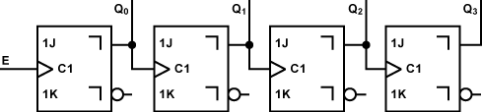

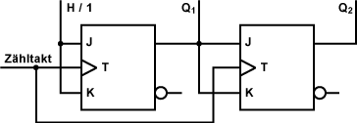

Einer der wesentlichen Verwendungszwecke ist das Zählen von Ereignissen am Eingang oder die Zeitmessung.

- Was ist ein Rechenwerk?
Ein Rechenwerk ist der Oberbegriff für ein Schaltwerk, welches zur Ausführung von Maschinenbefehlen dient. Es besteht im Inneren aus mindestens einem Datenregister und einer Arithmetisch-logischen Einheit, die wir später noch näher kennenlernen. Das Rechenwerk ist nun dafür da, die Eingaben, sowie Ausgaben der ALU und des Registers zu steuern. Heißt das Rechenwerk wählt das passende Register für eine anstehende Operation aus, sowie entscheidet es auch wo und wie die Ausgabe gespeichert wird. Man spricht bei der Auswahl für die nachfolgende Operation, welche die Steuerbefehle für die ALU sind, auch von dem Operanden oder OpCode.

- Erklären Sie den Begriff ALU!
Die Arithmetisch-logische Einheit, kurz ALU, ist ein Schaltnetz welches man in Rechenwerken, wie oben schon erwähnt, findet. Es ist das eigentlich „rechende“ Schaltnetz. Es verfügt mindestens über 2 Dateneingänge und einem Steuereingang. Über die Dateneingänge werden die „Summanden“ in die ALU geladen, wohingegen, wie der Name schon sagt, die Operation durch den Steuereingang gesteuert wird. Die grundlegenden ALUs können meist logische Verknüpfungen oder eine Addition, auch Operanden genannt, der Summanden vornehmen.

- Was ist eine n-Bit-Slice-ALU, wozu dient dieses Konzept und wann kann es eingesetzt werden?
Eine n-Bit-Slice-ALU ist eine Aneinanderreihung mehrere ALUs. Sie dienen dem vergrößern der gewünschten Wortbreite des Rechenwerks, also zum Beispiel, eine übliche Größe, auf 4-Bit. Das Bit-Slicing dabei ist die Methode aus der Rechnerarchitektur in der man kleine, begrenzten, Bausteine zusammenschaltet um größere Rechenwerke zu konstruhieren.
Eine 4-Bit-Slice-ALU sehen wir hier:
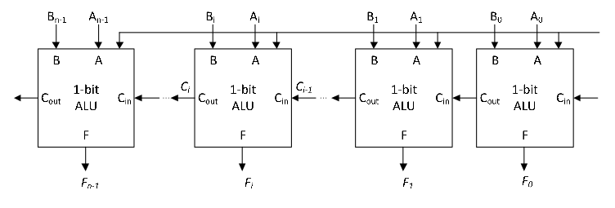
Wie wir sehen, sind die Takteingänge meist direkt seriell mit der vorherigen ALU gekoppelt.

- Was passiert bei der Schaltwerksanalyse?
Bei der Schaltwerksanalyse wir das Verhalten des Schaltwerkes, bei Änderung der Eingänge, untersucht. Dazu muss man, da es ein Schaltwerk ist, auch die internen Zustände analysieren, also dessen zeitlichen Abfolgen sowie dessen Übergänge zu einem anderen Zustand.
Hat man soweit den internen, zeitlichen Verlauf des Schaltwerkes analysiert, kann man eine Zustandsfolgetabelle, mit allen möglichen Zuständen und Übergängen, aufstellen, oder gar ein Zustandsübergangsdiagramm, um den internen Ablauf zu verdeutlichen. Wichtig ist auch bei einer Analyse mithilfe eines Blockschaltbildes die Rückkopplungen einzuzeichnen.

- Erklären Sie den Aufbau und die Analyse eines asynchronen Schaltwerks! Wie kann man eine Transitionstabelle aus einem Schaltungsbild ableiten?
Die Analyse eines asynchronen Schaltwerkes ist im Grunde das gleiche wie bei einem synchronen Schaltwerk, nur muss man nun beachten das die Bausteine, gerade die Speicherbausteine, nicht synchronisiert sind. Heißt sie schalten alle nicht zu „wohldefinierten“ Zeitpunkten, sondern sie schalten alle direkt bei Änderung der Eingänge. Dadurch wird es wichtig Transitionstabellen aufzustellen, um jegliche Kombination von Rückkopplungen, die von den FlipFlops, zu analysieren.
Eine Transitionstabelle könnte dann so aussehen:
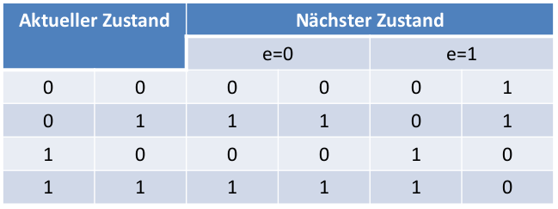

Wie man sieht, hat man auf der linken Seite den aktuellen Zustand, sowie auf der rechten Seite, den nachfolgenden. Es sieht also aus wie eine normale Zustandsfolgetabelle, jedoch mit einem Unterschied, das zumindest ein aktueller Zustand, in einer Zeile, einem nachfolgenden Zustand entspricht. Schön zu sehen in der dritten Zeile.

- Wie erfolgt die Realisierung von Schaltnetzen mit Decodern?
Weiter oben haben wir bereits die grundsätzliche Funktionsweise eines Decoders kennengelernt, dieser Baustein „dekodiert“ wenige Eingangs variablen auf mehrere Ausgangs Variablen, doof gesagt. Zum Beispiel ein 3x8 Decoder hat 3 Eingänge sowie 8 Ausgänge. Richtig gesagt, erzeugt ein Decoder 2^n Min- oder Maxterme, wobei n für die Anzahl der Eingänge steht. Da wir nun wissen das jede boolesche Funktion als eine Disjunktion von Mintermen oder Konjunktion von Maxtermen dargestellt werden, wie und warum siehe weiter oben, kann man also mit einer geeigneten Verknüpfung am Ausgang des Decoders, jeder beliebige boolesche Funktion, mit n Variablen, realisieren.
Ein schönes Beispiel für solch eine Realisierung sehen wir hier:
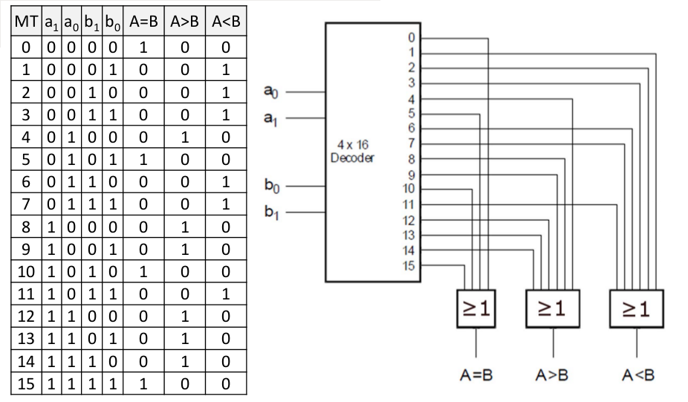

- Wie erfolgt die Realisierung von Schaltnetzen mit Multiplexern?
Multiplexer sind elektronische Bausteine, die aus mehreren Eingängen, den gewünschten „selektieren“. Dies realisieren sie mithilfe von Steuereingängen, oder auch Selektionseingängen, und einem Enable-Eingang. Man kann sagen, das der anliegende Binärwert, an den Steuervariablen, durchgeschaltet wird, zum Beispiel wird bei der Eingangskombination an den Steuervariablen, am Beispiel eines 4x1 Mux, S0 = 1 und S1 = 1 (was zusammen 11 = 3 dezimal ergibt), wird der Eingang e3 durchgeschaltet auf den Ausgang, vorausgesetzt der Enable-Eingang ist aktiv (gesetzt).
Ein MUX ist also ein Funktionsgenerator, welcher eine Schaltfunktion in kanonischer oder minimierter Darstellung realisieren kann, mathematisch ausgedrückt heißt das: Realisierung einer Booleschen Funktion mit n Variablen durch einen 2^n-zu-1 Multiplexer, „n“ steht dabei auch für die Anzahl der Eingänge am MUX. Durch eine geschickte Belegung der Selektionseingänge und Dateneingänge, kann man nun ganze Schaltnetze mit einem Multiplexer realisieren. Heißt man hat zum Beispiel 3 Eingangsvariablen, welche man gleichzeitig also Eingang für den MUX benutzt und auch für die Steuervariablen, da diese ja eh den durchgeschalteten Eingang steuern.
Ein Beispiel dafür sehen wir hier:

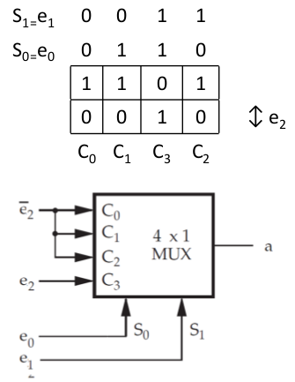

- Wie erfolgt die Realisierung von Schaltnetzen mit ROMs?
Ein Rom ist ein Read Only Memory, heißt die „Informationen“ in ihm können nur gelesen aber nicht verändert werden, er kann also nur einmal Programmiert werden (!), was aber gerade für die Realisierung von Schaltnetzen ideal ist.
Eine prinzipiellen Aufbau eines ROM sieht man hier:

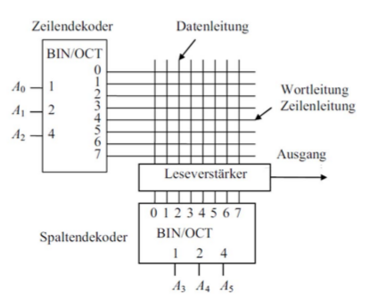

Wie man sieht, muss man sich ein ROM wie eine Matrix vorstellen, in der 2 Decoder miteinander verbunden werden können, warum können sehen wir später.
Nun kann man, mithilfe der Eigenschaften eines Decoders, welcher Min- oder Maxterme generieren kann, in einem ROM beliebige Minterme abbilden. Also die Funktionen wo der Ausgang „1“ ergeben soll. Nun kann es aber sein das man nicht alle Minterme der Funktion durchgeschaltet haben möchte, da kommt dann das ROM zum Einsatz. In ihm werden nun die nicht benötigten Leiterbahnen einfach weggeäzt oder einfach getrennt und nur diese durchgeschaltet, welche gewünscht sind. Deutlich sieht man dies hier:
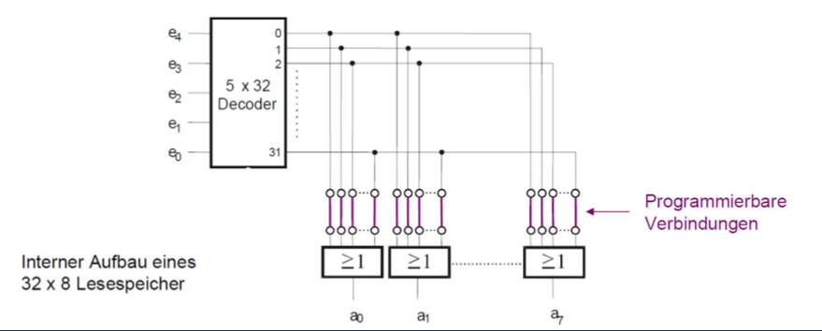

Wie man sieht werden die nicht benötigten Minterme einfach nicht verbunden.
Beispiele für die Verwendung eines ROMs sind zum Beispiel BCD zu 2 aus 5 Codewandlers:

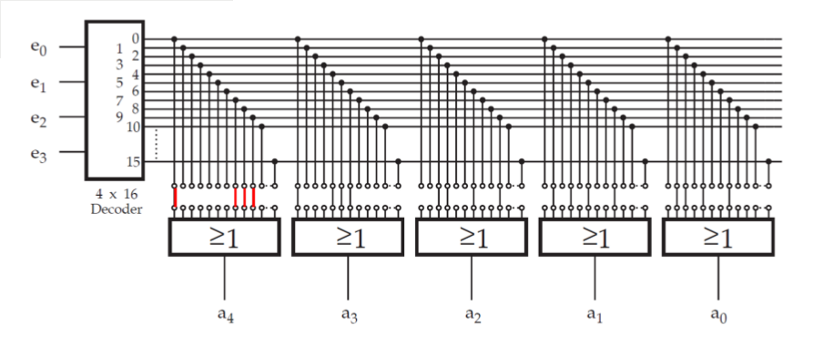

Nachteil von ROMs ist, das, bedingt durch den Decoder, alle Minterme abgebildet werden und dann immer noch selektiert werden müssen, also das auslassen von Verbindungen.

- Nennen Sie die Arten von Halbleiterspeicher!
RAM, ROM, MROM, PROM, EPROM, EEPROM, Flash-EPROM, PLD, PLA, PAL, PPAL, EPPAL, EEPPAL.
- Erklären Sie PLAs!
Programmable Logic Array sind frei programmierbare Bausteine der Digitaltechnik, nur das sie, im Gegensatz zu einem ROM welches einen Decoder am Eingang enthält, zwei frei programmierbare UND- und ODER-Arrays enthalten. Dadurch ist es möglich nur die gewünschten Produktterme am Ausgang zu erhalten, ganz im Gegenteil zum ROM wo man alle Minterme erhält, vor allem auch die Don't-Cares. Ein PLA bildet die DNF einer Funktion ab.
Ein vereinfachter Aufbau eines PLAs kann man sich so vorstellen:
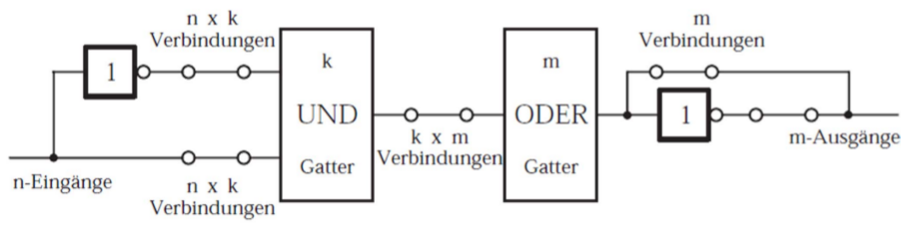

Auf dem Schaubild sieht man gut die UND und ODER-Gatter, welche zum programmieren zur Verfügung stehen. Man erkennt auch schnell das die Größe des PLAs von der Anzahl der Eingänge sowie der Ausgänge abhängt, zu sehen an den „n x k – Verbindungen“ vor dem ODER-Gatter sowie der m-Ausgänge am Ende. Aber auch die Produktterme sind von entscheidender Bedeutung. Sie schlagen sich in der Anzahl der Verbindungen zwischen dem UND- und ODER-Gatter nieder. Wie eine Realisierung aussehen könnte, sehen wir hier:
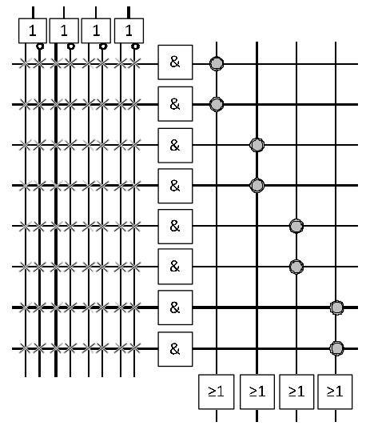

Ein einfacher Vergleich zwischen einem ROM und einem PLA zeigt die mathematische Grundlage beider Bausteine im Bezug auf die Eingänge, Produktterme sowie Ausgänge:
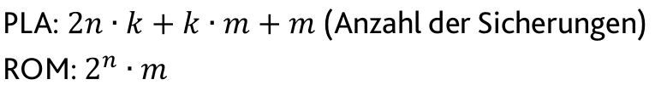

- Erklären Sie PALs!
PALs (Programmable Array Logic) sind wie PLAs frei programmierbare Bausteine, jedoch mit einem Nachteil, das nur die UND-Matrix programmierbar ist, im Vergleich zu einem PLA wo auch die Eingangs-ODER-Matrix programmierbar ist. Die Vorteile eines PALs zu einem PLA sind die Kosten des Bauteils sowie die einfachere Programmierung. Jedoch nimmt man bei diesem Baustein in Kauf, das manche UND-Gatter unbenutzt bleiben, sowie das man für jeden Produktterm ein einzelnes ODER-Gatter benötigt.

- Was ist ein Gray-Code?
Ein Gray-Code ist eine Codierung um in der Digitaltechnik Ungenauigkeiten bei Bit-Wechseln entgegenzuwirken. Zum Beispiel der Wechsel von 0001 auf 0010, also von 1 auf 2, dort könnte es Fehler, oder Ungenauigkeiten geben, da zwei Stellen, zwei Bit, geändert werden müssen. Der Gray-Code wirkt dem durch eine geschickte Codierung entgegen, indem er zum Beispiel von 1 auf 2 so zählt: 0001 → 0011.
Somit hat sich nur eine Stelle, ein Bit, geändert, die Fehleranfälligkeit ist geringer!
Ein Tabelle für einen 4-Bit-Gray-Code sieht man hier:

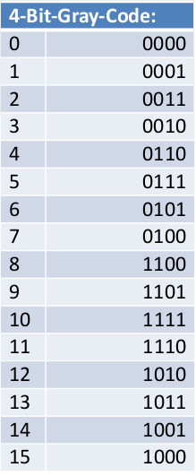

- Erklären Sie Generic Array Logic (GALs) und Complex Programmable Logic Device (CPLD)!
GALs, auch Generic Array Logic genannt, sind weiterentwickelte PALs, an deren Ausgängen anstatt ODER-Gliedern, programmierbare Zellen angebracht sind. Sie können den erforderlichen Bedingungen, oder der gewünschten Realisierung, angepasst werden und als Eingang, Ausgang oder Tri-State-Ausgang programmiert werden. Heißt GALs bestehen aus einer UND-Matrix und (und ansteller einer ODER-Matrix bei PALs\PLAs) aus programmierbaren OLMC (Output-Logic-Macro-Cells).
CPLD sind dann zum Schluss nur große Matrixen miteinander verbundener PLDs:
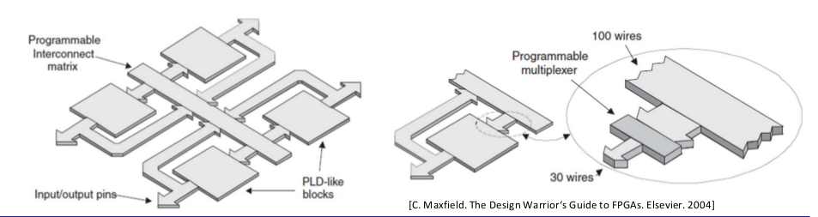

- Geben Sie einen Überblick über die Funktionsweise von Field-Programmable Gate Arrays (FPGAs). Was ist ein LUT und wie wird es realisiert?
FPGAs sind Logikbausteine, die vom Kunden später mehrmals neu konfiguriert werden können.
Sie bestehen aus PLAs mit flüchtigen SRAM-Zellen auf denen das Programm, oder die Konfiguration des Kunden, gespeichert wird. Da die SRAM-Zellen aber flüchtig sind, werden Sie bei jedem Starten von vorgeschalteten PROMs oder ROMs, die die die gewünschte Konfiguration des Kunden enthalten, geladen. Ein idealisierter FPGA sieht also so aus:
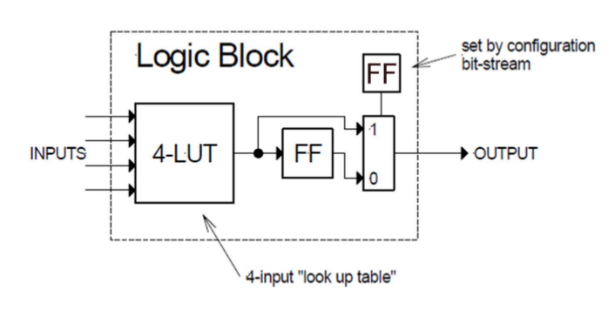

Diese einzelnen FPGA-Blöcke kann man nun mithilfe programmierbarer Netze miteinander verknüpfen um somit komplexere Konfigurationen zu ermöglichen.
Das „Register“ in dem idealisierten FPGA speichert nun das Ergebnis der LUT zwischen.
Der LUT, auch Look Up Table genannt, realisiert nun das gewünschte Schaltnetz in dem FPGA. Ihm sind mehrere FlipFlops, oder der SRAM, vorgeschaltet aus denen die LUT wählen kann, jenachdem welcher Bitstrom gerade für die gewünschte Konfiguration benötigt wird.
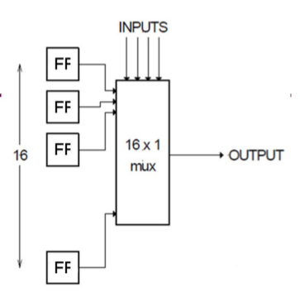

Oben sehen wir eine LUT-Realisierung, mit 16 Bits, also 16 FlipFlops.

- Wie beschreibt man ein System auf der Register-Transfer-Ebene?
Die Beschreibung eines Systems auf der Register-Transfer-Ebene wurde entwickelt, um auch komplexe Schaltwerke, oder Systeme, oder gar ganze Mikrocontroller formal, und auch anschaulich, beschreiben zu können. Man stelle sich einen Schaltplan eines modernen Mikrocontroller vor, dieser wäre viel zu Komplex um ihn zu verstehen oder gar zu wissen welcher Befehl welche interne Abfolge oder Ergebnis hat. Einfacher geht dies wenn man sich auf das Wesentliche beschränkt, den Informationen, den Registern in denen diese enthalten sind, die Operationen die auf diese Register/Informationen angewendet werden, sowie der Signalfluss und die dafür notwendigen Steuerfunktionen (damit überhaupt ein Signalfluss zustande kommt).
Kurz zusammengeschrieben wird ein System mithilfe…
… der Menge der Registern
… der Informationen in diesen
… der Operationen auf den Informationen
… und anhand der Steuerfunktionen der Operationen auslösen…
… beschrieben.
Ein Beispiel wie solch eine Deklaration aussehen könnte sehen wir hier:
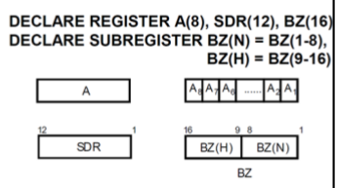

- Erklären Sie die Realisierung eines Registertransfers mit Steuerfunktionen!
Um nun eine Operation, also in unserem Fall das Laden eines Registers mit dem Inhalt eines Anderen zu realisieren, benötigt man im Grunde nur zwei Sachen: Einmal einen Ladeeingang an unserem Zielregister (hier A), in unserem Beispiel ist T1 * X „nicht“ unsere boolesche Funktion zum Laden des Registers A, heißt kurz gesagt wenn der Eingang T1, also der Ladeeingang gesetzt ist, kann unser Register geladen werden.
Natürlich wird vorausgesetzt das es eine physikalische Verbindung zwischen den beiden Registern gibt.
Formal ausgedrückt in unserer RTL (Register Transfer Language“ sieht das ganze so dann aus:
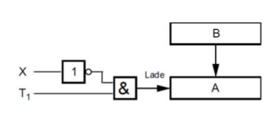

RTL: T1: A ← B

Man kann sich die Notation so merken, das man Register A anspricht, oder auffordert Register B zu laden. Oder anders, B wird in A geschoben. Wichtig ist das man zuerst das Zielregister deklariert.

- Erklären Sie die Realisierung eines Paralleltransfers!
Ein Paralleltransfer, wie der Name schon sagt, ist nun das gleichzeitige, oder parallele Laden zweier Register. Es funktioniert wie das Laden eines Registers in ein anderes Register, nur das diesmal zwei Register gleichzeitig angesprochen werden.
Das ganze würde mit RTL Deklaration so aussehen:
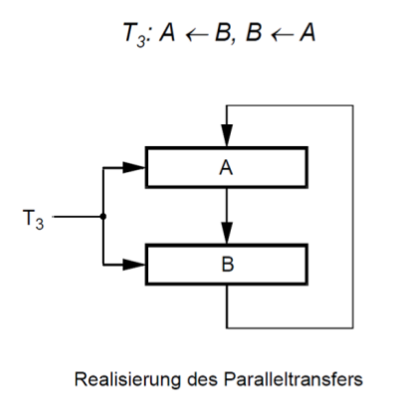

Wie man sieht haben beide Register einen gemeinsamen Ladeeingang, wodurch unser „paralleles Laden“ realisiert wird.

- Erklären Sie die Realisierung einer Bedingungsanweisung!
Eine Bedingungsanweisung ist, wie man sie auch aus Programmiersprachen kennt, eine einfach IF-Schleife: IF A then B else C…
In unserer RTL-Sprache sieht das ganze daher auch sehr gleich aus:
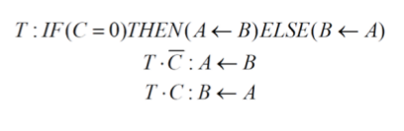

Wie man an der Deklaration der boolschen Funktion direkt erahnen kann, geschieht diese Bedingungsanweisung hardwareseitig indem man eine geschickte Verknüpfung mit UND-Gattern und einem NICHT-Gatter baut:
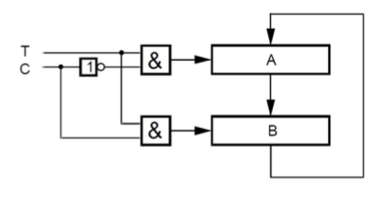

Wie weiter oben schon beschrieben, wäre diese Funktion, der beiden Register, durch analysieren des Schaltplanes, den man oben sieht, kaum möglich. Durch die RTL-Deklaration kann man direkt die Funktionsweise dieses Schaltnetzes erkennen und benutzen.
Daher ist die RTL-Sprache für spätere, gerade komplexere System, sehr wichtig.

- Was ist ein Bustransfer?
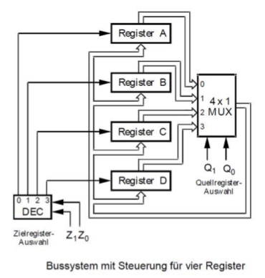
Um zu wissen was ein Bustransfer ist, muss man erst wissen was ein Bus in der Rechnerorganisation ist. Ein Bus ist ein gemeinsam genutzter Kommunikationsweg mehrere Geräte oder Bauteile, wie Register, externe I/Os, zum Beispiel. Jedes Geräte, oder Bauteil, kann Daten auf diesen Bus laden oder auch empfangen. Da jedes Bauteil meist direkt an diesen Bus angeschlossen ist, kann es auch schon mal zu „Verstopfungen“ auf dem Bus kommen, da es passieren kann das alle Geräte gleichzeitig Daten auf den Bus legen oder gar empfangen möchten.
Nun kann man sich, für unseren Fall mit Registern als Geräte, vorstellen was ein Bustransfer ist. Alle Register hängen an einem Bus, nur das wir in unserem Beispiel die Register, sowie die Daten die auf den Bus gelegt werden sollen, steuern können. Dieses „steuern“ geschieht durch einen Decoder an dem Ladeneingängen der einzelnen Register, sowie einem MUX der alle Ausgänge der Register verbindet und nur das gewünschte, also die gewünschte Information aus dem gewünschten Register, durchschaltet.

Steuerwerk und Operationswerk (SRO II)

- Erklären Sie Steuerwerk, Operationswerk und deren Ein-/Ausgänge.
Das Steuerwerk, auch Leitwerk genannt, sowie das Operationswerk, sind heutzutage fester Bestandteil moderne Mikroprozessoren. Sie sind zwei kooperierende Schaltwerke, welche während einer „Verarbeitung“, oder auch Operation, in ständiger Wechselwirkung zueinander stehen. Diese Verbindungen, über die diese Wechselwirkung abgehandelt wird, nennt man auch Steuer- sowie Zustandsbus. Jetzt könnte man sich fragen, warum man ein Schaltwerk, welches eine einfache Rechnung erfüllen soll, in zwei aufteilt? Nun zum einen bietet eine solche Trennung den Vorteil das man lediglich einen Baustein ändern muss, falls sich die Anforderung ändert. Heißt man kann zum Beispiel das Operationswerk so lassen wie es ist und braucht nur ein neues Steuerwerk, oder vielleicht sogar nur ein neues ROM welches die veränderten Steuerbefehle (OpCodes) enthält.
Wie diese „Kooperation“ aussieht, sehen wir hier:

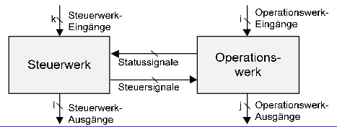

Durch die Namensgebung der beiden Schaltwerke, erschließt sich auch schnell deren Aufgabe. Das Steuerwerk hat die Aufgabe die Operationen, oder die Berechnung, der Operationswerkes, zu „steuern“. Dies kann es durch geben geeigneter Steuersignale und verarbeiten kommender Statussignale (wie weit ist eine Rechnung, zum Beispiel…). Auch hier kann man sich, wie oben schon erläutert, einen Bus vorstellen, an dem mehrere Steuerwerke und auch Operationswerke, hängen. Der Bus für die Statussignale heißt dann in diesem Falle Zustandsbus, sowie der Bus für Steuersignale, Steuerbus.

- Skizzieren Sie auch den internen Aufbau von Steuer- und Operationswerk.
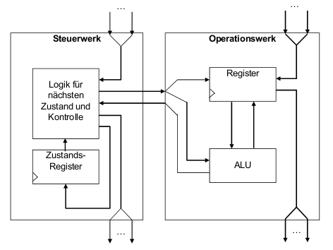

- Was sind die Schritte beim Entwurf eines Steuerwerks?
Um nun ein Steuerwerk zu entwerfen, bedarf es einiger Vorüberlegungen. Zum einen muss man wissen das Steuerwerke durch endliche Automaten modelliert werden, das heißt das man wissen muss wie viele Eingangsvariablen, sowie Ausgangsvariablen man am Ende hat. Auch wichtig bei einem Steuerwerk, ist die Anzahl der Statussignale sowie der Steuersignale, welche sich aber aus der Anzahl der Zustände ergeben.
Hat man all diese Überlegungen bereits berücksichtigt, kann man die festgelegte Entwurfsmethodik des Steuerwerkes heranziehen:
1. Problemdefinition / Spezifikation der Aufgabe
2. Festlegung der Konfiguration und Elementaroperationen
Wie funktioniert meine Lösung eigentlich? Welche Daten-/Steuerbefehle brauche ich?
3. Entwurf des Hardware-Algorithmus
4. Ableiten des Steuerwerksautomaten
5. Realisierung mit bestimmter Steuerform (z.B. Schaltnetz mit PLA, Realisierung als Mikroprogramm).

- Aus welchen Elementen besteht ein ASM-Diagramm?
Ein ASM-Diagramm ist nun die Möglichkeit, einen Algorithmus, gerade für unser Steuerwerk, einmal grafisch darzustellen. Dabei besteht das ASM-Diagramm gerade mal aus drei grundlegenden Elementen, der Zustandsbox, in welcher eine einfache Operation wie zum Beispiel das Laden eines Registers deklariert wird, sowie einer Entscheidungsbox, welche zwei abgehende Verzweigungen hat sowie die Bedingung in ihr selbst, und zum Schluss die bedingten Ausgangsboxen, welche nach einer Entscheidungsbox eingesetzt wird um einen aktiven Ausgang zu deklarieren.
ASM-Diagramme sind auch auf einer relativ hohen Abstraktionsebenen gehalten, was bedeutet das man zum Beispiel in eine Zustandsbox nur reinschreibt, welches Register, zum Beispiel, wie geladen wird, anstelle aller dafür erforderlichen Steuersignale.
Ein gutes Beispiel zum Verständnis ist das ASM-Diagramm eines 4x1 MUX:
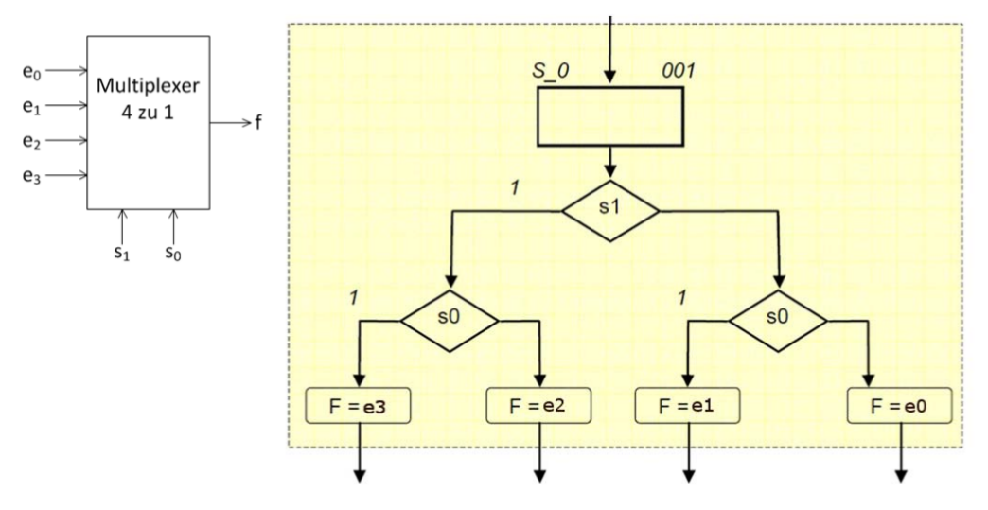

- Was ist der Unterschied zwischen einem ASM-Diagramm und einem Flowchart?
ASM-Diagramme sind, wie oben schon erwähnt, eine grafische Methode um den internen Ablauf eines endlichen Automaten zu beschreiben. Jedoch sind alle Operationen in einem Block, also bis zu den Ausgangsboxen, innerhalb eines Taktes. Um diese Einschränkung zu umgehen und einen seriellen Ablauf der Operationen zu bekommen, kann man zu einem Flowchart greifen:
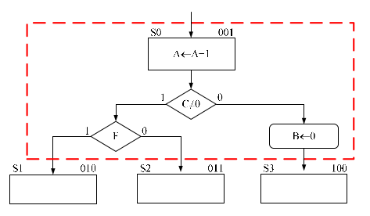

Der rote Kasten repräsentiert einen ASM-Block, also eine Operation in einem Takt!

- Wie erfolgt die Abbildung eines ASM Diagramms in einen Automaten?

Wie nun eine Abbildung eines ASM-Diagramms in einen Automaten funktioniert, lässt sich am einfachsten an einem Beispiel erklären. Nehmen wir zum Beispiel das ASM-Diagramm des Multiplexers oben:

Dort sehen wir den internen Ablauf, der uns von weiter oben ja schon bekannt ist, noch einmal verdeutlicht. Am Anfang kommt ein Eingangssignal, hier mit der Zustandscodierung 001 und Zustandsnamen S_0. Dieses Signal wird in eine Entscheidungsbox „weitergeleitet“ die dann „überprüft“ ob das Signal an dem Eingang s1 eine 1 oder eine 0 ist. Je nach dem welches Eingangssignal anliegt, geht es in einen anderen Entscheidungsbaum, in dem noch der andere Steuereingang s0 überprüft wird und letztendlich der passende Eingang durchgeschaltet wird.
Ein weiteres Beispiel für ein ASM-Diagramms eines Automaten sehen wir hier:
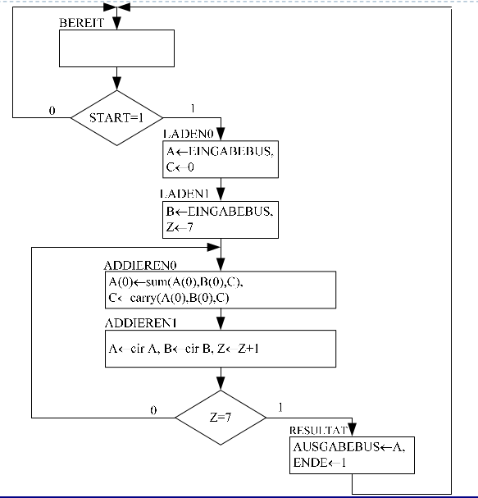

- Nennen Sie die Steuerformen für Steuerwerke!
- One-Hot-Kodierung (1-aus-n)
- PLA-Steuerung
- Register-Decoder-Steuerung

- Erklären Sie die One-Hot-Kodierung anhand einer Skizze!
Bei der One-Hot-Kodierung erfolgt die Codierung jeder Zustände, in dem Steuerwerk, genau so, das immer nur ein FlipFlop eine logische 1 gespeichert hat. Kurz, jedes FlipFlop repräsentiert genau einen Zustand des Steuerwerkes. Jedoch hat das ganze eine Nachteil, diese Art der Steuerform benötigt sehr viele FlipFlops!
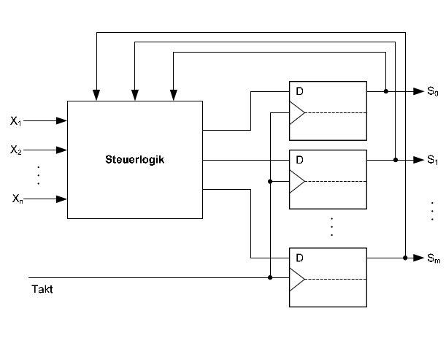

- Erklären Sie die Register-Decoder Steuerung anhand einer Skizze!

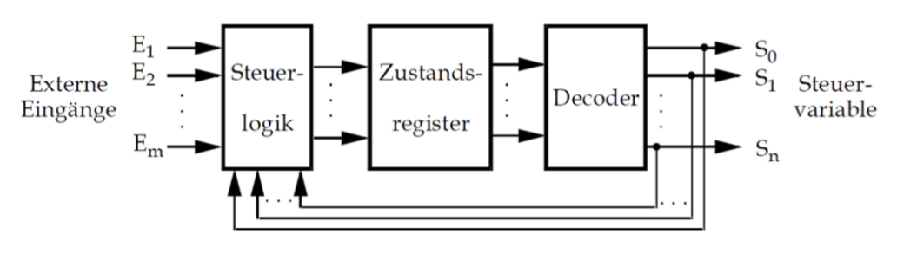

Am einfachsten lässt sich diese Steuerform auch wieder anhand einer Skizze erklären. Oben sehen wir eine Realisierung solch einer Steuerform, wir haben zuerst eine Steuerlogik, welche mit externen Eingängen und rückgekoppelten Eingängen, kommend von Ausgängen der Steuerform, mit Befehlen versorgt wird. Diese Steuerlogik, „füttert“ wiederum das Zustandsregister, welches über einen Decoder abgefragt werden kann. Die Decoder Ausgänge sind wiederum an den Automaten angeschlossen sowie, wie oben schon erwähnt, mit der Steuerlogik, rückgekoppelt.

- Wozu wird die Zustandskodierung in einem Steuerwerk benötigt und warum ist die Wahl der Zustandskodierung von Bedeutung? Nennen und erklären Sie heuristische Regeln für die Zustandskodierung!
Die Zustandscodierung ist eine Notwendigkeit, eine wichtige, um eine optimale Realisierung anhand einer Register-Decoder Steuerung oder PLA-Steuerung zu erstellen. Auch dient diese Zustandscodierung der Zuordnung der einzelnen, in einem Steuerwerk vorhandenen, Zustände. Auch, wie man sich denken kann, ist die Zustandscodierung wichtig um schon im Vorfeld zu wissen wie viele FlipFlops man für die Realisierung benötigt.
Dabei gibt es feste, heuristische (also mit wenig Vorwissen oder eine schon vorhandene optimale Lösung, doch eine gute Lösung zu finden), Regeln:
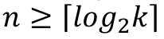
- Mit n FlipFlops lassen sich n-Zustände kodieren. Zum Beispiel 4 FlipFlops können 16 Zustände kodieren!
- Anzahl Zustandsbits bei k Zuständen:
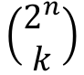
- Mögliche Kodierungen:

- Abbildung von n-Zuständen auf die gewählte Kodierung ist n! (also 120 Abbildungen, zum Beispiel, bei 5 Zuständen, 5 * 4 * 3 * 2 * 1 = 120).
- Identifikation der optimalen Zustandskodierung ist NP-Hart.

- Erklären Sie die Mikroprogrammsteuerung anhand einer Skizze!
Um den Ablauf der Mikroprogrammsteuerung zu verstehen, muss man wissen was diese überhaupt ist, also wie diese intern strukturiert ist.
Bei der Mikroprogrammsteuerung werden die binäre Steuerinformationen als ganze Wörter im einem Speicher, in unserem Beispiel, in dem Mikroprogrammspeicher, abgelegt. Jedes dieser „Wörter“ enthält eine Mikroinstruktion, welche „mehrere“ Mikroinstruktionen spezifiziert. Durch diese Mikroinstruktionen, oder eher durch das laden dieser, wird der aktuelle Zustand des Mikroprogrammsteuerung, und somit auch der Wert der Ausgänge, bestimmt. Durchlaufen diese Mikroinstruktionen eine gewisse Sequenz, hat man ein „Mikroprogramm“, welches oft durch eine ROM schon fest, zur Designzeit, auf dem Baustein verdrahtet ist, kann aber auch durch andere Speicherbausteine, wie ein PLA, oder PAL, realisiert werden.
Eine Skizze dieser Realisierung sehen wir hier:

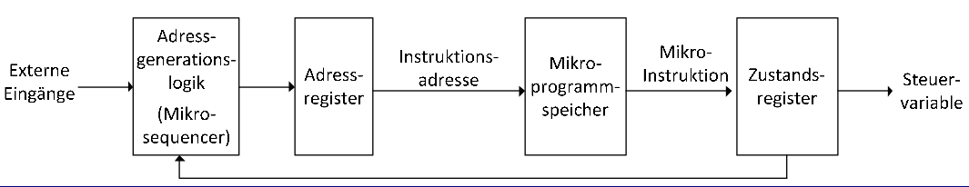
Also, die Mikroprogrammsteuerung, diese läuft wie oben zu sehen, seriell ab. Fangen wir zur Erklärung bei dem ersten Block, dem Adress-generations-logik Block an.
Dieser berechnet mithilfe der externen Eingänge und der aktuellen Zustände, die Adresse für die nächste Mikroinstruktion. Daraufhin wird das Adressregister, welches nur im Grunde ein Decoder ist, „gefragt“, wo denn die neue Mikroinstruktion liegt. Ist diese Adresse gefunden, wird direkt der Mikroprogrammspeicher angesprochen, doch bitte die gewünschte Mikroinstruktion in das Zustandsregister zu laden.
Der Mikroprogrammspeicher definiert also die für jede Mikroinstruktion eine Transition mit Nachfolgezuständen und Ausgängen.
Wie eine solche Mikroprogrammsteuerung zum Beispiel bei einem Addierer aussieht, sehen wir hier:
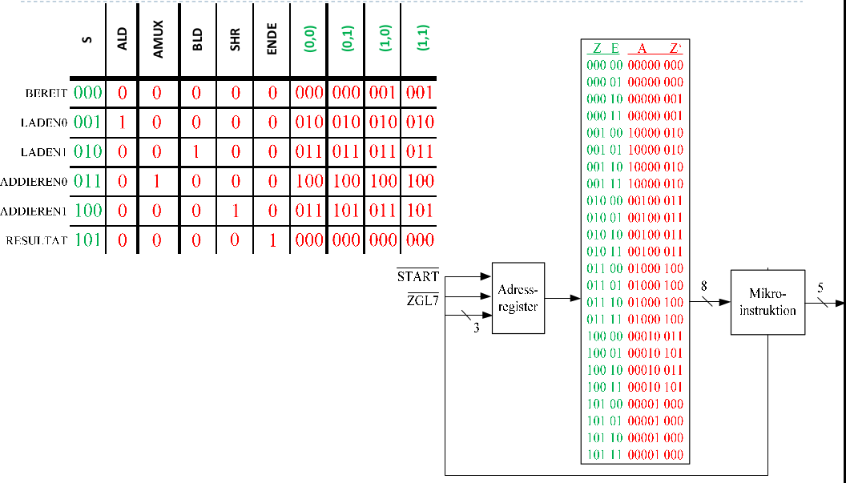

- Wie funktioniert ein Sequenzer auf Basis eines Mikroprogrammzählers? Wie müssen die zugehörigen Mikroinstruktionen aussehen?
Der Mikroprogrammzähler ist im Grunde der „Verwalter“ für die nächsten Sprungadressen. Je nach Bedingung die anliegt, springt er auf eine gewünschte Adresse zurück, oder sogar ans Ende. Oft wird ein Mikroprogrammzähler so realisiert, das eine anliegende „0“ am Bedingungseingang (wo dieser ist sieht man Später auf der Grafik), das unser Zähler einfach sequentiell „weiterspringt“, oder anders gesagt, weiterläuft. Liegt nun zum Beispiel eine „1“ an dem Ladeeingang, springt unser Zähler auf eine gewünschte Sprungadresse zurück. Jedes „weiterlaufen“ wird durch einen Takt definiert, zum Beispiel bei 3 Hz würde der Mikroprogrammzähler 3 Schritte in einer Sekunde tätigen, solange kein Sprung anliegt. Mögliche Verwendungen für einen Mikroprogrammzähler könnte zum Beispiel ein Watchdog sein (später mehr).
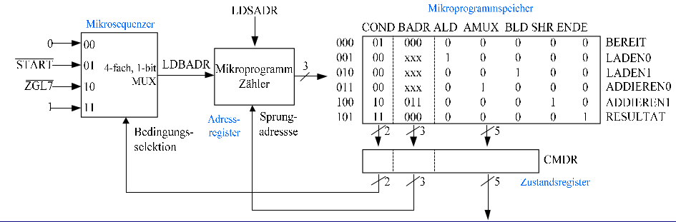
- Erklären Sie horizontale, vertikale und diagonale Mikroprogrammierung und deren Vor-/Nachteile!
→ Horizontale Programmierung: Zuordnung jeder möglichen Kodierung mit einem Bit, sowie sehr hoher Speicherbedarf das auch ungültige Kombinationen mit einbezogen werden! Jedoch hat diese Art der Programmierung Parallelität!

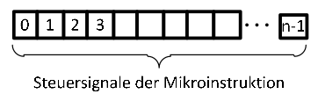

→ Vertikale Programmierung: Diese benötigt nun einen Decoder, da die Mikroinstruktion nun eine Binärkodierung des zu setzenden Steuersignals ist. Dadurch wird der Speicherbedarf geringer, jedoch geht auch die Parallelität verloren!
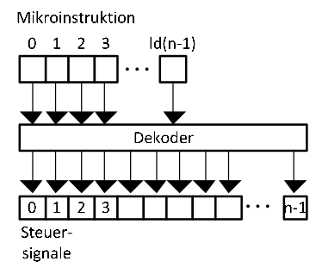

→ Diagonale Programmierung: Ist eine „Zusammensetzung“ der horizontalen und vertikalen Programmierung. Bei ihr werden Steuersignale, welche nicht zum gleichen Zeitpunkt aktiv sind, zusammengefasst.
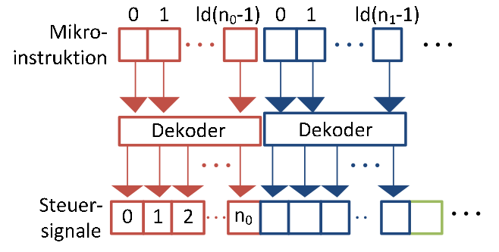

Mikroprozessor (SRO II)

- Was ist ein Mikroprozessor und aus welchen Komponenten besteht er?
Ein Mikroprozessor ist die Zentraleinheit eines Datenverarbeitungssystems, oft auch als CPU (Central Process Unit) bekannt. Sie ist aber oft nur eine Komponente auf einer Platine. Basiskomponenten einer CPU, oder eines Mikroprozessors sind der Prozesskern, welcher aus dem Steuerwerk und Operationswerk besteht, und Schnittstellen zur Außenwelt, durch den die CPU seine zu verarbeitende Daten bekommt.
Eine grobe grafische Darstellungen eines Mikroprozessors sehen wir hier:
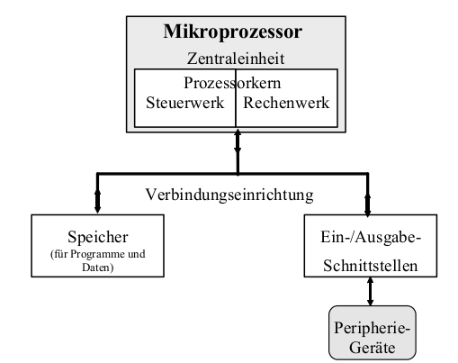

- Erklären Sie die Begriffe Signalprozessor, Mikrocontroller und SoC!
→ Signalprozessor: Auch DSP genannt, wird häufig, zum Beispiel bei MP3-Playern oder generell bei Audiogeräten eingesetzt. Er ist also für die Bearbeitung kontinuierlicher Signale vorgesehen und verfügt, um dies zu bewerkstelligen, über eine Hochleistungsarithmetik und ist massiv-parallel programmierbar.
→ Mikrocontroller: Sind die kleinen „Bruder“ von Mikroprozessoren. Man findet Sie oft als Kommunikationscontroller auf einer Platine und sollen Steuerungs- oder Kommunikationsaufgaben mit möglichst wenigen Bausteinen lösen. Sie haben meist einen festen Speicher, Ein-/Ausgabeschnittstellen sowie Verbindungssysteme, BUS, auf einem Chip.
→ SoC: Auch System on a Chip genannt, ist die Bezeichnung für ein vollständig, anwendungsspezifisches, System, welches auf einem einzigen Chip ist. Ein Beispiel hierfür ist zum Beispiel ein Arduino.

- Was ist das Von-Neumann-Prinzip?
Das Von-Neumann-Prinzip ist das heutige, in den meisten Mikroprozessoren, verwendete Konzept, der Verwaltung und Steuerung, sowie Abarbeitung, der Daten in einem Mikroprozessor.
Nach diesem Konzept, besteht der Mikroprozessor aus einem Steuerwerk/Leitwerk, einem Operationswerk sowie deren Verbindungen, auch Busse genannt, untereinander. In der Von-Neumann-Architektur ist sogar die Möglichkeit gegeben, das Leitwerk mit einer Software zu Programmieren, die in einem gemeinsamen Speicher steht, oder eher zu steuern.
Diese Software hieße dann in unserem Fall „Maschinenprogramm“ und ist die Übersetzung des bekannten Assemblercodes. Wichtig bei der Von-Neumann-Architektur ist der PC, also der Programmzähler, welcher nach jeder Ausführung eines Maschinenbefehls zu der nächsten auszuführenden Adresse springt, solange der letzte Maschinenbefehl kein Sprungbefehl war.
Weiter sagt das Von-Neumann-Prinzip, das alle Komponenten des Mikroprozessors, mit einem gemeinsamen BUS (Verbindungseinrichtung) verbunden sind. Dadurch wird der Hauptspeicher für Daten und auch Programmen benutzt (gemeinsamer Speicher für Code und Daten).
Aufgeteilt werden die Verbindungseinrichtungen (BUS) in den Steuerbus, welcher das Operationswerk und den Speicher mit Daten/Befehlen versorgt, der Adressbus, der die Adressen der gewünschten Informationen im Speicher weiterleitet, und zuletzt der datenbus, der das „füttern“ der Komponenten verantwortlich ist. Alle Komponenten verfügen außerdem noch über einen Taktbus.
Eine grafische Darstellung des Von-Neumann-Prinzips:
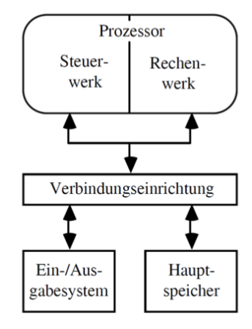

- Skizzieren Sie einen vollständigen Prozessor mit Operationswerk, mikroprogrammiertem Steuerwerk, Speichereinheiten für Daten und Befehle, einem Befehlsregister (IR), Befehlsdecoder und einer Ein‐/Ausgabeeinheit.

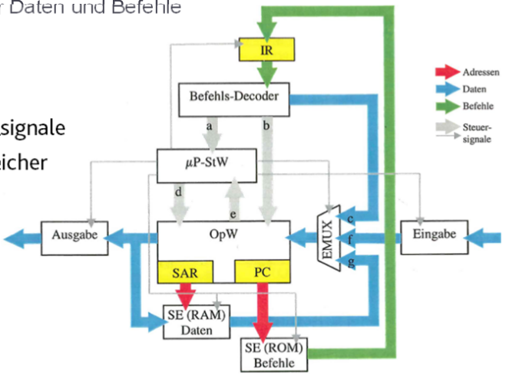

- Skizzieren Sie das Operationswerk eines Prozessors mit einer ALU, Registern, Decoder und Multiplexern. Erklären Sie die Verwendung des Decoders und der Multiplexer zur Bereitstellung von Eingabedaten bzw. zum Speichern der Ausgabedaten der ALU!

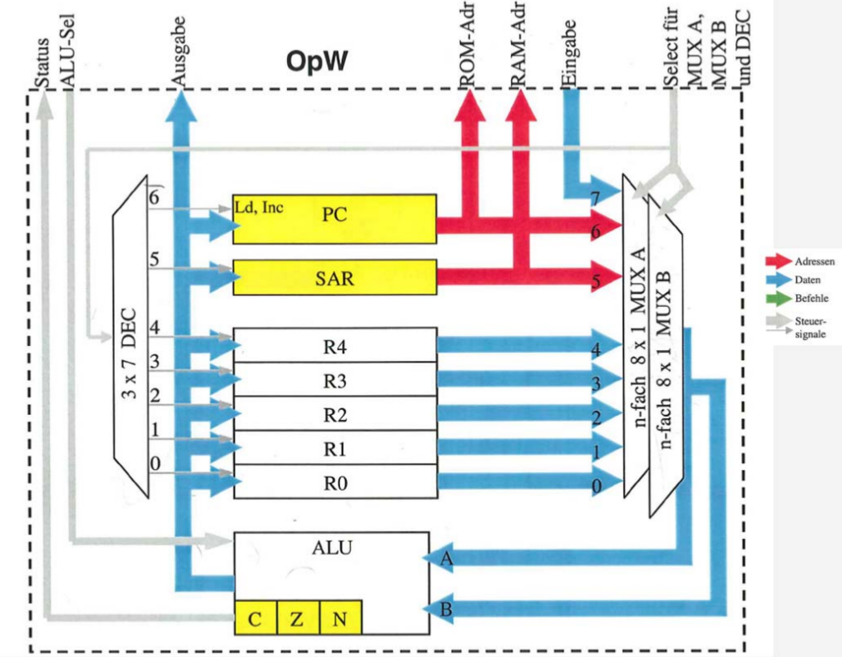

- Was ist das Operationsprinzip der Von-Neumann-Architektur?
Im Grunde geht ein Mikroprozessor, nach dem Konzept einer Von-Neumann-Architektur, seriell, also nach einander, eine Liste von Befehlen ab, den sogenannten Maschinenbefehlen. Diese bestehen wiederum aus zwei Teilen, dem Operationscode, also Addition usw, und einem oder mehreren Operanden. Die Operanden können Daten, als auch Speicheradressen von Daten oder auch Sprungadressen sein. Am Ende wird auf die Operanden der Operationscode, also zum Beispiel eine Addition, angewendet.

- Erklären Sie die Begriffe Prozessorarchitektur, Mikroarchitektur und Prozessfamilie!
Die Prozessorarchitektur ist die „bekannte“ Grenze zwischen Hard- und Software. Bekannt deshalb, weil es der sichtbare Teil des Prozessors für den Systemprogrammierer ist. Ein Beispiel hierfür wäre zum Beispiel die X86 Architektur, oder die X86_64 oder MIPS. Sie definiert also den Befehlssatz des Prozessors, also was kann der Prozessor für Befehle verarbeiten.
Die Mikroarchitektur hingegen ist der „versteckte“ Teil des Mikroprozessors oder der Prozessorarchitektur. Sie ist der interne Aufbau, also die Verschaltung der FlipFlops, Datenleitungen, Caches, Register usw, in dem Mikroprozessor und ist meistens nur dem Hersteller bekannt. Jedoch ist es für den Systemprogrammierer oft gut zu wissen, wie diese Mikroarchitektur aussieht, da er dann effizienten Code schreiben kann.
Die Prozessfamilie am Ende ist dann nur eine Zusammenfassung mehrere Mikroprozessoren die die gleiche Prozessorarchitektur, zum Beispiel x86-CPUs, haben, aber unterschiedliche Mikroarchitekturen, zum Beispiel Core2Duo und Core2Quad.
Sie sind untereinander Abwärtskompatible.

- Was sind die Bestandteile der Prozessarchitektur?
1. Befehlsformat definiert wie Befehle codiert sind.
2. Befehlssatz definiert die Grundoperationen des Prozessors.
3. Speichermodelle definiert Register, Adressraumaufbau.
4. Adressierungsarten legen den Zugriff auf die Daten fest und bestimmen die Berechnungsarten für Operanden- und Sprungzieladressen.
5. Unterbrechungen (Interrupts) dienen zur schnellen und flexiblen Reaktion auf Ereignisse (z.B. Zeitgeber, externes Signal).

- Welche Befehlsformate kennen Sie? Geben Sie Beispiele!
Befehlsformate geben an, wie die Befehle aufgebaut sein müssen, damit das Steuerwerk sie richtig interpretieren kann. So ein Befehlsformat kann zum Beispiel das Aussehen eines Nulladressenformat haben. Dieses Nulladressenformat besteht, wie der Name schon sagt, aus keinen Adressen, sondern nur aus dem Opcode, was bedeutet, das die Adresse für die Daten auf die die Operation angewendet werden soll, mit in dem Opcode verschaltet sein müssen. Je nach dem was für eine Operation man gerade anwendet, gibt es noch 3 weitere Adressformate, wie zum Beispiel das Einadressformat, welches nun eine Quell-Adresse enthält, sowie das Zwei- bzw. Dreiadressformat. Das Zwei- bzw. Dreiadressformat enthält nun ein Zielspeicher, wo die Daten gespeichert werden sollen, sowie, bei dem Dreiadressformat, zwei Quelladressen. Bei dem Zweiadressformat ist die erste Adresse entweder ein Ziel oder eine Quelle.
Verdeutlicht sehen wir das ganze hier:
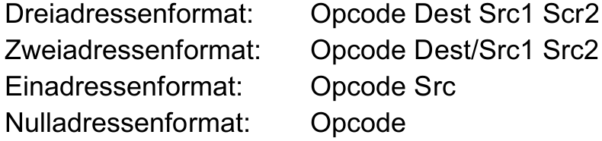

- Nennen und erklären Sie die Gruppen von Befehlen in einem Befehlssatz. Geben Sie Beispiele für jede Gruppe!
Zum einem gibt es die Datenbewegungsbefehle, welche dazu dienen, Daten zwischen einzelnen Speicherbausteinen, seien es Register/Caches oder gar Peripherie, zu organisieren und zu bewerkstelligen. Eine andere Gruppe sind die Arithmetisch-logischen Befehle, welche, wie der Name schon sagt, für die Addition, Subtraktion, also die Operationen auf die Operanden, zuständig sind.
Andere wichtige Befehlsgruppen sind:
→ Schiebe-/Rotationsbefehle: Dienen dem Schieben von ganzen Wörtern in einem Speicher (Shiften)
→ Gleitkommabefehle: Auch bekannt als FPU (Float-Point-Unit) welche, wie der Name schon sagt, arithmetische Operationen auf Gleitkommazahlen übernimmt.
→ Multimediabefehle: Sind wie die Gleitkommabefehle, nur das Sie auf nur auf Teiloperanden innerhalb eines Operanden angewendet werden können. Beispiele hierfür sind Pixel oder eine 32-Bit Gleitkommazahl in einer 128-Bit Gleitkommazahl.
→ Programmsteuerbefehle: Dienen, wie der Name schon sagt, zum Steuern des Programmablaufes. Sprungbefehle usw.
→ Systemsteuerbefehle: Erlauben Einfluss auf Prozessor oder Systemkomponenten zu nehmen. Dazu gehört zum Beispiel auch „anhalten des Prozessors“.
→ Synchronisationsbefehle: Dienen dem Sperren oder Setzen von Abläufen, siehe Sperrvariablen.

- Wie werden Befehlssatz-Architekturen klassifiziert?
- Lade-/Speicher oder Register-Register-Architektur: Einzig die Lade und Speicherbefehle transportieren Daten zwischen dem Register und Hauptspeicher.
- Register-Speicher-Architektur: Bei ALU-Befehlen ist im Opcode selbst schon ein Register oder ein Speicherplatz im Hauptspeicher adressiert.
- Akkumulatorarchitektur: Bei einem verfügbaren Akkumulatorregister stellt der arithmetisch-logische Befehl implizit direkt eine Quelle und ein Ziel dar. Dadurch kann man auch das Einadressformat benutzen.
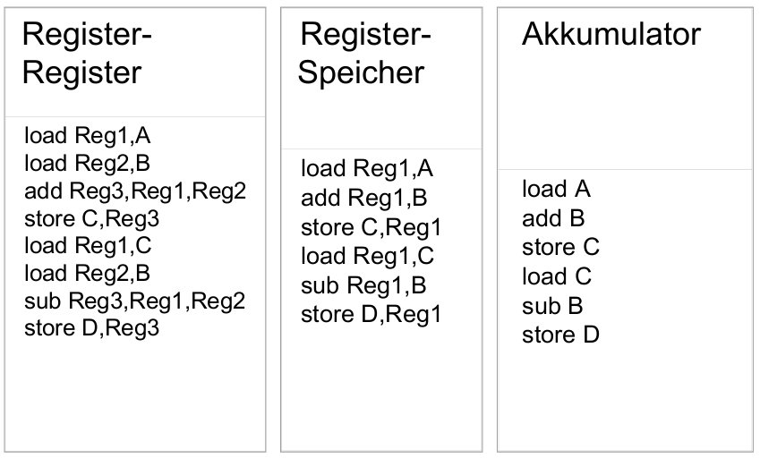

Ein Beispiel des Programms C = A + B; D = C-B; in den oben vorgestellten, verschiedenen, Befehlsarten.

- Was definiert das Speichermodell einer Prozessorarchitektur?
Zum einen wird das Speichermodell in zwei Untergliederungen gesehen. Einmal dem Registersatz, welcher aus einem Universalregister und einem Spezialregister besteht. Das Universalregister dient den verschiedenen Maschinenbefehlen als „universeller“ Zwischenspeicher für die Operationen, daher hat es auch ständig wechselnde Inhalte.
Das Spezialregister hingegen, dient für die internen Programmablauf, also zum Beispiel dem Programm-Counter (PC). Es ist durch eine interne Verschaltung auch nur für die Zwecke einsetzbar.
Eine andere Unterteilung des Speichermodells ist der Speicher selbst, wessen Zugriffszeit wesentlich höher ist als die der Register. Als praktisches Beispiel kann man die Level 1 – 3 Caches von modernen CPUs sehen im Vergleich zu den RAM-Riegeln.

- Welche Speicheradressräume für Daten kennen Sie?
Allgemeiner Datenbereich, auch Heap genannt, und den Kellerspeicher, oder Stack. Auch sind Ein-/Ausgabedaten in Adressräume organisiert, zum Beispiel in den Adressraum einer Peripherie. Steuerdaten sind ebenfalls in Adressräumen organisiert, dazu zählen Zeitgeber oder Interrupts (in modernen Computern auch IRQs genannt).

- Wie funktioniert ein Stack?
Ein Stack ist wie ein Papierstapel und funktioniert auch wie einer. Alles was oben zuletzt „draufgelegt“ (push) wurde, wird auch zuerst wieder „abgearbeitet“ oder „gelesen“ (pop). In der Rechnerorganisation wächst der Stack zu den kleineren Speicheradressen hin, er besitzt auch einen „Stackpointer“ welcher immer auf die oberste Stackadresse zeigt, also auf das oberste Dokument am Stapel/Stack. Wird nun ein Blatt Papier von dem Stack genommen, wird der „Stackpointer“ erniedrigt, sowie beim ablegen eines Blattes, erhöht.
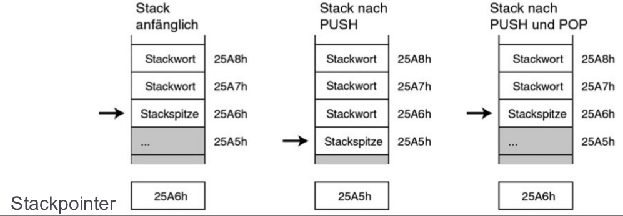

- Wie funktioniert implizite Operandenadressierung?
Implizite Operandenadressierung liegt vor, oder ist, wenn der Befehlscode schon „implizit“ die Adresse des Registers mit dem Opcode enthält. Ein Beispiel dafür wäre das „Clear-Carry-Flag“, welches keine weitere Registeradresse benötigt, da es ein einziger Befehl ist und auf ihm selbst angewendet wird. In der Praxis wird diese Adressierung, je nach Architektur, unterschiedlich gelöst. Zum Beispiel dient das Akkumulatorregister, bei der Akkumulatorarchitektur, implizit als Quell- und Zielregister der arithmetisch-logischen-Operation. Bei der Register-Speicher-Architektur ist es das Operandenregister.

- Nennen und erklären Sie die explizite Adressierungsarten! Geben Sie jeweils ein Beispiel!
1. Register-Adressierung: ADD R5, R6
2. Unmittelbare Adressierung: ADD #17, R6 (#17 ist eine Konstante!)
3. Einstufige Speicheradressierung: MOV R1, &Zaehler (&Zaehler Platzhalter für Adr.)
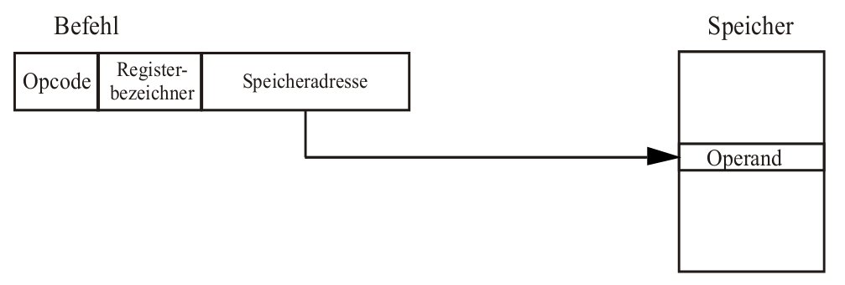

4. Zweistufige Speicheradressierung: MOV @(R4), R9 (Wert R4 in R9 verschieben)
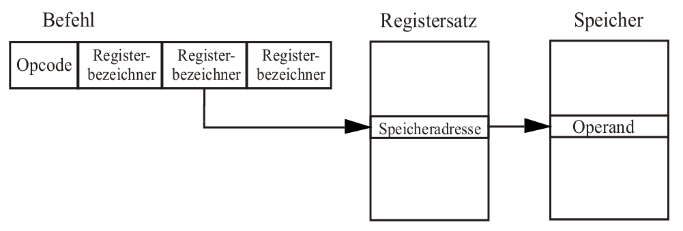

- Erklären Sie die Realisierung der Adressierungsarten in Hardware anhand einer Skizze!
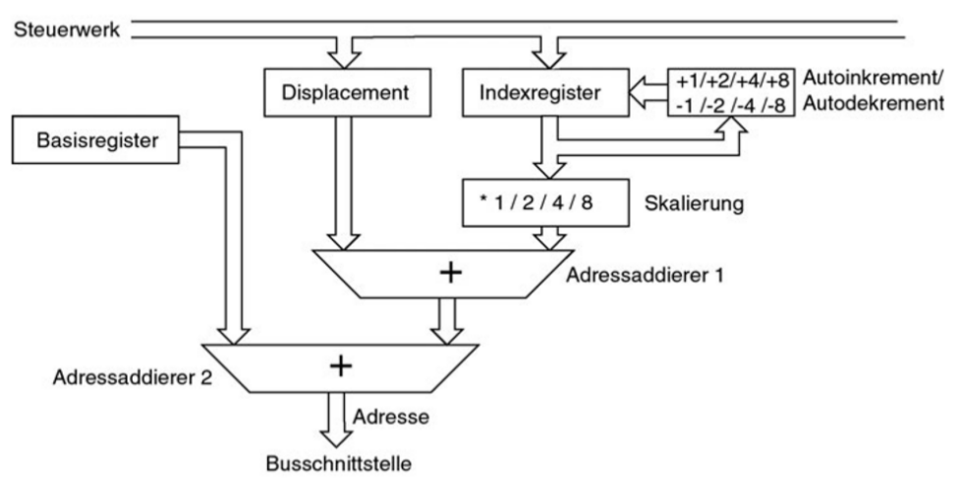

- Erklären Sie RISC (Reduced Instruction Set Computer)!
Ein RISC-Computer ist, wie die Übersetzung schon verlauten lässt, ein Computer oder ein Mikroprozessor, mit einem kleinen Befehlssatz. In der Praxis kennt ein RISC-Computer weniger als 128 Befehler und nur 4 oder weniger Befehlsformate (Zweiadressformat, Nulladressformat usw). Auch ist seine Befehlslänge einheitlich, z.B. 32 Bit, und seine Adressierungsarten sind auch kleiner 4.
Der Zugriff auf den Speicher erfolgt „nur“ durch Lade-/Speicherbefehle, alle anderen Befehle werden durch Operanden aus den Registern gezogen.
Hauptmotivation für die Architektur ist das reduzieren auf das Nötigste, oftmals werden nämlich nicht alle Maschinenbefehle, oder nur so selten benötigt, das man sie auch durch andere Maschinenbefehle zusammensetzen kann. Was natürlich die Ausführung langsamer macht. Durch das daraus resultierende kleine Steuerwerk hat man zusätzlich mehr Platz für mehr Register auf der CPU, wodurch größere Datenmengen schneller abgearbeitet werden können, da die Ladezeit vom RAM in den CPU entfällt.

- Wie funktioniert ein Interrupt und wozu wird dieser benötigt?
Ein Interrupt ist, wie die Übersetzung schon sagt, eine Unterbrechung. In unserem Falle ist es aber eine Unterbrechung des normalen Programmablaufs, welche zum Beispiel durch eine Peripherie ausgelöst werden kann. Beispiele hierfür sind Tastatur, Maus oder auch Netzwerkschnittstellen. Festplatten erzeugen ebenfalls Interrupts.
Erst durch die Interrupts ist eine gewisse Art von Multitaskingfähig gegeben. Dabei werden Interrupts noch weiter unterteilt in wirkliche Interrupts die von einer zu bestimmenden Quelle kommen, oder durch das Polling. Das Polling ist die ständige Abfrage in einer Schleife bei einer Interruptquelle, was zu einer hohen Auslastung, also eine erhöhten Bedarf an Prozessorzeit, führt.
Ein Möglichkeit Interrupts nun zu priorisieren, zum Beispiel sollte eine Eingabe von der Maus nicht so hoch angesehen werden wie das Interrupt von einer internen Komponente, wie dem Festplattencontroller.
Trifft nun so ein Interrupt ein, muss bei einem heutigen Computer der komplette aktuelle Zustand gesichert werden, das Interrupt abgearbeitet werden, und der alte Zustand wiederhergestellt werden (weiter ausgeführt werden). Die Abarbeitung des Interrupts wird auch ISR (Interrupt Service Routine) genannt.

- Erklären Sie Daisy Chain! Geben Sie auch eine Skizze!
Wie oben schon angedeutet benötigt man Algorithmen zur Klassifizierung der Prioritäten von Interrupts. Ein Algorithmus auf Hardwareebene hierfür ist das Daisy Chain:

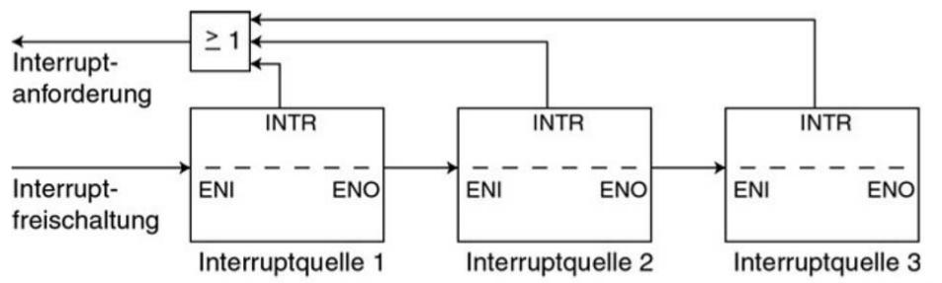

Daisy Chain funktioniert dabei nach einem sehr einfachen Prinzip, die erste Interruptquelle hat die höchste Priorität, was dadurch realisiert wird, das es seriell mit den anderen Interruptquellen verbunden ist. Gibt nun zum Beispiel Interruptquelle 1 ein Unterbrechungssignal, entfernt es automatisch das Freigabesignal an seinem Ausgang, wodurch die anderen, ihm folgenden, Interruptquellen keine Möglichkeit mehr haben, ein Interrupt zu erzeugen.
Ein riesen Nachteil dieser Umsetzung, ist, das die Prioritäten fest in der Hardware vorgegeben sind und nicht mehr so einfach zu ändern sind.

- Erklären Sie Interrupt-Controller! Geben Sie auch eine Skizze mit den Registern im Interrupt-Controller sowie den Signalen zur CPU und zu Interruptquellen.
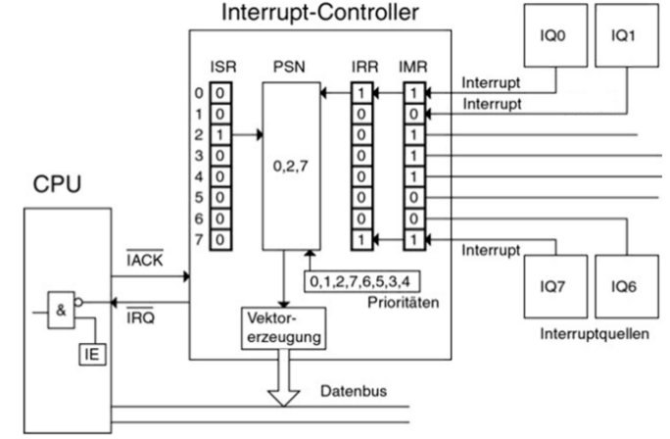

Daisy Chain hat, wie oben schon erwähnt, nun den Nachteil das es direkt in der Hardware realisiert ist, und somit keinerlei Veränderungen mehr zulässt (zumindest nicht so einfach).
Besser ist ein Interrupt-Controller, welcher anhand eines Prioritätsregisters die Priorität der Interruptquelle steuert. Außerdem arbeitet der Controller mit einem Maskenregister, mit er direkt entscheiden kann, welcher Interrupt jetzt ausgeführt wird. Dabei werden angefragte und akzeptierte Interrupts im IRR-Register gespeichert, die Interrupts werden also „geparkt“ und warten auf ihre Ausführung, während bereits ausgeführte Interrupts im ISR-Register stehen. Das IRR- und ISR-Register werden nun dauerhaft abgeglichen, um eine doppelte Ausführung eines Interrupts zu verhindern. Siehe APIC bei heutigen Computern.
- Erklären Sie die Befehlsausführungsphasen „Decodierphase“ und „Ausführungsphase“.
Die „Decodierphase“ bei einem heutigen Mikroprozessor, dient der Generierung der nötigen, oder sammeln, der Adressen für die eigentlich anstehende Operation. Zum Beispiel muss die Adresse für das benötigte Mikroprogramm gefunden werden, was aber oftmals ein Schaltnetz intern schon bewerkstelligt. Auch werden die Adressen für die Operanden benötigt, damit der Operator auch Daten hat zum „operieren“.
In der „Ausführungsphase“ wird dann die eigentliche Operation ausgeführt, sie beinhaltet das Bereitstellen der Operanden, die Verarbeitung durch die ALU und das Speichern des Resultats.

- Erklären Sie Pipelining. Welche Anforderungen bestehen für korrekte Exekution bei Pipelining?
Bei der Berechnung auf einem Mikroprozessor gibt es zwei Phasen, die „Decodierphase“ und die Ausführungsphase (siehe letzte Frage). Beide können, vor allem bei der früheren Verfügbarkeit einzelner ALUs, nicht gleichzeitig ausgeführt werden. Kurz gesagt heißt das, es kann immer nur ein Prozess, eine Berechnung/Operation, den Prozessor belegen. Daher müsste man eigentlich die Prozesse seriell, also nacheinander, abarbeiten, was aber bei einer getrennten Decodierphase von Ausführungsphase, Unsinn ist, da die Decodierung eines Maschinenbefehls ja zur Ausführungsphase abgeschlossen ist. Daher kam die Idee, das man einfach die Decodierung des zweiten Maschinenbefehls einfach in der Zeit erledigt, während auf dem Prozessor die Ausführungsphase, des ersten Maschinencodes, gerade parallel abläuft. Dieses parallele (überlappende) „Abarbeiten“ verschiedenen Aufgaben die aufeinander aufbauen, nennt man Pipelining!
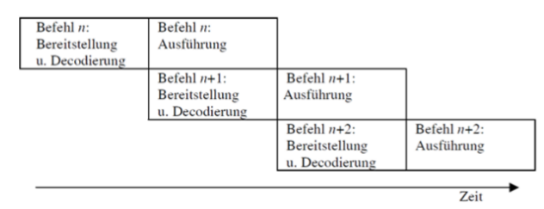

Speicherverwaltung (SRO II)

- Was sind die Anforderungen an Speicherverwaltung?
→ Relocation (Positionierung von Code und Daten im Speicher)
→ Protection (Speicherschutz, MMU)
→ Sharing (Gemeinsamer Zugriff)
→ Logische Organisation
→ Physikalische Organisation
- Welche Arten von Speicher in einem Rechnersystem kennen Sie? In welchen Eigenschaften unterscheiden sich diese Speicher?
Geordnet von der kleinsten Kapazität, hin zur größten:
1. Prozessor-Register
2. Prozessor-Caches
3. RAM/DRAM/SRAM (Arbeitsspeicher)
4. Flashspeicher wie USB-Sticks
5. Festplattenspeicher
6. Bandlaufwerke

Bildlich:

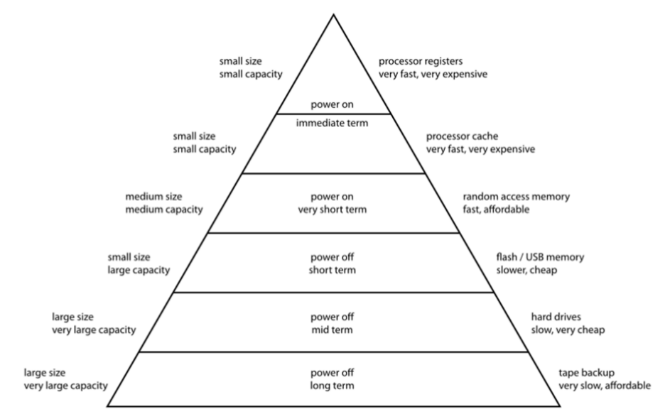

- Erklären Sie Fixed Partition und Dynamic Partitioning?
Fixed Partition ist eine Technik den verfügbaren Speicher eines Systems, „sicher“ den Programmen und deren Daten, zur Verfügung zu stellen. Dabei wird der Hauptspeicher meist in immer gleich große „Partitionen“ aufgeteilt. Ist ein Prozess nun so groß wie eine Partition, oder auch kleiner, wird es in eine freie Partition geladen. Ist der Prozess zu groß für eine Partition, muss es eine Overlay-Funktion geben, welche meist von dem Programmierer bereitgestellt werden muss. Sind alle Partitionen belegt, lagert das Betriebssystem den Hauptspeicher-anfordernden Prozess in einen SWAP-Speicher aus.
Durch die Tatsache, das Prozesse, egal wie groß sie sind, in eine Partition geladen werden (solange sie nicht größer als die Partition sind), ist die Speicherausnutzung sehr ineffizient, da viele Bereiche unbenutzt bleiben. Diese ineffiziente Speicherausnutzung nennt man dann in diesem Falle „interne Fragmentation“.
Die „Dynamic Partitioning“ hingegen verfolgt einen anderen Ansatz, sie versucht den Speicher durch dynamisch allozierte Speicherbereiche besser zu nutzen. Jedoch gibt es aber durch dieses „dynamische“ allozieren auch Speicherlöcher, welche durch die sogenannte „Compaction“ wieder behoben werden.
Eine grafische Darstellung wie „dynamic Partitioning“ funktioniert sehen wir hier:

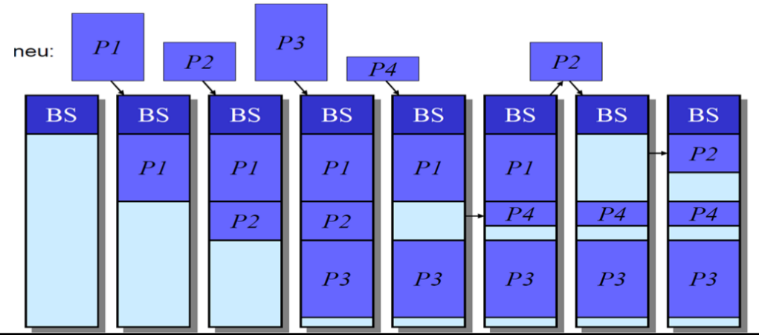

- Was ist die Fragmentierung des Speichers?
Wie schon oben erwähnt, ist die interne Fragmentierung des Speichers, die „nicht-Nutzung“ freier Speicherbereiche, oder anders gesagt, das entstehen von „Löchern“ in zusammenhängenden Speicherbereichen. Auch ist das „zerstückeln“ von eigentlich zusammenhängenden Speicherbereichen, eine Fragmentierung des Speichers (siehe Dynamic Partitioning).

- Erklären Sie Relocation?
Relocation ist, wie übersetzt, das neu anordnen von Speicherbereichen, welche zu einem Prozess gehören. Gerade durch die Laufzeit viele Prozesse, ändert sich oft die Größe des benötigten Speichers, wodurch es nötig wird dem Prozess neuem Speicher zuzuordnen oder alten, nicht mehr genutzten Speicher, wieder frei zu machen für einen neuen Prozess. Kurz gesagt die Speichergröße eines Prozesses ist nicht „fix“.
Durch diese „Relocation“ ist es nötig, das man zwischen der realen Hardwareadresse und einer logischen Adresse unterscheidet, zum Beispiel braucht ein Programm nur eine Startadresse (Base Register) ab dem es den Speicher benutzen kann, wie dann intern die Daten liegen, also zum Beispiel auf dem ersten RAM-Riegel oder dem Zweiten, und wo das Ende des Speicherbereiches (Bound Register) ist, ist der Hardware überlassen. Die logische Adresse zeigt dem Prozess also nur einen zusammenhängenden Speicherbereich.

- Erklären Sie die Adressübersetzung bei relativen Adressen. Zeichnen Sie eine Skizze mit den notwendigen Registern, Addierer/Komparator und dem Prozess-Image.
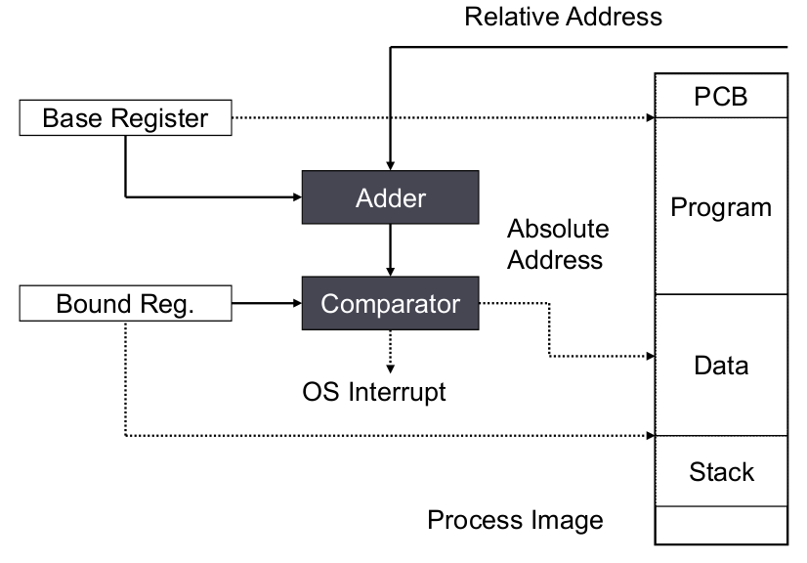

Die Adressübersetzung einer Relativen Adresse zu einer Physikalischen Adresse ist im Grunde ganz einfach: Am Anfang steht die relative Adresse, welche von einem Prozess kommt. Dieser wird mit dem Base Register, also Startregister, addiert und mit dem Bound Register, Endregister, verglichen. Dadurch erhält man die absolute, also physikalische Adresse im Speicher.

- Wie funktioniert Paging? Geben Sie ein Beispiel für die Adressumsetzung bei Segmentierung!
Paging ist ein weiterer Versuch den Speicherplatz, der von Prozessen benötigt wird, effizienter zu nutzen. Dafür wird der Hauptspeicher in immer gleich große Frames unterteilt, auch Chunks genannt. Diese Chunks, oder Frames, werden dann zu Seiten, oder auch Pages genannt, der selben Größe, zusammengefasst. Dadurch können auch nicht direkt aneinander folgende Chunks/Frames, dem Prozess als ein großer Speicherplatz dargestellt werden. Dies ist auch der Hauptgedanke hinter dem ganzen, das ein Prozess nicht eine große, aneinanderhängende, „Portion“ des Hauptspeichers, belegt.
Um nun die Frames den Pages zuzuordnen gibt es die sogenannte „Page Table“. Sie enthält für jede Page die aktuelle Frame-Nummer. Um nun frei Frames auch noch auszulagern, gibt es die „Free Frame List“.
Die Adressumsetzung erfolgt dabei so ähnlich wie bei dem Partitioning, nur das diesmal kein Base und Bound Register gibt, sondern die „Process Page Table“ die physikalischen Adressen für die „Pages“ verwaltet und listet. Über sie erfolgt also die Umsetzung der logischen in eine physikalische Adresse.
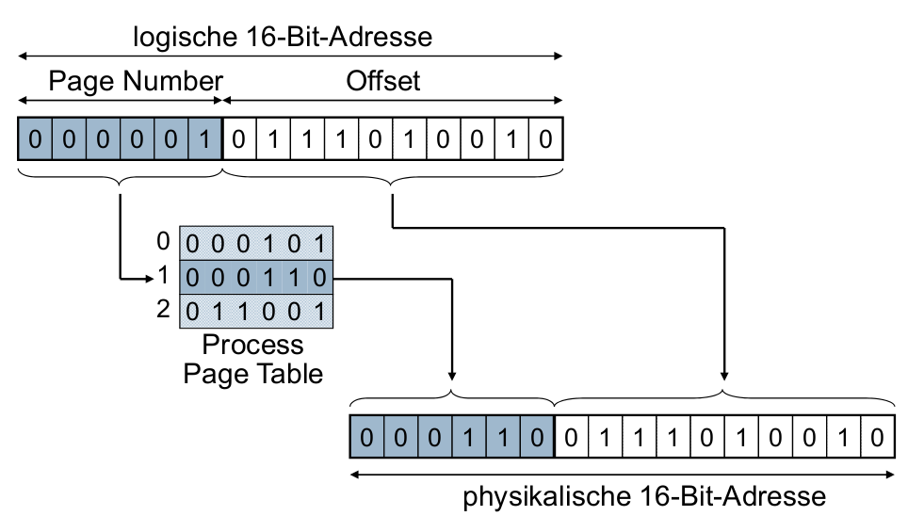

- Wie funktioniert Segmentierung? Geben Sie ein Beispiel für die Adressumsetzung bei Segmentierung!
Segmentierung ist auch eine Art der Speicherverwaltung, oder eher, der Versuch diesen auch effizient zu nutzen. Dabei wird einem Prozess mehrere Segmente unterschiedlicher Größen/Längen zur Verfügung gestellt, auch werden diese beliebig im Speicher angeordnet. Diese Segmente enthalten dann entweder Code oder Daten der Prozesse, zu Daten zählt zum Beispiel Auslagerungen des Prozesses. Um die Segmente nun wieder zuzuordnen, also eine Adressumsetzung zu realisieren, gibt es wie beim „Paging“ eine Tabelle in der die Segmente aufgelistet ist, diese heißt bei Segmentierung „Segmenttabelle“ und enthält die Startadresse und die Länge des Segmentes/ der Segmente.
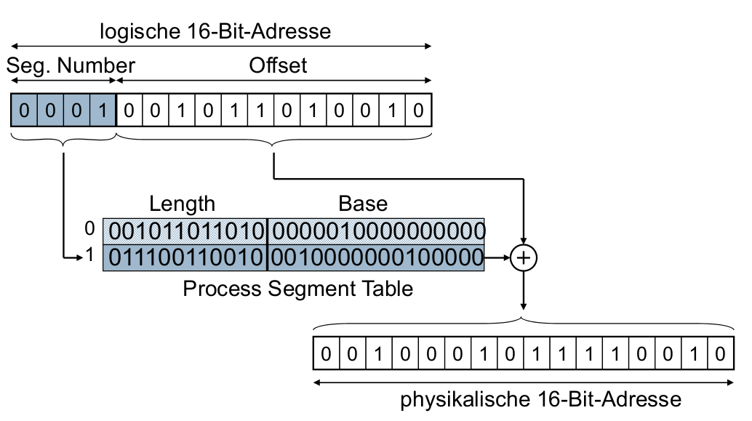

- Was ist virtueller Speicher? Erklären Sie auch die Begriffe Memory Fault und Trashing.
Der Virtuelle Speicher ist, wie der Name schon sagt, ein nicht, in der Form wie er vom Betriebssystem dem Prozess vorgegeben wird, wirklich existierender Speicher für Prozesse. Er scheint unendlich groß, was aber nur durch intelligentes „swapping“ auf einen Massenspeicher funktioniert. Durch die Tatsache das der Speicher unendlich groß scheint, braucht der Programmierer auch keine Rücksicht auf die Adressierung nehmen, ob diese Adresse wirklich physikalisch existiert. Er kann die virtuellen Adressen völlig frei vergeben.
Aber nicht nur das Betriebssystem entscheidet welcher Teil des Prozesses im Hauptspeicher, auch Resident Set genannt, landet. Oftmals wird es direkt durch die MMU (Memory Management Unit) hardwareseitig realisiert.
Wird durch einen Prozess eine Adresse angesprochen die sich nun nicht im Hauptspeicher befindet, gibt es ein Memory Fault. Dies ist eine Ausnahmebehandlung welche zu dem laden des gewünschten Speicherbereiches von einem Festspeicher führt, auch Demand Paging genannt.
Trashing ist dann die „verschwendete“ Zeit des Prozessors für das „Swapping“ der Prozessdaten zwischen Haupt- und Festspeicher.

- Wie funktioniert ein Translation Lookaside Buffer?
Der „Translation Lookaside Buffer“ ist ein Zwischenspeicher, welcher angelegt wird, wenn die „Page Table“, also die Tabelle der Pages und Frames, auch im Virtual Memory liegt. Dadurch will man den doppelten Zugriff auf den Virtual Memory eliminieren, der nötig ist, da man ja die „Page Table“ sowie die gewünschten Daten laden muss.
Der TLB wird dabei so organisiert, das die zuletzt angeforderten Seiten mit Adresse in ihm gespeichert werden, aber nur solange, bis das System wieder anfängt zu „swappen“.
Wird nun eine Seite im Hauptspeicher gesucht, wird erst in dem TLB nachgeschaut, ob die Seite schon mal angefordert wurde, wenn die Seite im TLB ist, gibt es ein TLB Hit, ist sie nicht schon mal angefordert worden, gibt es ein TLB Miss.

- Erklären Sie den Begriff Fetch Policy!
Die „Fetch Policy“ bestimmt wann eine Seite beim Virtual Memory geladen wird, siehe Demand Paging weiter oben. Auch kann die Fetch Policy eine Art „prepaging“ vornehmen, heißt sie lädt im Voraus mehr Seiten als eigentlich benötigt werden.

- Erklären Sie den Begriff Replacement Policy, geben und erklären Sie drei Beispiele!
Die „Replacement Policy“ ist eine Regelung, welche entscheidet, welche Seiten, beim Laden einer neuen, im Hauptspeicher ersetzt werden. Dabei stellt er feste Regeln auf, wie „wie viele Seiten darf ein Prozess belegen?“ und geht dabei nach festen Ersetzungsstrategien vor. Unterschieden wird dort in lokal und global, wobei lokal die Seiten innerhalb des Prozesse ausgetauscht werden und global alle Seiten des Hauptspeichers.
Andere Strategien der Replacement Policy:
→ OPT: Optimale Strategie: ersetzt die Seite, deren nächste Referenz am weitesten in der Zukunft liegt.
→ LRU: Least recently used: ersetzt die Seite, die am längsten nicht benutzt worden ist (Lokalitätsprinzip)
→ FIFO: First in – first out: Bei einem vollen Seitenkontingent wird die älteste Seite ersetzt.

- Was ist das Resident Set?
Das Resident Set wurde weiter oben schon bei dem Virtuellen Speicher erwähnt. Es ist der Teil des Speichers, oder eher die Seiten, eines Prozesses, die im Hauptspeicher sind. Dabei gibt es verschiedene Probleme bei der Zuteilung des Resident Set's, wird einem Prozess zuwenige Frames zugewiesen, entstehen viele Page Faults, werden aber zuviele Frames zugewiesen, wird die Parallelität Eingeschränkt.
Dabei wird versucht, diese Fragen mithilfe des Lokalitätsprinzips, zu beantworten, wodurch es erst du die Laufzeit der Prozessausführung zu einer gewissen Stabilisierung kommt.

Mikrocontroller (SRO II)

- Erstellen Sie eine Zeichnung des Schalenmodells eines Mikrocontrollers!
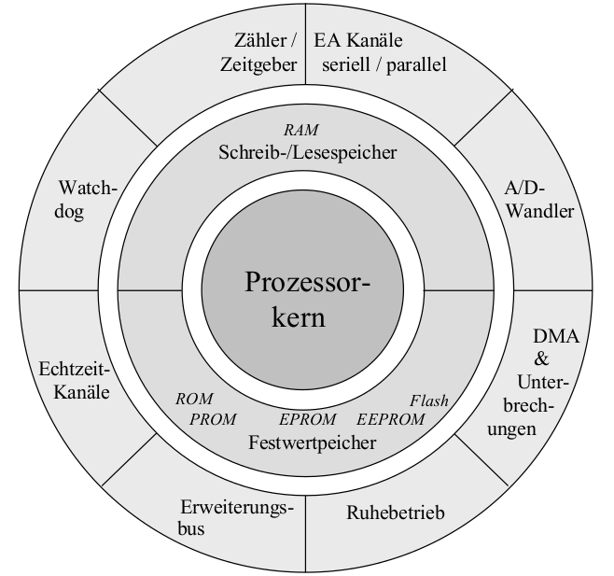

- Wozu werden zeitbasierte Komponenten eines Mikrocontrollers benötigt?
Programme sind Zeitabhängig, oder benötigen diese für bestimmte Handlungen, zum Beispiel muss ein Verbrennungsmotor den genauen Zeitpunkt der Zündung, oder der Treibstoffzugabe, wissen. Auch braucht zum Beispiel ein Scheduler, also ein Warteschlangenverwalter der Prozesse, einen Zeitgeber, damit er weiß wann wer wie in die Warteschlange kam und wann er wieder rechnen darf auf der CPU. Für Echtzeitsysteme, wie zum Beispiel einen Verbrennungsmotor oder eine Beatmungsmaschine, ist ein Zeitgeber essentiell!

- Erklären Sie die Zähler- und Zeitgebereinheit und geben Sie Anwendungsbeispiele!
Ein Zähler eines Mikrocontrollers kann ein einfacher Binärzähler sein, wie wir ihn ganz am Anfang kennengelernt haben, er kann aber auch Zähler externer oder interner Signale/Interrupts sein. Auch kann er zum Beispiel Flanken zählen, und bei einem Überlauf wieder bei 0 beginnen. Man könnte auch sagen, das der Timestamp, welcher die Zeit seit 1970 bei Unix-Systemen anzeigt, auch solch ein Zähler ist. Oft verfügen diese Zähler auch über ein externes Freigabesignal, zum starten oder stoppen des Zählers. Ein weitere Zeit, oder eher Taktgebereinheit, ist ein Quarz, oder gar eine Lichtschranke welche ein Interrupts auslöst.
Die Hauptaufgaben des Zählers und der Zeitgebereinheit sind:
→ Zählen von Ereignissen
→ Messen von Zeiten
→ Erzeugen einmaliger Impulse und Unterbrechungen
→ Erzeugen periodischer Impulse und Unterbrechungen

- Erklären Sie die „Capture und Compare“- Einheit und geben Sie Anwendungsbeispiele!
Die „Capture und Compare“-Einheit ist heutzutage ein fester Bestandteil moderner Mikrocontroller. Sie hat einen internen Timer/Zähler, welcher in einem voreingestellten Abstand hoch zählt. Bekommt nun der Capture-Block, der Einheit, das Signal zum „Einfangen“ (Capture), speichert es den aktuellen Zählerstand. Die „Compare“-Einheit bekommt nur einen festen Wert zugewiesen, bis zu dem gezählt werden soll, zum Beispiel 20. Erreicht nun der interne Zählerstand den fest zugewiesen Wert der „Compare“-Einheit, wird ein Interrupt ausgelöst. Die Differenz dieser aufeinanderfolgender Zählerstände gibt, geteilt durch die Frequenz, die Zeitdauer an.
Benutzt werden kann diese Einheit einmal auch als Zeitgeber, dem Messen von Frequenzen und zum erzeugen eines periodischen Ausgangssignals, mittels Compare-Einheit.

- Wie funktioniert Pulsweitenmodulation?
Eine Pulsweitenmodulation ist das Erzeugen von Frequenzen, mit immer der selben Periode, aber nie einem gleichmäßigen (meistens zumindest), High- und Low-Pegel Verteilung.
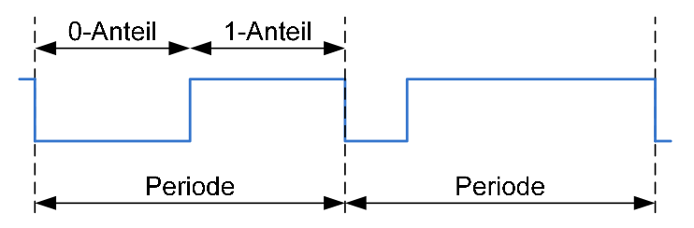

Anwendung findet das ganze bei der Motorsteuerung durch einen Mikrocontroller oder bei der Ansteuerung, gerade das Dimmen dieser, einer LED. Realisiert wird diese Pulsweitenmodulation durch die Capture- and Compareeinheit, oder durch spezielle Hardware direkt auf dem Mikrocontroller.

- Erklären Sie einen Pulsweitenmodulator!
Ein Pulsweitenmodulator ist ein Baustein, der aus einem Abwärtszähler, Frequenzteiler und einem FlipFlop besteht. Der Abwärtszähler und der Frequenzteiler haben nun einen Takteingang, mithilfe sie „zählen“ können.
Doch wie arbeiten diese Komponenten nun zusammen?
Nun der Abwärtszähler bekommt einen Startwert, welchen er kontinuierlich, bei jedem Takt, herunter zählt. Hat er den Wert „0“ erreicht, setz er das FlipFlop auf „1“. Ist die Periode abgelaufen, wird das FlipFlop durch den Frequenzteiler wieder zurückgesetzt.
Dadurch erhält man eine Pulsweitenmodulation ohne Capture- and Compareeinheit.

- Erklären Sie eine Watchdog-Einheit!
Die „Watchdog“-Einheit ist eine art Wachhund für den Prozessor. Sie wird beim starten des Mikrocontrollers mit einem Startwert geladen, welcher nie auf „0“ laufen dann. Passiert dies, setz die „Watchdog“-Einheit den Prozessorkern zurück. Nur durch das erneute hochsetzen des Zählers, der „Watchdog“-Einheit, kann dies verhindert werden. Dieses Zurücksetzen nennt man auch „Lebenszeichen“ des Prozessorkerns.
Zweck dieses Zurücksetzen ist das verhindern das der Mikrocontroller sich an einem Prozess zu lange aufhält oder gar hängen bleibt, zum Beispiel durch eine endlose Berechnung einer Funktion.

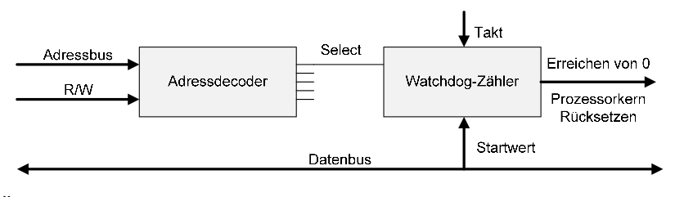

- Erklären Sie Echtzeit Ein-/Ausgabeeinheit!
Normale Ein-/Ausgabeeinheiten sind Software gesteuert, heißt sie unterliegen auch einem Interrupt oder einer Verzögerung bei der Eingabe, bzw. bei der Ausgabe der Daten, auch „Jitter“ genannt. Bei Echtzeit Ein-/Ausgängen wird nun ein Zeitgeber und ein zusätzliches Ausgaberegister mit integriert, wodurch dieser oben genannte „Jitter“ überbrückt, oder gar eliminiert, wird.
Zuerst werden die Daten, dank dekodieren der Adresse, in das Ausgaberegister geladen, welches aber durch die Softwaresteuerung „Jitter“-behaftet ist. Danach wird durch den Takt der vorher eingestellten Zeitgebers, der Puffer- oder das Pufferregister geladen. Auch die Ausgabe erfolgt mithilfe des Taktes. Da nun das Pufferregister nur über den Timer gesteuert wird, und nicht über die Software, ist es „Jitter“-frei!
Grafisch veranschaulicht sieht das ganze so aus:

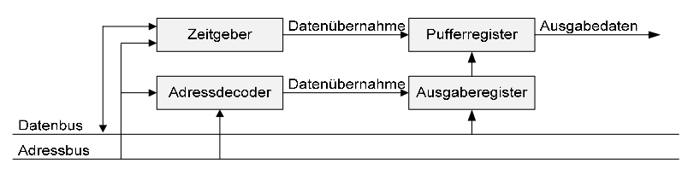
- Was ist der Unterschied zwischen isolierter Adressierung und gemeinsamer Adressierung zur Anbindung des E/A-Adressraums an den Prozessorkern?
Der isolierte Adressraum ist die klare Trennung von Speicher- und Ein-/Ausgabeeinheiten, welche auch eine Adressierung brauchen. Dadurch wird der Adressraum nicht durch, vielleicht auch noch später angeschlossene Peripherie, reduziert. Jedoch werden die Ein-/Ausgabeadressen, bei vorhanden sein einer isolierten Adressierung, schmäler.
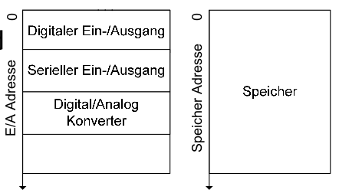

Eine andere Vorgehensweise ist die gemeinsame Adressierung. Bei ihr wird ein Speicher für alles benutzt, was den Vorteil hat, das man keine speziellen Befehle braucht um eine Ein-/Ausgabeeinheit zu adressieren.
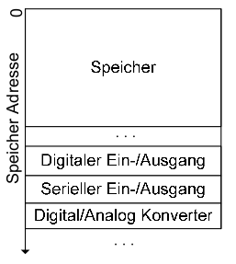

- Erklären Sie digitale parallele Ein-/Ausgabeeinheiten!
Digitale parallele Ein-/Ausgabeeinheiten sind die Schnittstellen des Prozessorkerns. Dabei besitzen parallele Ein-/Ausgabeeinheiten einen hohen Geschwindigkeitsvorteil gegenüber seriellen, da sie für jedes Bit eine Leitung haben. Daraus resultiert eine Datenbreite in Zweierpotenz. Auch können, dank Vorhandensein einer Leitung pro Bit, die Ein-/Ausgabe bidirektional, also in entgegengesetzter Richtung zur selben Zeit ablaufen.
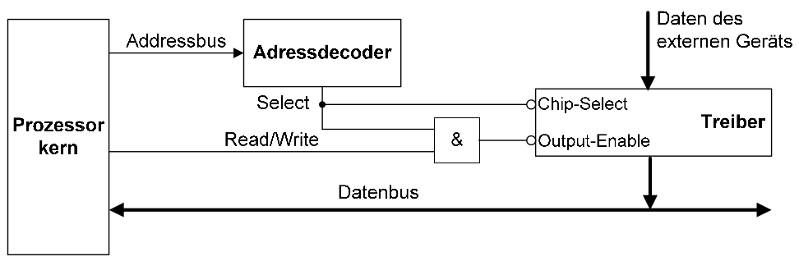

- Erklären Sie digitale serielle Ein-/Ausgabeeinheiten!
Die serielle Ein-/Ausgabeeinheit ist jetzt im Gegensatz zu der parallelen, wie der Name schon sagt, seriell angebunden. Was zur Folge hat, das weniger Datenleitungen gebraucht werden, aber auch die Daten serialisiert in, zum Beispiel, einem Schieberegister liegen. Dadurch können sie, mithilfe des Taktes, seriell ausgelesen werden.
Oft gehörte Kennzahlen solcher „seriellen“ Datenleitungen, sind Schrittgeschwindigkeit (Baud), Übertragungsgeschwindigkeit (Bit/s) und Übertragungsbreite (Bit).

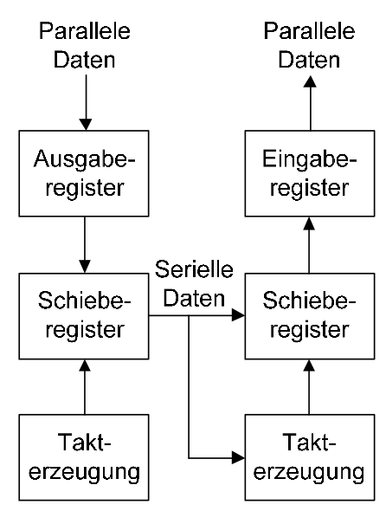

- Wie funktioniert asynchrone und synchrone Übertragung?
Die asynchrone Übertragung hat, im Gegensatz zu der synchronen, keinen gemeinsamen Takt. Heißt beide Kommunikationpartner habe keine gemeinsame Uhr oder Takt, worüber sie ihre Übertragung „synchronisieren“ könnten.
Die Uhren beider Partner können unterschiedlich schnell laufen, was auch „drift“ genannt wird. Durch diesen „drift“ entstehen Samplingfehler, heißt die Signale kommen für den Empfänger in einem nicht zu erkennen Muster:
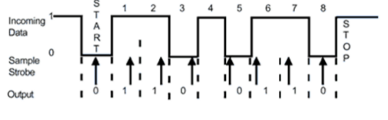

Man sieht auf dem Bild oben die klare Verschiebung der Abtastung des Signals, welches den Samplingfehler darstellt.
Es gibt jedoch Möglichkeiten der Synchronisation beider Kommunikationspartner, durch ein Start-Bit, zum Beispiel, oder eine Zeichensynchronisation. Jedoch bedarf diese „Synchronisation“ ein häufiges „synchronisieren“, also ein hoher Overhead, der Übertragung, wodurch die Übertragungsgeschwindigkeit sinkt.
Besser ist eine synchronisierte Übertragung, diese löst die oben genannten Probleme durch eine gemeinsame Uhr/Taktgeber oder durch eine häufige Transition im Datenstrom (also Synchronisation des Datenstroms mit der Zeit).
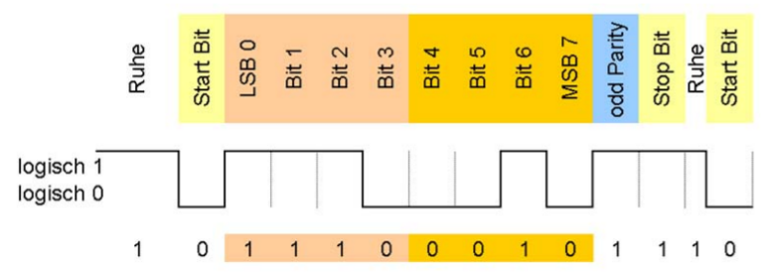

Synchronisieren einer asynchronen Übertragung.

- Erklären Sie das Serial Peripheral Interface!
Ein Serial-Peripheral-Interface ist ein Bus-System, welches von Motorola entwickelt wurde. Es besteht aus einem Master, der für jeden „Slave“ einen Eingang hat, welcher der direkten Kommunikation zum Master dient. Hat der Master einen „Slave“ ausgewählt, beginnt die eigentliche Übertragung erst.
Jeder Master und Slave sind über einen gemeinsamen Takt synchronisiert, um eine sichere und Samplingfehlerfreie Übertragung zu gewährleisten.
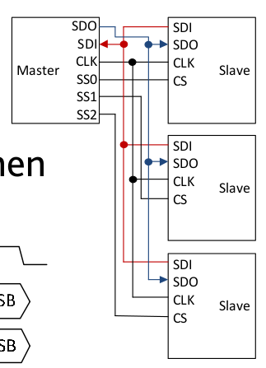

- Erklären Sie die Übertragungscodes NRZ, Manchester und MFM. Geben Sie Beispiele!
Der NRZ, auch Non-Return-To-Zero, Übertragungscode ist die einfachste Codierung. Bei ihm ist ein langer „High-Pegel“ auch eine wirklich digitale „1“, umgekehrt ist es das gleich bei der digitalen „0“, also ein langer „Low-Pegel“.
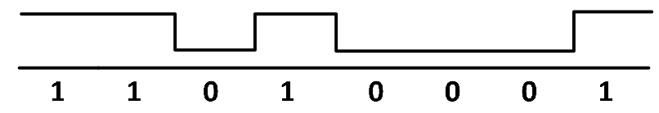
Der Manchester Code hingegegen arbeitet mit Flanken, heißt eine steigende Flanke ist eine digitale „1“, sowie eine fallende Flanke eine digitale „0“. Dabei ist das kleinste Element eine halbe Bitzelle. Diese Bitzellen sind auch wichtig für die Interpretation des Codes, denn nur innerhalb dieser Bitzellen wird das Signal gelesen, also eher die Flanken des Signals.
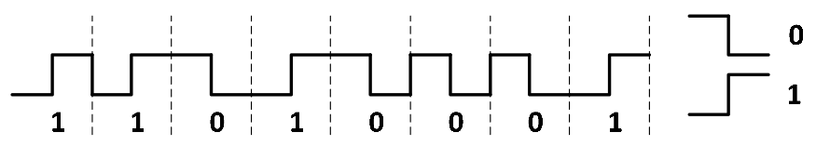

Bei beiden vorgestellten Codierungen ist es wichtig, das beide Kommunikationspartner einen gemeinsamen Takt, oder einen synchronisierten Takt, haben!

Als letztes gibt es noch den MFM, auch „Modified Frequency Modulation“ genannt. Dieser Arbeitet mit Daten- und Taktpunkten in seinem Signal, heißt ist eine Signaländerung während eines Datenpunkts, ändert sich der Signalwert. Besonderheit bei dieser Codierung, gibt es zwei aufeinander folgende Nullen bei zwei Taktpunkten, ist der Signalwert automatisch, digital, „0“.
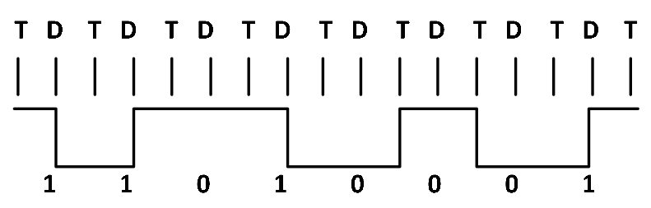

- Wie kann der Ausgleich von Geschwindigkeitsunterschieden zwischen E/A und Prozessorkern erfolgen?
Um den Geschwindigkeitsunterschied zwischen einer E/A-Einheit und dem Prozessorkern auszugleichen, gibt es zwei Ansätze, einmal den Software-Handshake, welcher mit zwei Signalen, XOFF und XON, arbeitet, sowie die Hardware-Synchronisation.
Bei dem Software-Handshake darf der Partner solange senden, bis er ein spezielles Zeichen, XOFF, bekommt. Erst wenn er wieder ein XON bekommt, darf er weiter senden:
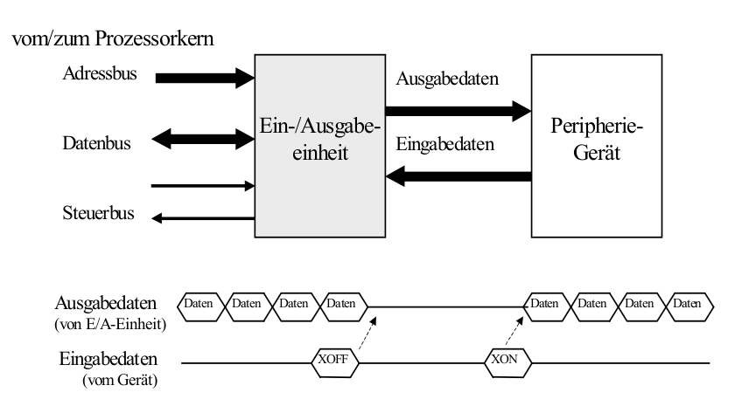

Bei der Hardware-Synchronisation erfolgt das ganze über spezielle Synchronisationsleitungen RTS/CTS.
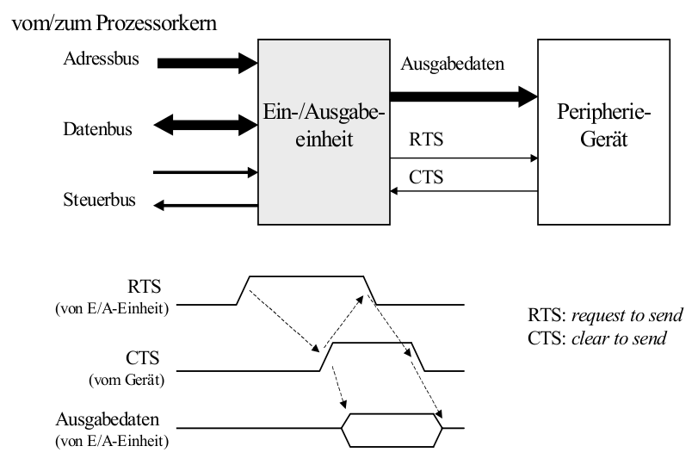

- Erklären Sie die Analog/Digital-Wandlung und Digital/Analog-Wandlung anhand eines Funktionsgraphen (horizontale Achse: digitaler Wert zwischen 0 und 2 hoch n-1, vertikale Achse: analoger Spannungswert)!
Die Analog/Digital-Wandlung, oder auch umgekehrt Digital/Analog-Wandlung, ist für Mikroprozessoren wichtiger Prozess. Er dient, gerade bei Analog zu Digital-Wandlung der Gewinnung der Informationen aus einem analogen Signal, welches meist, zum Beispiel bei einem Lichtsensor, mehrere Informationen enthält.
Um diese Informationen in einen digitalen Binärcode zu wandeln, benötigt es eine Wandlungfunktion.
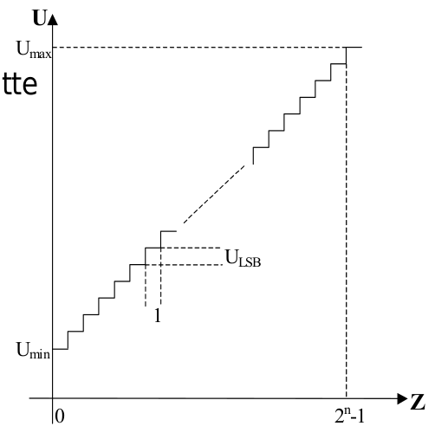

Umax und Umin sind die maximalen bzw. minimalen Spannungen des analogen Wertebereichs. LSB steht hierbei für Least Significant Bit, also dem niederwertigstem Bit der Wandlung. Ulsb definiert somit die theoretische maximale Auflösung der Wandlung.
Hat man nun beispielsweise eine maximale Spannung von 5V und eine minimale Spannung von 0V anliegen und 12 Bit für die Wandlung, so erhält man mit der Formel:
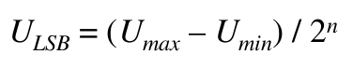

1,221 Millivolt. Das heißt das unser kleinster, zu messender, Schritt beim Umwandeln genau 1,221 Millivolt beträgt.
Andere wichtige Kenngrößen ist die dualzahl Z, welche man so erhält:
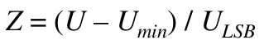

Eines der wichtiges, und beliebtesten (da mittelmäßig schnell aber einfach also auch kostengünstig zu realisieren), Verfahren um nun auf die gewünschte Dualzahl, bei einem A/D-Wandler zu kommen, ist das Wägeverfahren.
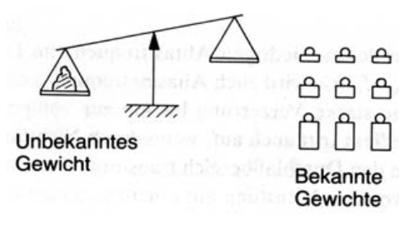

- Was sind die wichtigsten Kriterien für die Auswahl eines Wandlers?
→ Auflösung
→ Spannungsbereich
→ Wandlungszeit
→ Wandlungsfehler

- Welche Fehler gibt es bei der Analog/Digital Wandlung zusätzlich zu den Fehlern der D/A-Wandlung?
Es gibt zum einen das Quantisierungsrauschen, also einen statischen Fehler, welche dadurch entsteht das man nur eine begrenzte Auflösung hat. Heißt also das ich das wirklich anliegende analoge Signal nicht digital repräsentieren kann, zum Beispiel könnte es den Zwischenwert 1,7V nicht geben, da unsere Auflösung nur 1V und 2V kennt, somit würde von unserem System angenommen das 2V anliegen.
Zum Anderen gibt es die Dynamischen Fehler, wozu zum Beispiel eine Amplitudenänderung des Eingangssignals, zählt, heißt also das Signal am Eingang schwankt. Abhilfe wird hier nur durch ein Abtast-/Halteglied erreicht, da dieses die Spannung zum Umwandeln für eine gewisse Zeit konstant hält, bis die Wandlung abgeschlossen ist. Auch zählt zu den dynamischen Fehlern das Takt-Jitter, auch bekannt als Aperturfehler, was soviel bedeutet wie das Schwanken der Taktrate und das somit verfälschte, aufgenommene Signal am Eingang.

- Erklären Sie den Ablauf eines DMA-Transfers und den Ablauf eines Datentransfers per Software!
Der DMA-Controller ist eine Komponente bei modernen Mikroprozessoren, um den den Prozessorkern zu entlasten. Dabei übernimmt der DMA-Controller die Übertragung zwischen zwei Komponenten, und der Prozessorkern kann weiter seine Operation ausführen. Ohne DMA-Controller, sind ganze 6 Schritte für den Transfer, zum Beispiel eines einfachen Datums, notwendig. Angefangen bei dem (1) Befehl zum lesen des Datum, (2) Laden des Datums in das Register des Prozessorkerns, (3) Maschinenbefehl zum Schreiben des Datums decodieren, (4) das Datum in das gewünschte Register schreiben, (5) PC erhöhen und Schleifenzähler erniedrigen, und falls der Schleifenzähler nicht wieder auf 0 gegangen ist, den entsprechenden Sprungbefehl zusätzlich noch laden (6).
Die 6 Schritte oben ist dann der „einfache“ Datentransfer per Software. Diese 6 Schritte kann aber nun ein DMA-Controller übernehmen, dieser funktioniert dann nach einem etwas anderen Prinzip, da er den Transfer direkt hardwareseitig steuert:
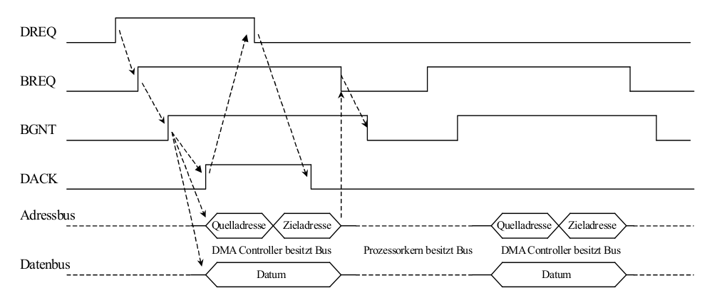

Wie wir oben auf der grafischen Veranschaulichung, eines DMA-Transfer, sehen, benötigt der DMA-Controller verschiedene Steuersignale um arbeiten zu können.
Angefangen dabei, das er ein Anforderungssignal (DMA Request DREQ) von einer Peripherie oder dem Prozessorkern selbst bekommt, doch bitte etwas zu Übertragen. Daraufhin fordert seine Steuerung den BUS an (Bus Request BREQ) und wartet darauf das der Prozessorkern diesen freigibt (BUS Grant BGNT). Hat die Steuerung einmal die Kontroller über den BUS, erzeugt sie die Datensteuersignale, sowie decodiert die Quell- und Zieladresse für den Datentransfer. Der DMA-Controller gibt außerdem noch ein weiteres Steuersignal aus wenn er den Transfer gestartet hat, das DMA Acknowledge (DMA Acknowledge DACK).
Danach kann sich der Prozessorkern den BUS wieder nehmen, er signalisiert diese Übernahme dann mithilfe dem BGNT Signal, indem er es wieder auf 0 setzt und sagt der BUS ist belegt.
Dabei muss man zwischen zwei Transfer-Modis unterscheiden, dem DMA-Blocktransfer (Block Transfer), bei dem der BUS für die komplette Datenübertragung blockiert wird, und dem Transfer auf Anforderung (Demand Transfer). Der Blocktransfer hat den Nachteil, das während der gesamten Übertragung der Prozessorkern nicht auf den BUS zugreifen kann, und somit auch keine Operationen durchführen kann.

- Was ist der Unterschied zwischen Fly-By-Transfer und Two-Cycle-Transfer?
Bei dem Fly-By-Transfer wird der komplette Datentransfer in einem Buszyklus erledigt, also das übertragen von der Quelle zum Ziel. Nachteil ist, das ein kompletter Speicher-zu-Speicher-Transfer, durch den einzelnen Adressbus, nicht mehr möglich ist.
Bei dem Two-Cycle-Transfer wird in zwei Taktzyklen gearbeitet. In dem ersten Zyklus wird, zum Beispiel ein Datum, aus der Quelle gelesen und in ein Register im DMA-Controller geladen. Im zweiten Takt dann, wird es in das Register des Ziels geschrieben.

- Skizzieren Sie den Aufbau eines DMA-Controllers!
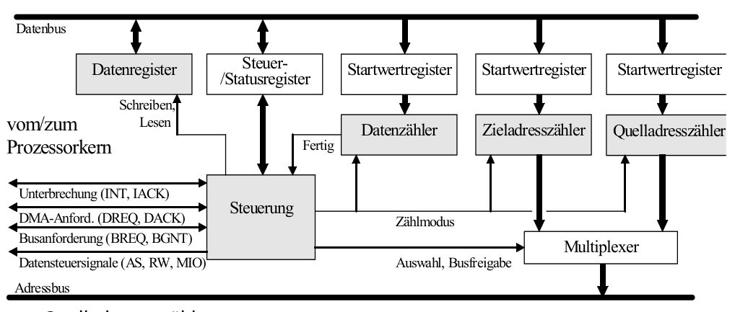

- Was ist Einzeltransfer, Blocktransfer und Demand Transfer?
Wie weiter oben schon erwähnt, gibt es mehrere Transfermodis bei einem DMA-Controller. Den Einzeltransfer, den Blocktransfer und den Demand Transfer. Alle haben die Aufgabe, Daten von der Quelle in das Ziel zu übertragen, jedoch arbeiten alle mit unterschiedlichen „Auslastungen“ des Systems und zeitlichen Anforderungen.
Der Einzeltransfer zum Beispiel, ist das klassiche Modell der Übertragung, bei ihm werden immer nur einzelne Blöcke übertragen und danach der BUS wieder freigegeben. Ganz im Gegensatz zu dem Block-Transfer, bei ihm wird, wie oben schon beschrieben, der BUS solange blockiert, bis die komplette Übertragung abgeschlossen ist. Der Demand-Transfer hingegen belegt den BUS nur bei Bedarf (on Demand) und gibt ihn regelmäßig wieder frei.

Einzeltransfer:
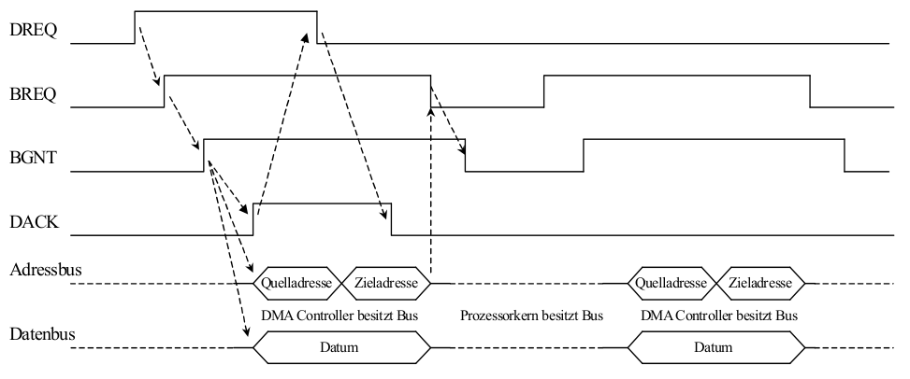

Block-Transfer:
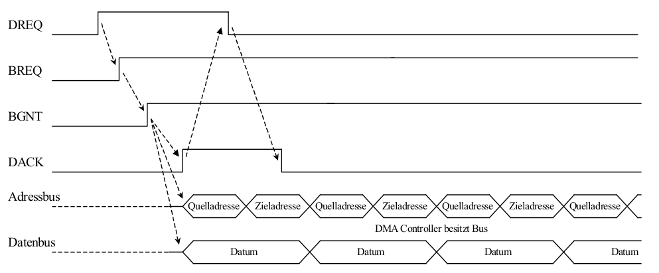

Demand-Transfer:

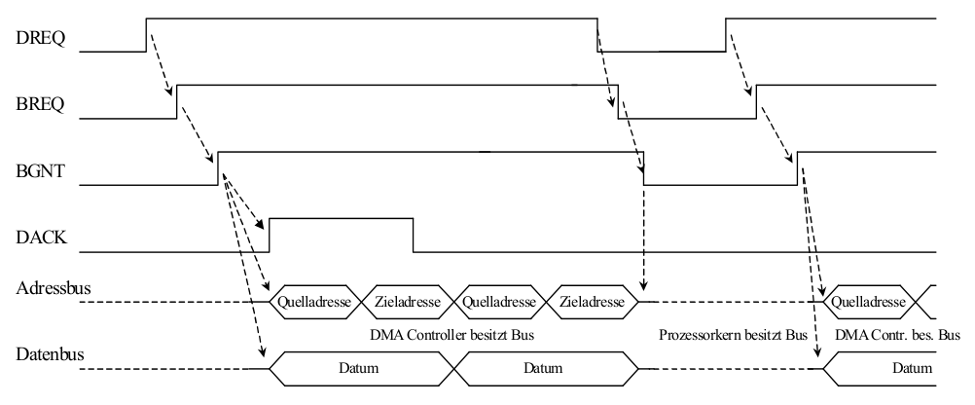

- Erkläre Sie Daten-Multiplexing und Daten/Adress-Multiplexing bei einem Erweiterungsbus. Was ist ein Burst-Transfer?
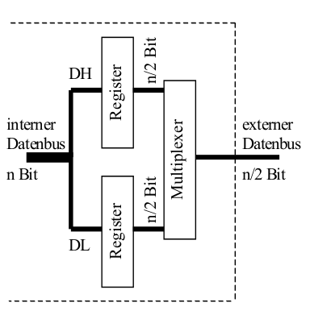
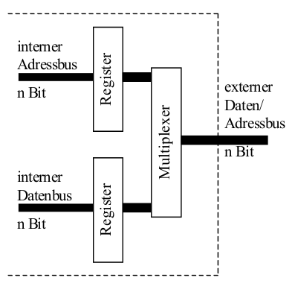

Bei einem Erweiterungsbus stellt sich das Problem, das die externen Adressen und Daten in den internen Adressbus und Datenbus überführt werden müssen. Dies wird durch sogenannte „Treiber“ realisiert. Dabei gibt es zwei Ansätze wie diese Anbindung erfolgen kann, einmal durch das Daten-Multiplexing (Bild links), bei dem die Adressen und Daten des Externen Datenbusses auf nur einen internen Datenbus gelegt werden, und das Daten/Adress-Multiplexing (Bild rechts), welches mit zwei Busse arbeitet, einem Daten und einem Adressbus.
Da beide Verfahren mit einem Multiplexer arbeiten, halbiert sich zunächst die Datenrate, da vor jedem Datenblock erst die Adresse mit gesendet werden muss. Abhilfe schafft da der Burst-Transfer, welcher zuerst die Adressen überträgt und dann die Daten:
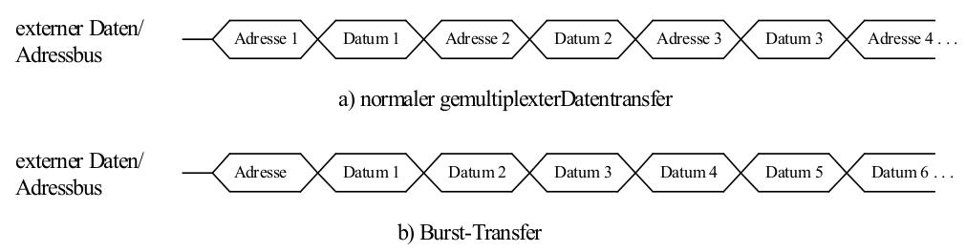

- Geben Sie eine Formel für die elektrische Leistung in CMOS Schaltungen an und bennen Sie die verschiedenen Größen!
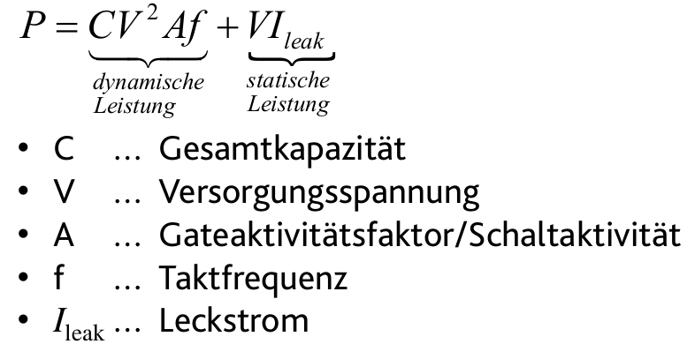

- Wie ist der Zusammenhang zwischen Spannung und Taktfrequenz in einer Schaltung?
Wie man oben in der Formel sieht, führt eine Verringerung der internen Spannung, in einem Mikrocontroller oder einem Gerät, zu einer Verlangsamung der Transistoren. Die Reduktion der Leistung, im Verhältnis zur Reduktion Spannung, ist dabei Quadratisch. Damit es dabei nicht zu Fehlschaltungen kommt, muss die Frequenz zusätzlich reduziert werden.
Potentiell gibt es eine kubische Reduktion der elektrischen Leistung, aber keine kubische Reduktion der Energieaufnahme, da die Ausführungsdauer eines Programmes, auch steigt, mit weniger Energie.

- Wie ist der Zusammenhang zwischen elektrischer Leistung und Spannung/Taktfrequenz?
Kubisch, siehe letzte Frage.

- Wie funtkioniert Dynamic Voltage Frequency Scaling?
Das Dynamic Voltage Frequency Scaling, kurz auch DVFS, arbeitet mit der Tatsache, das ein Prozess eine Deadline hat, zu die er fertig berechnet werden muss. Zum Beispiel kann ein Prozess angeben, das er nach 25 ms fertig sein muss, vielleicht da ein anderer Prozess dann das Ergebnis seiner Berechnung braucht, jedoch kann er bei maximaler Versorgung, zum Beispiel 5V, schon nach 10 ms fertig sein. Heißt er würde 15 ms lang noch den Mikrocontroller blockieren und in eine Art „Idle“-Intervall verfallen, welche man auch „Slack Time“ nennt.
Nun kann man aber die Überlegung anstellen, das man die Spannungsversorgung auf 2V reduziert, somit zwar auch die Taktfrequenz reduziert, aber die Energieaufnahme um 84% senkt. Der Prozess würde dann nicht in 10ms fertig sein, sondern nach 25ms erst, was aber immer noch in seiner Deadline liegt!
Wir sehen, das ein Wissen über die Deadline, eines Prozesses, uns eine Menge Energie einsparen kann. Der DVFS-Hingegen muss dieses „Wissen“ durch verschiedene Algorithmen sich erst aneignen, oder schon, durch den Programmierer und Compiler, vorher gesagt bekommen.
Zum Beispiel gibt es die Intratask DVFS und die Intertask DVFS. Der Intratask ist die Gliederung eines Tasks in mehrere Segmente, bei dem nach jedem Segment die Frequenz und Spannung angepasst wird, um die Slack-Zeit optimal auszunutzen. Jedoch erfordert diese Art der DVFS eine Zusammenarbeit mit dem Betriebssystem und dem Compiler.
Die tatsächliche „Slacktime“ hingegen, wird durch ein stellen der Worst-Case-Exekutionszeit und der realen Laufzweit, mit der Zeit bestimmt.

